**茂名中成沥青混凝土有限公司**

**茂名中成沥青搅拌站项目**

**竣工环保验收监测报告**

**建设单位：****茂名中成沥青混凝土有限公司**

**编制单位：茂名中成沥青混凝土有限公司**

**二〇二五年四月**

**建设单位法人代表:** 林浩杰 （签字）

**编制单位法人代表:** 林浩杰 （签字）

**项 目 负 责 人: 陈观**

**报 告 编 写 人： 陈观**

建设单位：茂名中成沥青混凝土有限公司（盖章）

电话：18127333833

传真：/

邮编：525000

地址：化州市河西街道北岸社区罗江花园A59C号六楼607室

建设单位：茂名中成沥青混凝土有限公司（盖章）

电话：18127333833

传真：/

邮编：525000

地址：化州市河西街道北岸社区罗江花园A59C号六楼607室

**目 录**

1 项目概况 1

2 验收依据 1

3 项目建设情况 2

3.1 地理位置及平面布置 2

3.2 建设内容 6

3.3 原辅料及能源消耗情况 12

3.4 产品方案 12

3.5 水源及水平衡 12

3.6 生产工艺 14

3.7项目变动情况 17

4 环境保护设施 19

4.1 污染物治理/处置设施 19

4.1.1 废水 19

4.1.2 废气 21

4.1.3 噪声 27

4.1.4 固体废物 27

4.2 其他环境保护设施 29

4.2.1 环境管理 29

4.3 环保设施投资及“三同时”落实情况 29

5 环境影响报告书（表）主要结论与建议及其审批部门审批决定 33

5.1 环境影响报告书（表）主要结论与建议 33

5.1.1 选址合理性分析 33

5.1.2 环境质量现状结论 33

5.1.3 环境影响分析结论 34

5.1.4 综合评价结论 36

5.2 审批部门审批决定及环评批复落实情况 36

6 验收执行标准 42

6.1 废水 42

6.2 废气 42

6.3 噪声 44

6.4 固体废物 44

7 验收监测内容 45

7.1 废水 45

7.2 废气 45

7.3 厂界噪声监测 45

8 质量保证和质量控制 46

8.1 监测分析方法 46

8.2人员资质 47

8.3监测分析过程中的质量保证和质量控制 49

9 验收监测结果 53

9.1 环保设施调试运行效果 53

9.1.1 废水 53

9.1.2 废气 54

9.1.3 噪声 72

9.2 污染物排放总量核算 73

10 验收监测结论 74

10.1 环保设施调试运行效果 74

10.1.1 废水 74

10.1.2 废气 74

10.1.3 噪声 75

10.1.4 固体废物 75

10.2 建议 75

11 建设项目竣工环境保护“三同时”验收登记表 77

12 附件 77

附件1 建设项目竣工环境保护“三同时”验收登记表 78

附件2 营业执照 79

附件3 法人身份证复印件 80

附件4 环评批复 81

附件5 危废合同 87

附件6 环保设施 93

附件7 监测报告 97

附件8 脉冲布袋除尘器收集的粉尘外售协议 126

附件9 生活污水灌溉协议 128

# 项目概况

茂名中成沥青混凝土有限公司成立于2022年6月6日，租赁广东喜来邦建筑有限公司位于化州市长岐镇东安村委会外村（原外村砖厂）（中心地理坐标为东经110度42分0.182秒，北纬21度34分19.738秒）的地块。本项目主要从事沥青混凝土的生产，年生产沥青混凝土30万吨。项目占地面积19983m2，建筑面积3751m2，主要建设内容为沥青混凝土生产区以及相关的配套设施。项目总投资1100万元，其中环保投资约110.5万元，占总投资10.05%。项目设有员工20人，均在厂内食宿。采用一班制生产，每班工作8小时，全年工作250天。

茂名中成沥青混凝土有限公司茂名中成沥青搅拌站项目属于未批先建项目，于2022年7月投入建设，2022年12月投入生产。2024年4月16日，茂名市生态环境局向建设单位下发了《茂名市生态环境局行政处罚决定书》（茂环罚字[2024]11号）。建设单位现已接受处罚并补办了环评手续。

2024年5月，茂名中成沥青混凝土有限公司委托广州市杰人环保科技有限公司编制完成了《茂名中成沥青混凝土有限公司茂名中成沥青搅拌站项目环境影响报告表》。该项目于2024年6月28日取得了茂名市生态环境局化州分局《关于茂名中成沥青混凝土有限公司茂名中成沥青搅拌站项目环境影响报告表的批复》（茂环（化州）审[2024]15号）。本项目于2024年7月按照环评批复要求整改。

目前，本项目所有建设内容及环保辅助设施等已建设完成，生产状态稳定，已具备验收条件。我司（茂名中成沥青混凝土有限公司）承担本项目竣工环境保护验收监测工作。我公司根据《建设项目竣工环境保护验收暂行办法》（国环规环评〔2017〕4号，环境保护部2017年11月20日）及生态环境部《建设项目竣工环境保护验收技术指南 污染影响类》的有关规定，于2024年11月组织有关人员进行了资料核查和现场勘察，查阅了有关环保文件和技术资料，查看了污染物治理及排放设施的落实情况，编写了验收监测方案。根据验收监测方案，我公司委托广州市弗雷德检测技术有限公司对本项目排放的废水、废气、噪声及固废进行现场采样监测及检查验证，在此基础上编写了本报告。

# 验收依据

（1）《中华人民共和国环境保护法》（2015年1月1日起施行）；

（2）《中华人民共和国大气污染防治法》（自2018年10月26日起施行）；

（3）《中华人民共和国水污染防治法》（2018年1月1日起施行）；

（4）《中华人民共和国噪声污染防治法》（2022年6月5日起施行）；

（5）《中华人民共和国固体废物污染防治法》（2020年9月1日起施行）；

（6）《建设项目环境保护管理条例》（国务院第682号令，2017年10月）；

（7）《建设项目竣工环境保护验收暂行办法》（国环规环评〔2017〕4号，环境保护部2017年11月20日）；

（8）《建设项目竣工环境保护验收技术指南 污染影响类》（生态环境部2018年5月16日）；

（9）茂名市环境保护局《关于印发建设单位自主开展竣工环境保护验收工作指引（试行）的通知》（茂环〔2018〕9号）；

（10）《污染影响类建设项目重大变动清单（试行）》（环办环评函〔2020〕688 号）；

（11）《关于印发〈工业炉窑大气污染综合治理方案〉的通知》（环大气〔2019〕56号）；

（12）广东省地方标准《大气污染物排放限值》（DB44/27—2001）；

（13）《恶臭污染物排放标准》（GB14554-93）；

（14）《锅炉大气污染物排放标准》（DB 44/765-2019）；

（15）《城市污水再生利用城市杂用水水质》（GB/T18920-2020）；

（16）《工业企业厂界噪声排放标准》（GB12348-2008）；

（17）《危险废物贮存污染控制标准》（GB18597-2023）；

（18）《一般工业固体废物贮存、处置场污染控制标准》（GB 18599-2020）。

（19）《茂名中成沥青混凝土有限公司茂名中成沥青搅拌站项目环境影响报告表》（广州市杰人环保科技有限公司，2024年5月）；

（20）《关于茂名中成沥青混凝土有限公司茂名中成沥青搅拌站项目环境影响报告表的批复》（茂环（化州）审[2024]15号，茂名市生态环境局化州分局，2024年6月28日）。

# 项目建设情况

## 3.1地理位置、平面布置及环境保护目标

本项目位于化州市长岐镇东安村委会外村（原外村砖厂）（中心地理坐标为东经110度42分0.182秒，北纬21度34分19.738秒）。项目北面隔鱼塘为废砖厂，东面为林地，南面为厂房，西面为厂房。

**表3.1-1 厂界外500m范围内大气环境保护目标一览表**

|  |  |  |  |  |  |  |  |  |  |  |
| --- | --- | --- | --- | --- | --- | --- | --- | --- | --- | --- |
| **序号** | **名称** | **坐标/m** | | **保护对象** | **保护内容** | **环境功能区** | **相对场界方位** | **相对场界最近距离/m** | **规模/人数** | **变化情况** |
| **X** | **Y** |
| 1 | 上旺铁 | -807 | 199 | 居民点 | 人群 | 环境二类  功能区 | 西北面 | 479m | 约354人 | 与环评一致 |
| 37 | 外村 | 153 | -409 | 居民点 | 人群 | 南面 | 355m | 约400人 |
| 40 | 上周村 | 166 | 150 | 居民点 | 人群 | 东北面 | 146m | 约200人 |
| 65 | 塘吉 | -13 | 564 | 居民点 | 人群 | 北面 | 238m | 约300人 |
| 注：以本项目厂区中心地理坐标为坐标原点（0，0），正东为X轴，正北为Y轴，环境保护目标坐标取距离项目边界最近点位置。 | | | | | | | | | | |

项目地理位置图见图3-1，项目四至图见图3-2，项目平面布置图见图3-3，环境保护目标见图3-4。

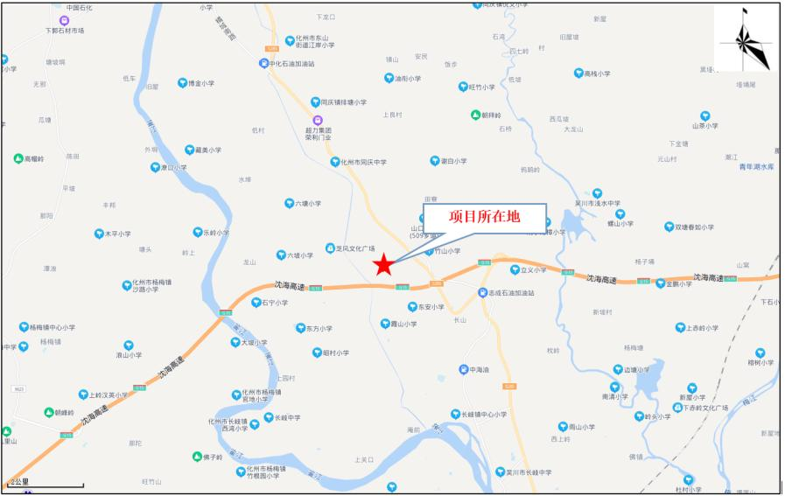

图3-1 地理位置图

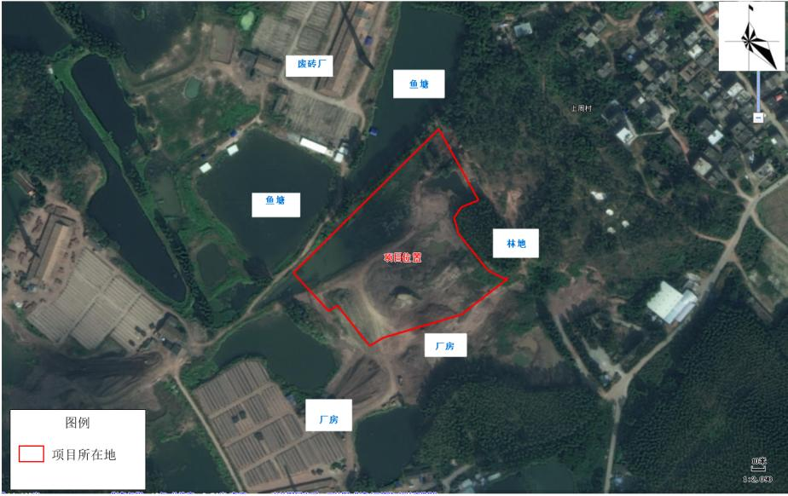

图3-2 项目四至图

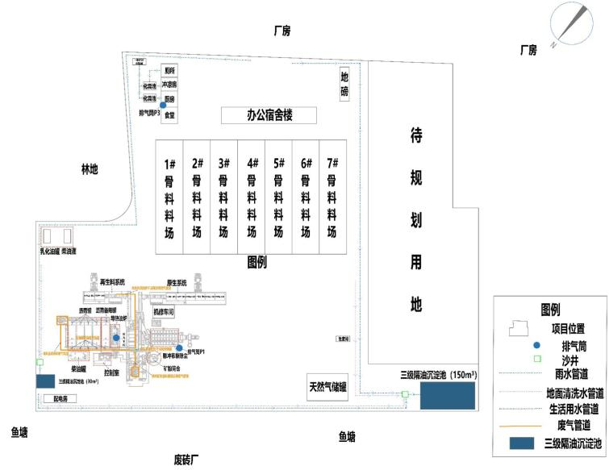

图3-3 项目平面布置图

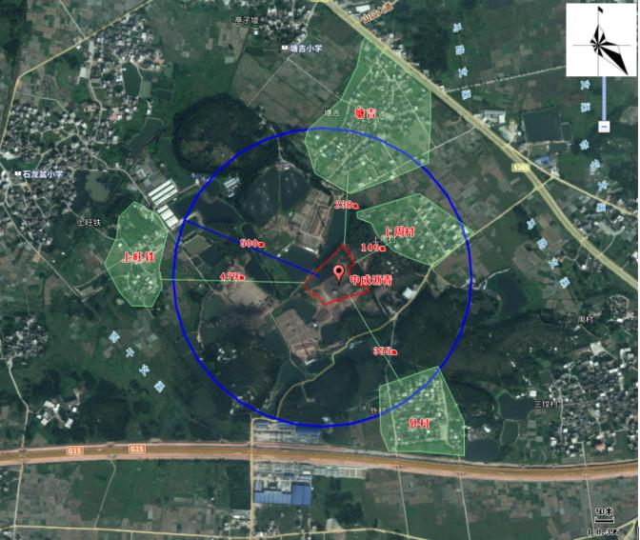

图3-4 环境保护目标见图

## 建设内容

本项目工程建设内容组成详见表 3.2‑1，主要设备见表 3.2‑2。

表 3.2‑1 本项目主要建设内容组成一览表

| **项目组成** | | **环评报告及批复要求** | **实际建设内容** | **变化情况/备注** |
| --- | --- | --- | --- | --- |
| 主体  工程 | 沥青混凝土生产区 | 生产区域场地已硬底化，占地面积约4456m2，1套SLZ4000型一体机沥青搅拌设备，主要包括冷骨料供给及输送系统，骨料烘干加热系统，振动筛，热骨料提升系统，粉料储存及供给系统，沥青加热及供给系统、搅拌系统、除尘系统、沥青储罐、柴油罐、天然气罐、乳化油罐、再生料生产系统、控制系统等。 | 生产区域场地已硬底化，占地面积约4456m2，1套SLZ4000型一体机沥青搅拌设备，主要包括冷骨料供给及输送系统，骨料烘干加热系统，振动筛，热骨料提升系统，粉料储存及供给系统，沥青加热及供给系统、搅拌系统、除尘系统、沥青储罐、柴油罐、天然气罐、乳化油罐、再生料生产系统、控制系统等。 | 无变化 |
| 储运  工程 | 骨料料场 | 半封闭钢架结构棚，分为7个料场，总占地面积2940m2，主要堆放碎石、石粉和再生料，内设雾化水喷淋系统。 | 半封闭钢架结构棚，分为7个料场，总占地面积2940m2，主要堆放碎石、石粉和再生料，内设雾化水喷淋系统。 | 无变化 |
| 沥青储罐 | 4个卧式双层沥青储罐用于生产，单个容积50m3；1个卧式双层沥青储罐为备用罐（事故泄露时转移用），容积50m3；罐区地面进行防腐防渗处理，四周设围堰。 | 4个卧式双层沥青储罐用于生产，单个容积50m3；1个卧式双层沥青储罐为备用罐（事故泄露时转移用），容积50m3；罐区地面进行防腐防渗处理，四周设围堰。 | 无变化 |
| 天然气储罐 | 位于厂区西侧，6个储罐，每个容积20m3 | 位于厂区西侧，6个储罐，每个容积20m3 | 无变化 |
| 柴油罐 | 共2个：1个卧式双层储罐，容积30m3，位于沥青储罐区北侧； 1个卧式双层储罐，容积30m3，位于骨料料场东侧；罐区地面进行防腐防渗处理，四周设围堰。 | 共2个：1个卧式双层储罐，容积30m3，位于沥青储罐区北侧； 1个卧式双层储罐，容积20m3，位于骨料料场东侧；罐区地面进行防腐防渗处理，四周设围堰。 | 1个30m3柴油罐改为了20m3 |
| 乳化油罐 | 位于骨料料场东侧，1个卧式双层储罐，容积30m3，罐区地面进行防腐防渗处理，四周设围堰。 | 位于骨料料场东侧，1个卧式双层储罐，容积35m3，罐区地面进行防腐防渗处理，四周设围堰。 | 乳化油罐增加了5m3 |
| 冷料仓 | 共8个：原生系统部分有6个，容量 13m3/仓；再生料系统有2个，容量13m3/仓，三面和顶部封闭的半封闭形式（仅入料口敞开并设软帘），顶部设置雾化水喷淋系统。 | 共8个：原生系统部分有6个，容量 13m3/仓；再生料系统有2个，容量13m3/仓，三面和顶部封闭的半封闭形式（仅入料口敞开并设软帘），顶部设置雾化水喷淋系统。 | 无变化 |
| 矿粉筒仓 | 1个，规格为直径3m，高20m | 1个，规格为直径3m，高20m | 无变化 |
| 成品仓 | 设有1个100t底置式成品仓和1个70t溢料仓 | 设有1个100t底置式成品仓和1个70t溢料仓 | 无变化 |
| 辅助  工程 | 办公生活区 | 设有2栋楼：1栋2层用于员工办公和住宿，占地面积200m2，建筑面积400m2，集装箱房；1栋1层设厨房和食堂、冲凉房、厕所，占地面积100m2，建筑面积100m2，集装箱房。 | 设有2栋楼：1栋2层用于员工办公和住宿，占地面积200m2，建筑面积400m2，集装箱房；1栋1层设厨房和食堂、冲凉房、厕所，占地面积100m2，建筑面积100m2，集装箱房。 | 无变化 |
| 配电房 | 位于生产区西北侧，占地面积30m2，设置1台变压器，变压器接入地方电网。 | 位于生产区西北侧，占地面积30m2，设置1台变压器，变压器接入地方电网。 | 无变化 |
| 机修车间 | 占地面积30m2，1F，建筑面积30m2。 | 占地面积30m2，1F，建筑面积30m2。 | 无变化 |
| 公用  工程 | 供水工程 | 市政供水管网供应 | 市政供水管网供应 | 无变化 |
| 供电工程 | 由市政电网供应，厂区内部设置变配电设施，不设备用发电机 | 由市政电网供应，厂区内部设置变配电设施，不设备用发电机 | 无变化 |
| 供热工程 | 设置一座80万kcal燃油导热油炉，主要用于沥青储罐保温供热 | 设置一座80万kcal燃油导热油炉，主要用于沥青储罐保温供热 | 无变化 |
| 排水工程 | （1）初期雨水及地面清洗废水收集后排入三级隔油沉淀池（1个30m3+1个150m3），隔油沉淀处理后回用于厂区抑尘或地面清洗。  （2）生活污水经三级化粪池（2个5m3）+一体化污水处理设施（水解酸化+接触氧化+MBR工艺，处理规模5m3/d）处理后回用于周边林地灌溉。 | （1）初期雨水及地面清洗废水收集后排入三级隔油沉淀池（1个30m3+1个150m3），隔油沉淀处理后回用于厂区抑尘或地面清洗。  （2）生活污水经三级化粪池（2个5m3）+一体化污水处理设施（水解酸化+接触氧化+MBR工艺，处理规模5m3/d）处理后回用于周边林地灌溉。 | 无变化 |
| 环保  工程 | 废水 | （1）初期雨水及地面清洗废水经导流沟收集后排入三级隔油沉淀池（1个30m3+1个150m3），隔油沉淀处理后回用于厂区抑尘或地面清洗。  （2）生活污水经三级化粪池（2个5m3）+一体化污水处理设施（水解酸化+接触氧化+MBR工艺，处理规模5m3/d）处理后回用于周边林地灌溉。 | （1）初期雨水及地面清洗废水经导流沟收集后排入三级隔油沉淀池（1个30m3+1个150m3），隔油沉淀处理后回用于厂区抑尘或地面清洗。  （2）生活污水经三级化粪池（2个5m3）+一体化污水处理设施（水解酸化+接触氧化+MBR工艺，处理规模5m3/d）处理后回用于周边林地灌溉（灌溉协议详见附件10）。 | 无变化 |
| 废气 | 1. 厂区汽车运输扬尘：对厂区道路进行定时清扫和洒水措施降尘；厂区内车辆实行减速慢行并遮盖篷布； 2. 骨料料场卸料和堆存扬尘：采取三面围挡+顶棚+雾化水喷淋系统进行洒水抑尘； 3. 骨料投料粉尘：冷料仓采取三面和顶部封闭的半封闭形式（仅入料口敞开并设软帘），顶部设置雾化水喷淋系统； 4. 冷料输送粉尘：采用钢板围挡和设置雾化水喷淋系统； 5. 原生系统的烘干滚筒烘干粉尘、燃烧废气经管道收集引至配套的135000m3/h脉冲布袋除尘器处理后，经20m高排气筒P1排放； 6. 筛分粉尘经管道收集引至原生系统烘干滚筒配套的脉冲布袋除尘器处理后，经 20m高排气筒P1排放； 7. 导热油炉燃烧废气经管道收集后由25m高排气筒P2排放； 8. 搅拌粉尘经密闭管道负压收集引至原生系统烘干滚筒配套的脉冲布袋除尘器处理后，经 20m高排气筒P1排放； 9. 搅拌缸和接料通道沥青烟气：搅拌缸采取密闭搅拌，成品沥青混凝土卸料口处采取封闭式作业，即通过加长接料通道（现有通道进出口两端各加长7m，使通道足以容纳成品车辆），两侧设钢板墙围蔽，进出口设卷闸门，形成密闭通道，在进行产品装车卸料时，关闭接料通道内进出口卷闸门，通过引风机作用形成负压，在卸料口附近、接料通道进出口处设置蜂窝集气装置，废气经管道引至原生系统烘干滚筒直接高温燃烧，经高温燃烧后的废气再进入原生系统烘干滚筒配套的脉冲布袋除尘器处理后，由20m高排气筒P1排放； 10. 矿粉筒仓呼吸废气：由筒仓配套的滤袋除尘器进行处理后通过仓顶20m高呼吸孔无组织排放； 11. 原料沥青装卸废气：沥青进料口采取三面和顶部封闭的半密闭形式（敞开面设软帘），且安装集气罩将沥青进料口逸散的废气收集起来，收集的废气通入原生系统的烘干滚筒直接高温燃烧，再进入脉冲布袋除尘器处理后，经20m高排气筒P1排放； 12. 沥青储罐呼吸废气：将各个沥青罐呼吸口通过管道串联，废气经密闭管道收集后通入原生系统的烘干滚筒直接高温燃烧，再进入脉冲布袋除尘器处理后，经 20m高排气筒P1排放； 13. 柴油储罐大小呼吸废气经露天扩散和周边绿化净化，呈无组织排放；   （14）再生料系统烘干滚筒燃烧废气、沥青烟气经密闭管道收集通入原生系统的烘干滚筒直接高温燃烧，再进入脉冲布袋除尘器处理后，经 20m高排气筒P1排放；  （15）食堂油烟经静电油烟净化器净化处理后，经管道引至楼顶排气筒P3排放。 | （1）厂区汽车运输扬尘：对厂区道路进行定时清扫和洒水措施降尘；厂区内车辆实行减速慢行并遮盖篷布；  （2）骨料料场卸料和堆存扬尘：采取三面围挡+顶棚+雾化水喷淋系统进行洒水抑尘；  （3）骨料投料粉尘：冷料仓采取三面和顶部封闭的半封闭形式（仅入料口敞开并设软帘），顶部设置雾化水喷淋系统；  （4）冷料输送粉尘：采用钢板围挡和设置雾化水喷淋系统；  （5）原生系统的烘干滚筒烘干粉尘、燃烧废气经管道收集引至配套的135000m3/h脉冲布袋除尘器处理后，经20m高排气筒P1排放；  （6）筛分粉尘经管道收集引至原生系统烘干滚筒配套的脉冲布袋除尘器处理后，经 20m高排气筒P1排放；  （7）导热油炉燃烧废气经管道收集后由25m高排气筒P2排放；  |（8）搅拌粉尘经密闭管道负压收集引至原生系统烘干滚筒配套的脉冲布袋除尘器处理后，经 20m高排气筒P1排放；  （9）搅拌缸和接料通道沥青烟气：搅拌缸采取密闭搅拌，成品沥青混凝土卸料口处采取封闭式作业，即通过加长接料通道（现有通道进出口两端各加长7m，使通道足以容纳成品车辆），两侧设钢板墙围蔽，进出口设卷闸门，形成密闭通道，在进行产品装车卸料时，关闭接料通道内进出口卷闸门，通过引风机作用形成负压，在卸料口附近、接料通道进出口处设置蜂窝集气装置，废气经管道引至原生系统烘干滚筒直接高温燃烧，经高温燃烧后的废气再进入原生系统烘干滚筒配套的脉冲布袋除尘器处理后，由20m高排气筒P1排放；  （10）矿粉筒仓呼吸废气：由筒仓配套的滤袋除尘器进行处理后通过仓顶20m高呼吸孔无组织排放；  （11）原料沥青装卸废气：沥青进料口采取三面和顶部封闭的半密闭形式（敞开面设软帘），且安装集气罩将沥青进料口逸散的废气收集起来，收集的废气通入原生系统的烘干滚筒直接高温燃烧，再进入脉冲布袋除尘器处理后，经20m高排气筒P1排放；  （12）沥青储罐呼吸废气：将各个沥青罐呼吸口通过管道串联，废气经密闭管道收集后通入原生系统的烘干滚筒直接高温燃烧，再进入脉冲布袋除尘器处理后，经 20m高排气筒P1排放；  （13）柴油储罐大小呼吸废气经露天扩散和周边绿化净化，呈无组织排放；  （14）再生料系统烘干滚筒燃烧废气、沥青烟气经密闭管道收集通入原生系统的烘干滚筒直接高温燃烧，再进入脉冲布袋除尘器处理后，经 20m高排气筒P1排放；  （15）食堂油烟经静电油烟净化器净化处理后，经管道引至楼顶排气筒P3排放。 | 无变化 |
| 固体废物 | （1）生活垃圾交由环卫清理。  （2）一般固废：脉冲布袋除尘器收集的粉尘集中收集暂存于回收粉料仓中，外售给茂名市睿铖贸易有限公司（详见附件9）；筒仓配套的滤袋除尘器收集的粉尘作为原料回用于生产；废布袋收集后交由专业单位回收利用；不合格碎石收集后作为原料回用于生产；滴漏沥青和拌合残渣经收集后用作原料重回生产工序。  （3）危险废物：废机油及废机油桶、废含油抹布及手套、废导热油及含油污泥均属于危险废物，收集后暂存于危废暂存间（10m2），定期交由有危废资质单位处置。 | （1）生活垃圾交由环卫清理。  （2）一般固废：脉冲布袋除尘器收集的粉尘集中收集暂存于回收粉料仓中，外售给茂名市睿铖贸易有限公司（详见附件9）；筒仓配套的滤袋除尘器收集的粉尘作为原料回用于生产；废布袋收集后交由专业单位回收利用；不合格碎石收集后作为原料回用于生产；滴漏沥青和拌合残渣经收集后用作原料重回生产工序。  （3）危险废物：废机油及废机油桶、废含油抹布及手套、废导热油及含油污泥均属于危险废物，收集后暂存于危废暂存间（10m2），定期交由茂名景胜环保科技有限公司处置。 | 无变化 |
| 噪声 | 优先选用低噪声设备，高噪声设备采取基础减振、安装弹性衬垫和保护套等防治措施，运营期加强保养 | 优先选用低噪声设备，高噪声设备采取基础减振、安装弹性衬垫和保护套等防治措施，运营期加强保养 | 无变化 |

表 3.2‑2 本项目主要生产设备

| **序号** | **系统** | **名称** | **规格** | **环评**  **数量** | **实际**  **数量** | **变化**  **情况** |
| --- | --- | --- | --- | --- | --- | --- |
| **原生机部分** | | | | | | |
| 1 | 冷料  系统 | 砂仓振动器 | 0.2 kW | 3个 | 3个 | 无变化 |
| 2 | 冷料仓 | 13 m3/仓 | 6个 | 6个 | 无变化 |
| 3 | 皮带给料减速电机 | 2.2 kW | 6个 | 6个 | 无变化 |
| 4 | 集料皮带减速电机 | 7.5 kW | 1个 | 1个 | 无变化 |
| 5 | 斜皮带减速电机 | 7.5 kW | 1个 | 1个 | 无变化 |
| 6 | 变频器 |  | 6个 | 6个 | 无变化 |
| 7 | 集料皮带输送机 | B=800 mm | 1套 | 1套 | 无变化 |
| 8 | 斜皮带输送机 | B=800 mm | 1套 | 1套 | 无变化 |
| 9 | 烘干系统 | 干燥滚筒 | φ2.7m×12 m | 1个 | 1个 | 无变化 |
| 10 | 减速电机 |  | 4个 | 4个 | 无变化 |
| 11 | 轻重油燃烧器(标配) | 24 kW | 1个 | 1个 | 无变化 |
| 12 | ★油气型燃烧器（选配） |  |  |  | 无变化 |
| 13 | ★燃气型燃烧器（选配） |  |  |  | 无变化 |
| 17 | 粉料供给单元 | 矿粉筒仓 | 直径3m，高20m | 1个 | 1个 | 无变化 |
| 18 | 滤袋除尘器 |  | 1个 | 1个 | 无变化 |
| 19 | 料位检测：上、下 |  | 各1个 | 各1个 | 无变化 |
| 20 | 矿粉提升机 |  | 1套 | 1套 | 无变化 |
| 21 | 减速电机 | 5.5 kW | 1个 | 1个 | 无变化 |
| 22 | 螺旋输送机 | 合计36.7kW | 7个 | 7个 | 无变化 |
| 23 | 热骨料提升机 | 热骨料提升机 |  | 1个 | 1个 | 无变化 |
| 24 | 减速电机 | 45 kW | 1个 | 1个 | 无变化 |
| 25 | 振动筛 | 双振动电机 | 7 kW | 2个 | 2个 | 无变化 |
| 26 | 筛网 | 5.5层 | 1套 | 1套 | 无变化 |
| 27 | ★筛网规格 | 标配（3、6、11、15、22、35） |  |  | 无变化 |
| 28 | 热骨料仓 | 气缸 |  | 12个 | 12个 | 无变化 |
| 29 | 连续料位计 |  | 6个 | 6个 | 无变化 |
| 30 | 计量系统 | 压式称重传感器 |  | 9个 | 9个 | 无变化 |
| 31 | 气缸 |  | 2个 | 2个 | 无变化 |
| 32 | 搅拌系统 | 减速机 |  | 2个 | 2个 | 无变化 |
| 33 | 电机 | 75 kW | 2个 | 2个 | 无变化 |
| 34 | 气缸 |  | 2个 | 2个 | 无变化 |
| 35 | 气动系统 | 空压机 | 18 kW | 1个 | 1个 | 无变化 |
| 36 | 空压机 | 45 kW | 1个 | 1个 | 无变化 |
| 37 | 气缸 |  | 5个 | 5个 | 无变化 |
| 39 | 成品仓库 | 底置式(100t)（标配） |  | 1个 | 1个 | 无变化 |
| 40 | 溢料仓(70t)（标配） |  | 1个 | 1个 | 无变化 |
| 41 | 燃料沥青加热系统 | 沥青罐 | 50m3，卧式罐，直径2.5m，长10m | 5个（4用1备） | 5个（4用1备） | 无变化 |
| 42 | 原料沥青缓冲罐 | 1m3 | 2个 | 2个 | 无变化 |
| 43 | 天然气罐 | 20m3 | 6个 | 6个 | 无变化 |
| 44 | 柴油罐 | 30m3，卧式罐，直径2.5m，长6m | 1个 | 1个 | 无变化 |
| 45 | 沥青计量泵 | 15kW | 1个 | 1个 | 无变化 |
| 46 | 沥青接卸泵 | 15kW | 1个 | 1个 | 无变化 |
| 47 | 燃油导热油炉（标配） | 80万kcal；配有1个2m3导热油罐和1个3m3导热油罐 | 1个 | 1个 | 1个2m3导热油罐改为了3m3 |
| 48 | 控制  单元（含热再生） | 控制器 |  | 1个 | 1个 | 无变化 |
| 49 | 商用计算机 |  | 2个 | 2个 | 无变化 |
| 50 | 液晶显示器 |  | 2个 | 2个 | 无变化 |
| 51 | 激光打印机 |  | 1个 | 1个 | 无变化 |
| 52 | 控制软件 |  | 2套 | 2套 | 无变化 |
| 53 | 母线 |  | 1套 | 1套 | 无变化 |
| 54 | 低压电器 |  | 1套 | 1套 | 无变化 |
| 55 | 除尘系统 | 脉冲布袋除尘器 | 引风机220KW，引风量135000m3/h | 1套 | 1套 | 无变化 |
| 56 | 沥青罐体抽烟管道 |  | 1套 | 1套 | 无变化 |
| 57 | 烘干滚筒除尘管道 |  | 1套 | 1套 | 无变化 |
| 58 | 筛分工序除尘管道 |  | 1套 | 1套 | 无变化 |
| 59 | 导热油炉抽烟管道 |  | 1套 | 1套 | 无变化 |
| 60 | 搅拌器和接料通道抽烟管道 |  | 1套 | 1套 | 无变化 |
| **热再生部分** | | | | | | |
| 61 | 再生料供给系统 | 冷料仓 | 13m3 | 2个 | 2个 | 无变化 |
| 62 | 轴装式直联减速电机 | 2.2 kW | 2个 | 2个 | 无变化 |
| 63 | 斜皮带机电机 | 5.5 kW | 1个 | 1个 | 无变化 |
| 64 | 变频器 |  | 2个 | 2个 | 无变化 |
| 65 | 给料皮带输送机 | B=650 mm | 2套 | 2套 | 无变化 |
| 67 | 上料皮带输送机 | B=650 mm | 1套 | 1套 | 无变化 |
| 68 | 砂仓振动器 | MVE400/3 | 6个 | 6个 | 无变化 |
| 69 | 再生料  提升 | 板链斗式提升机 | 22 kW | 1套 | 1套 | 无变化 |
| 70 | 耐磨溜管 |  | 1套 | 1套 | 无变化 |
| 71 | 烘干  系统 | 干燥滚筒 | φ2.5 m×15 m | 1个 | 1个 | 无变化 |
| 72 | 减速电机 | 30 kW | 4个 | 4个 | 无变化 |
| 73 | 轻重油燃烧器(标配) | 18MW | 1个 | 1个 | 无变化 |
| 80 | 负压检测装置 |  | 1个 | 1个 | 无变化 |
| 81 | 滚筒出料箱体 |  | 1个 | 1个 | 无变化 |
| 82 | 热料仓 | 储料斗 | 10t | 1个 | 1个 | 无变化 |
| 83 | 气缸 |  | 2个 | 2个 | 无变化 |
| 84 | 称重传感器 |  | 3个 | 3个 | 无变化 |
| 85 | 计量仓 | 计量斗 | 3t | 1个 | 1个 | 无变化 |
| 86 | 气缸 |  | 2个 | 2个 | 无变化 |
| 87 | 称重传感器 |  | 3个 | 3个 | 无变化 |
| 88 | 气路  系统 | 柴油喷洒系统 |  | 1套 | 1套 | 无变化 |
| 89 | 柴油输送泵 |  | 1个 | 1个 | 无变化 |
| 90 | 储气罐 | 1m3 | 1个 | 1个 | 无变化 |
| 91 | 气动三联件 |  | 1套 | 1套 | 无变化 |
| 92 | 空压机 | 22 kW | 1个 | 1个 | 无变化 |
| 93 | 过滤减压阀 |  | 1个 | 1个 | 无变化 |
| 94 | 油路  系统 | 热油泵 |  | 1个 | 1个 | 无变化 |
| 95 | 燃油泵 |  | 2个 | 2个 | 无变化 |
| 96 | 除尘系统 | 抽烟管道系统 |  | 1套 | 1套 | 无变化 |

## 原辅料及能源消耗情况

表 3.3-1 主要原辅料及能耗一览表

|  |  |  |  |  |  |
| --- | --- | --- | --- | --- | --- |
| **序号** | **原辅材料** | | **环评年用量（t/a）** | **实际年用量（t/a）** | **变化情况/备注** |
| 1 | 原料 | 沥青 | 15000 | 15000 | 无变化 |
| 2 | 矿粉 | 15000 | 15000 | 无变化 |
| 3 | 碎石 | 150000 | 150000 | 无变化 |
| 4 | 石粉 | 90152.689 | 90152.689 | 无变化 |
| 5 | 再生料 | 30000 | 30000 | 无变化 |
| 1 | 辅料 | 乳化油 | 3000 | 3000 | 无变化 |
| 2 | 机油 | 3 | 3 | 无变化 |
| 1 | 能源 | 0#轻柴油 | 600（其中导热油炉燃料用量为260t/a，装载车等车辆燃料用量为340t/a） | 600（其中导热油炉燃料用量为260t/a，装载车等车辆燃料用量为340t/a） | 无变化 |
| 2 | 天然气 | 3万m3（其中原生系统烘干滚筒年使用量2万m3，再生系统烘干滚筒年使用量1万m3） | 3万m3（其中原生系统烘干滚筒年使用量2万m3，再生系统烘干滚筒年使用量1万m3） | 无变化 |
| 3 | 导热油 | 4（非消耗） | 5（非消耗） | 增加了1m3 |
| 4 | 水 | 561.3 | 561.3 | 无变化 |
| 5 | 电 | 50万KW·h | 50万KW·h | 无变化 |

## 3.4 产品方案

表 3.4‑1 项目产品方案一览表

|  |  |  |  |
| --- | --- | --- | --- |
| **产品名称** | **环评产品产量** | **实际产品产量** | **变化情况/备注** |
| 沥青混凝土 | 30万吨/年 | 30万吨/年 | 无变化 |

## 3.5 水源及水平衡

**（1）给水**

根据建设单位提供资料，本项目总用水量4259.6m3/a（自来水561.3 m3/a，回用水3998.3m3/a），其中生活用水量300m3/a，地面清洗用水量2141.3m3/a（自来水261.3 m3/a，回用水1880m3/a），生产过程抑尘用水量1582.5m3/a（回用水），道路洒水抑尘用水量535.8m3/a（回用水）。

**（2）排水**

本项目生产过程喷淋抑尘用水及厂区道路抑尘用水自然蒸发损耗，不外排。

初期雨水（2284.5m3/a）及地面清洗水（1713.8m3/a）经排水沟收集后进入三级隔油沉淀池处理后回用于厂区抑尘及地面清洗，不外排。项目生活污水经三级化粪池+一体化污水处理设施处理达到《城市污水再生利用城市杂用水水质》（GB/T18920-2020）表1中城市绿化、道路清扫、消防、建筑施工标准后，用于周边林地灌溉。

根据建设单位提供的资料，验收期间水平衡图见下图。

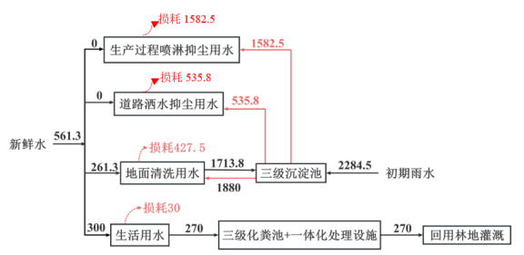

图3.5-1 水平衡图 单位：t/a

## 3.6 生产工艺

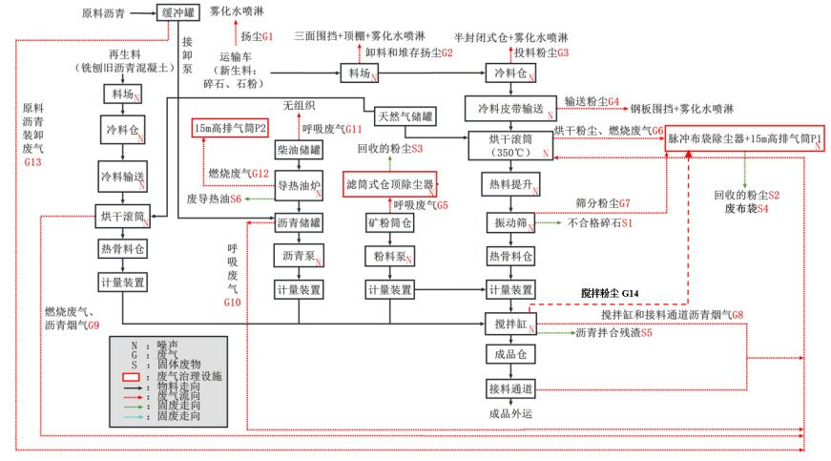

图3.6-1 项目沥青搅拌站工艺流程及产污环节

**工艺流程简述：**

产品沥青混凝土由沥青、碎石、石粉、矿粉和再生料混合搅拌而成。生产流程可分为骨料（碎石、石粉、再生料）预处理、矿粉预处理、沥青预处理、搅拌缸搅拌工序。

①骨料预处理流程：

新生料：

外购的骨料（碎石和石粉）由车辆运入厂区，倾倒至骨料料场（污染物：卸料和堆存扬尘、噪声）。生产时将骨料经装载机装运至冷料仓（污染物：投料粉尘、噪声），冷料仓释放骨料，经皮带运输机（污染物：输送粉尘、噪声）运至烘干滚筒内加热。

烘干滚筒用途为骨料在和沥青搅拌前需要经过加热处理，使沥青混料产品不至于因过快冷却而带来运输上的不便。烘干滚筒采用逆料流直接加热方式，烟气温度有350℃，为了使骨料受热均匀，烘干滚筒不停的转动，滚筒内的提升叶片将入筒内的冷骨料不断的升起和抛下。烘干滚筒所需热能由燃烧天然气提供，天然气在主燃烧器燃烧后的热烟气进入烘干滚筒（污染物：烘干粉尘、燃烧废气、噪声）。

随后，将加热后的骨料通过提升机（污染物：噪声）送到粒度检控系统内经过振动筛电机筛分（污染物：筛分粉尘、不合格碎石、噪声），让符合粒径要求的骨料通过进入热料贮仓，经骨料秤计量后送入搅拌缸即完成骨料预处理流程。

再生料：

回收的再生料（铣刨旧沥青混凝土）由车辆运入厂区，倾倒至骨料料场（污染物：卸料和堆存扬尘、噪声）。生产时将再生料经装载机装运至冷料仓（污染物：投料粉尘、噪声），冷料仓释放再生料，经皮带运输机（污染物：输送粉尘、噪声）运至烘干滚筒内加热。烘干滚筒所需热能由燃烧天然气提供，天然气在再生燃烧器燃烧后的热烟气进入烘干滚筒。再生料进入烘干滚筒（污染物：沥青烟气、恶臭、燃烧废气、噪声），烘干滚筒以0.8rad/s速度转动，以保证再生废料的受热均匀，直到加热至350℃，再生料软化即可（再生料不燃烧）。随后将加热后的再生料通过提升机（污染物：噪声）进入热料仓，经骨料秤计量后送入到搅拌缸与新生沥青混合料混合搅拌即完成骨料预处理流程。

②矿粉预处理流程：矿粉由粉料罐车运输至厂区，通过粉料输送泵进入矿粉筒仓（污染物：呼吸废气），经提升机（污染物：噪声）输送至粉料秤计量后进入搅拌缸即完成矿粉预处理流程。

③沥青装卸和预处理流程：本项目购进的沥青已加热到 80-100℃（根据沥青特性，温度为100℃以下时不产生沥青烟和苯并芘），原料沥青车辆装卸管伸入缓冲罐进料口，由于原料沥青车辆卸料到本项目沥青进料口不是密封式装卸，沥青装卸时会产生一定的原料沥青装卸废气。本次环评要求沥青进料口采取三面和顶部封闭的半密闭形式（敞开面设软帘），通过集气罩将沥青进料口逸散的废气收集起来，收集的废气通入原生系统的烘干滚筒直接高温燃烧，再进入脉冲布袋除尘器处理后，经20m高排气筒P1排放。

为了使沥青保持在一定温度、便于生产，利用导热油炉（污染物：燃烧废气）对沥青储罐（污染物：沥青储罐呼吸废气、恶臭）间接加热至160℃，导热油炉使用燃料为柴油（由供应商密封运输至卧式柴油储罐（污染物：柴油储罐呼吸废气）储存），再由沥青泵（污染物：噪声）密闭管道输送到沥青秤计量，按一定的配比重量后通过专门管道送入搅拌缸与碎石、石粉、矿粉搅拌混合即完成沥青预处理流程。

⑤搅拌缸搅拌工序：进入搅拌缸（污染物：沥青烟气、恶臭、搅拌粉尘、噪声）的碎石、石粉、矿粉与沥青搅拌后成为产品沥青混凝土，由接卸缓冲斗产出，在对成品沥青混凝土进行卸料装车（污染物：沥青烟气、恶臭）时，成品沥青混凝土卸料口处采取封闭式作业，即通过加长接料通道（现有通道进出口两端各加长7m，使通道足以容纳成品车辆），两侧设钢板墙围蔽，进出口设卷闸门，形成密闭通道，在进行产品装车卸料时，关闭接料通道内进出口卷闸门，通过引风机作用形成负压，在卸料口附近、接料通道进出口处设置蜂窝集气装置，废气经管道引至原生系统烘干滚筒直接高温燃烧，经高温燃烧后的废气再进入原生系统烘干滚筒配套的脉冲布袋除尘器处理后，由20m高排气筒P1排放。

## 3.7项目变动情况

参照《污染影响类建设项目重大变动清单（试行）》（环办环评函〔2020〕688号），本项目变动内容与《污染影响类建设项目重大变动清单》对照一览表如下。

表 3.7‑1 与《污染影响类建设项目重大变动清单（试行）》对照判定一览表

| **序号** | **类别** | **判定原则** | **变动工程** | **是否重大变动** |
| --- | --- | --- | --- | --- |
| 1 | 性质 | 建设项目开发、使用功能发生变化的 | 无变化 | 否 |
| 2 | 规模 | 生产、处置或储存能力增大30%及以上的 | 无变化 | 否 |
| 3 | 生产、处置或储存能力增大，导致废水第一类污染物排放量增加的 | 无变化 | 否 |
| 4 | 位于环境质量不达标区的建设项目生产、处置或储存能力增大，导致相应污染物排放量增加的（细颗粒物不达标区，相应污染物为二氧化硫、氮氧化物、可吸入颗粒物、挥发性有机物；臭氧不达标区，相应污染物为氮氧化物、挥发性有机物；其他大气、水污染物因子不达标区，相应污染物为超标污染因子）；位于达标区的建设项目生产、处置或储存能力增大，导致污染物排放量增加10% 及以上的。 | 无变化 | 否 |
| 5 | 建设地点 | 重新选址；在原厂址附近调整（包括总平面布置变化）导致环境防护距离范围变化且新增敏感点的 | 无变化 | 否 |
| 6 | 生产工艺 | 新增排放污染物种类的（毒性、挥发性降低的除外） | 无变化 | 否 |
| 7 | 位于环境质量不达标区的建设项目相应污染物排放量增加的 | 不涉及 | 否 |
| 8 | 废水第一类污染物排放量增加的 | 不涉及 | 否 |
| 9 | 其他污染物排放量增加10% 及以上的 | 无变化 | 否 |
| 10 | 物料运输、装卸、贮存方式变化，导致大气污染物无组织排放量增加10% 及以上的 | 无变化 | 否 |
| 11 | 环境保护措施 | 废气、废水污染防治措施变化，导致第6 条中所列情形之一（废气无组织排放改为有组织排放、污染防治措施强化或改进的除外）或大气污染物无组织排放量增加10%及以上的。 | 无变化 | 否 |
| 12 | 新增废水直接排放口；废水由间接排放改为直接排放；废水直接排放口位置变化，导致不利环境影响加重的。 | 无变化 | 否 |
| 13 | 新增废气主要排放口（废气无组织排放改为有组织排放的除外）；主要排放口排气筒高度降低10%及以上的 | 无变化 | 否 |
| 14 | 噪声、土壤或地下水污染防治措施变化，导致不利环境影响加重的 | 无变化 | 否 |
| 15 | 固体废物利用处置方式由委托外单位利用处置改为自行利用处置的（自行利用处置设施单独开展环境影响评价的除外）；固体废物自行处置方式变化，导致不利环境影响加重的 | 无变化 | 否 |
| 16 | 事故废水暂存能力或拦截设施变化，导致环境风险防范能力弱化或降低的 | 无变化 | 否 |

根据上表，项目建设性质、规模、地点、生产工艺、环境保护措施与项目环境影响报告表及其批复一致，没有重大变动。

# 环境保护设施

## 污染物治理/处置设施

### 废水

本项目产生废水主要为生活污水、地面清洗废水、初期雨水，根据建设单位提供资料，本项目废水实际产排情况具体见下表4.1-1。

**表 4.1-1 废水产排情况一览表**

|  |  |  |  |
| --- | --- | --- | --- |
| 序号 | 废水名称 | 产生量(t/a) | 处理方式 |
| 1 | 生活污水 | 270 | 经三级化粪池+一体化污水处理设施处理后回用于周边林地灌溉 |
| 2 | 地面清洗废水 | 1713.8 | 经三级隔油沉淀池处理后回用于厂区抑尘或地面清洗，不外排 |
| 3 | 初期雨水 | 2284.5 | 经三级隔油沉淀池处理后回用于厂区抑尘或地面清洗，不外排 |

本项目废水治理措施详见图4-1。

|  |
| --- |
| 10c9e829da4fc164665bbe0df14fd30  一体化处理设施、废水工艺流程及标识 |
| 生活污水回用水池、灌溉水管 |
| 导流沟 |
| 三级隔油沉淀池 |

### 废气

本项目运营期大气污染物主要为汽车运输扬尘、骨料料场卸料和堆存扬尘、骨料投料粉尘、冷料输送粉尘、原生系统的烘干滚筒烘干粉尘、燃烧废气、筛分粉尘、导热油炉燃烧废气、搅拌粉尘、搅拌缸和接料通道沥青烟气、矿粉筒仓呼吸废气、沥青储罐呼吸废气、柴油储罐呼吸废气、再生料系统烘干滚筒燃烧废气、沥青烟气、生产过程恶臭。

（1）厂区汽车运输扬尘

本项目原材料及产品汽车运输过程会产生扬尘，主要污染因子为颗粒物，呈无组织形式逸散。厂区已铺设水泥硬底化，对厂区道路进行定时清扫和洒水措施降尘，厂区内车辆实行减速慢行并遮盖篷布。

（2）骨料料场卸料和堆存扬尘

本项目骨料（碎石、石粉、再生料）卸料过程产生扬尘，主要污染因子为颗粒物，呈无组织形式逸散。骨料料场为半敞开式并设置雾化水喷淋系统进行洒水抑尘。

本项目骨料（碎石、石粉、再生料）堆存过程产生扬尘，主要污染因子为颗粒物，呈无组织形式逸散。项目骨料料场为半敞开式并设置雾化水喷淋系统进行洒水抑尘。

（3）骨料投料粉尘

本项目采用装载机将骨料（碎石、石粉、再生料）分别投料入冷料仓过程中会产生粉尘，主要污染因子为颗粒物，呈无组织形式逸散。项目冷料仓为三面封闭，仅入口料敞开并安装软质垂帘，设置雾化水喷淋系统进行洒水抑尘。

（4）输送粉尘

项目骨料（碎石、石粉、再生料）经皮带输送带输送至烘干滚筒过程中产生输送粉尘，主要污染物为颗粒物，呈无组织形式逸散。本项目采取钢板围挡和设置雾化水喷淋系统进行洒水抑尘。

（5）矿粉筒仓呼吸废气

在生产过程中，矿粉筒仓产生呼吸废气，主要污染物为颗粒物，呈无组织形式逸散。矿粉筒仓仓顶排气口通过密闭管道连接至筒仓配套的滤袋除尘器过滤后通过仓顶20m高呼吸孔无组织排放。

（6）排气筒P1原生系统烘干粉尘及烘干滚筒燃烧废气、筛分粉尘、搅拌粉尘、搅拌缸和接料通道沥青烟气、再生料系统烘干滚筒沥青烟气、燃烧废气、沥青储罐呼吸废气、原料沥青装卸废气

1）原生系统烘干粉尘、烘干滚筒燃烧废气、筛分粉尘

本项目原生系统干燥滚筒烘干、筛分工序产生粉尘，主要污染物为颗粒物。原生系统烘干滚筒采用天然气作为燃料，生产过程中产生燃料废气，主要污染物为SO2、NOx和烟尘。

由于烘干滚筒加热碎石及石粉工序为直接加热式，烘干滚筒燃烧废气与烘干粉尘是一体的，无法分离。因此烘干滚筒燃料废气、烘干粉尘、筛分粉尘收集后引至配套的脉冲布袋除尘器处理后由20米排气筒P1排出，风机风量为135000m3/h，烘干滚筒配有低氮燃烧器。

2）搅拌粉尘

项目原辅材料碎石、石粉、再生料和矿粉边进料边搅拌时会产生搅拌粉尘，主要污染物为颗粒物。搅拌缸为密闭系统，搅拌粉尘通过负压收集密闭管道引至原生系统烘干滚筒配套的脉冲布袋除尘处理后，通过 20m 高排气筒P1排放。搅拌粉尘收集管道在沥青进料前关闭，在下一批次骨料进料搅拌时再开启。

3）搅拌缸和接料通道沥青烟气

项目搅拌缸和接料通道产生沥青烟气，主要污染物为沥青烟、苯并[a]芘、非甲烷总烃。搅拌缸采取密闭搅拌，成品沥青混凝土卸料口处采取封闭式作业，即通过加长接料通道（现有通道进出口两端各加长7m，使通道足以容纳成品车辆），两侧设钢板墙围蔽，进出口设卷闸门，形成密闭通道，在进行产品装车卸料时，关闭接料通道内进出口卷闸门，通过引风机作用形成负压，在卸料口附近、接料通道进出口处设置蜂窝集气装置，废气经管道引至原生系统烘干滚筒直接高温燃烧，经高温燃烧后的废气再进入原生系统烘干滚筒配套的脉冲布袋除尘器处理后，由20m高排气筒P1排放。

4）再生料系统烘干滚筒沥青烟气、燃烧废气、沥青储罐呼吸废气

项目再生料系统烘干滚筒对再生料（废旧沥青混凝土）进行加热会产生沥青烟气（沥青烟、苯并[a]芘、非甲烷总烃）和燃烧废气（主要污染物为SO2、NOx和烟尘）。

由于再生系统烘干滚筒加热再生料工序为直接加热式，烘干滚筒燃烧废气与烘干沥青烟气是一体的，无法分离。因此再生烘干滚筒燃烧废气、烘干沥青烟气经密闭管道收集后引至原生系统烘干滚筒直接高温燃烧，经高温燃烧后的废气再进入原生系统烘干滚筒配套的脉冲布袋除尘器处理后，由20m高排气筒P1排放，再生系统烘干滚筒配有低氮燃烧器。

5）沥青储罐呼吸废气

项目沥青储罐会产生呼吸废气，主要污染物为沥青烟、苯并[a]芘、非甲烷总烃。

项目沥青储罐呼吸废气采取将各个沥青罐呼吸口通过管道串联，废气经密闭管道收集后引至原生系统烘干滚筒直接高温燃烧，经高温燃烧后的废气再进入脉冲布袋除尘器处理后由20m高排气筒P1排放。

6）原料沥青装卸废气

本项目购进的沥青已加热到 80-100℃（根据沥青特性，温度为100℃以下时不产生沥青烟和苯并芘），沥青装卸时会产生一定的原料沥青装卸废气，主要污染物为非甲烷总烃。

本项目在沥青进料口安装集气罩，且沥青进料口采取三面和顶部封闭的半密闭形式（敞开面设软帘），仅保留原料沥青车辆装卸管一个工作面。收集的废气通入原生系统的烘干滚筒直接高温燃烧，再进入脉冲布袋除尘器处理后，经20m高排气筒P1排放。

7）排气筒P1废气收集及治理工艺流程

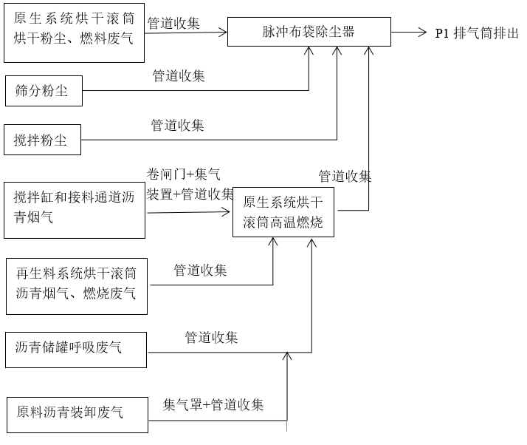

**图3.1-1 项目P1排气筒废气收集及处理工艺流程图**

（7）柴油储罐呼吸废气

本项目柴油储罐小呼吸废气（主要污染物为非甲烷总烃）呈无组织排放。

（8）排气筒P2导热油炉燃烧废气

项目加热沥青的导热油炉燃烧废气，主要污染物为 SO2、NOx 和颗粒物。本项目导热油炉燃烧废气经管道收集后由25m高排气筒P2排放。

（9）生产过程恶臭

项目恶臭主要源于生产过程原辅材料沥青、再生料（废旧沥青混凝土）的利用，主要污染物为臭气浓度。

沥青平时储存在密封的储罐中，使用时用导热油炉加热至160℃过程会发出异味，沥青加热后通过密闭管道输送至封闭搅拌缸与矿粉、预热后的碎石、石粉、再生料进行搅拌混合，在对成品沥青混凝土进行卸料装车时，在卸料口附近、接料通道进出口处设置通过引风机作用形成负压，同时关闭接料通道内进出口卷闸门形成密闭空间，将该工序沥青烟气收集引至原生系统烘干滚筒直接高温燃烧，经高温燃烧后的废气再进入原生系统烘干滚筒配套的脉冲布袋除尘器处理后，经20m高排气筒P1排放。

再生料系统烘干滚筒对再生料（废旧沥青混凝土）进行加热，直至沥青软化，再生料在受热、滚动过程中会发出异味，将该工序沥青烟气收集引至原生系统烘干滚筒直接高温燃烧，经高温燃烧后的废气再进入原生系统烘干滚筒配套的脉冲布袋除尘器处理后，经20m高排气筒P1排放。

（14）厨房油烟

项目厨房油烟经收集由静电油烟净化器处理达标后引至楼顶排气筒P3高空排出。

本项目废气治理措施详见图4-2。

|  |  |  |
| --- | --- | --- |
| 73daf2f75c1be9fbb8324c319ddeaf2  搅拌缸和接料通道沥青烟气接入烘干滚筒燃烧管道 | | 接料通道、蜂窝集气装置 |
| 73daf2f75c1be9fbb8324c319ddeaf2  沥青储罐呼吸废气、原料装卸废气接入烘干滚筒燃烧管道 | | 6e3ebe90e6a53796116b07ca1ae5853  再生料系统烘干滚筒沥青烟气、燃烧废气接入原生系统烘干滚筒管道 |
| 3a8cf51e1a7bf83a4d5ed4e92637636  烘干滚筒燃烧器 | | 826842f903de9197919c047fe1ea027  筛分粉尘、搅拌粉尘进入脉冲布袋除尘管道 |
| 脉冲布袋除尘器、排气筒DA002及标识 | | |
| 导热油炉排气筒DA001及标识 | | |
| 筒仓滤袋除尘器 | | |
| **2771db9509680583f4ace9c56891dba**  骨料料场三面围挡+顶棚+雾化水喷淋系统 | 冷料输送钢板围挡和设置雾化水喷淋系统 | |
| 冷料仓半封闭形式（仅入料口敞开并设软帘），顶部设置雾化水喷淋系统 | | |
| **a92728e6b9f7289d10f596d755b3226333cb9d58dc22e1374324e0497c28da**  静电油烟净化器及排气筒P3 | | |

图4-2 废气处理设施现场照片

### 噪声

本项目噪声主要来源于沥青混凝土生产区设备（设在室外），主要噪声为干燥滚筒、振动筛等设备运行的噪声，声源强度70-90dB(A)之间。通过优选设备、合理布局、基础减振、距离衰减等措施减轻噪声对周边环境的影响。

### 固体废物

本项目固废产生和处置情况见下表4.1-3。

**表4.1-3项目固体废物产排情况一览表**

|  |  |  |  |  |  |
| --- | --- | --- | --- | --- | --- |
| **产生环节** | **名称** | **属性** | | **年产生量（t/a）** | **处置方式** |
| 员工生活 | 生活垃圾 | 生活垃圾 | | 2.5 | 收集后交环卫部门收集处置 |
| 振动筛 | 不合格碎石 | 一般固体废物 | / | 15 | 作为原料回用于生产 |
| 烘干滚筒、导热油炉、振动筛、搅拌系统 | 脉冲布袋除尘器收集的粉尘 | / | 87.794 | 经收集后暂存于回收粉料仓中，外售给茂名市睿铖贸易有限公司 |
| 矿粉筒仓 | 筒仓配套的滤袋除尘器收集的粉尘 | / | 1.7946 | 经收集后作为原料回用于生产 |
| 脉冲布袋除尘器 | 废布袋 | / | 7 | 收集后交由专业单位回收利用 |
| 搅拌系统 | 滴漏沥青及拌合残渣 | / | 3 | 经收集后用作原料重回生产工序 |
| 设备维护 | 废机油 | 危险废物 | HW08废矿物油与含  矿物油废物，  900-214-08 | 1 | 暂存于危废暂存间，定期交由茂名景胜环保科技有限公司处理 |
| 废机油桶 | HW08废矿物油与含矿物油废物，  900-249-08 | 0.6 |
| 废含油抹布及手套 | HW49其他废物，900-041-49 | 0.05 |
| 导热油炉加  热系统 | 废导热油 | HW08废矿物油与含  矿物油废物，  900-249-08 | 5t/5a |
| 初期雨水、地面清洗 | 含油污泥 | HW08废矿物油与含矿物油废物，  900-210-08 | 2 |

本项目固体废物治理措施详见下图：

|  |
| --- |
| a46e4023451809985b61acc9ff836c6  危废间及标识 |

图4-3 危废间现场照片

## 其他环境保护设施

### 环境管理

项目制订并落实有效的环境风险防范措施和环境应急预案，建立健全环境事故应急体系。对储罐、管道等采取防渗、防腐措施，地面全部采取硬化防渗措施；定期检查废气治理系统的运行情况；制定环境风险应急预案，加强职工的风险防范培训，提高风险防范意识。

根据本项目特点以及地方环境保护要求，由项目的环保负责人负责巡回监督检查，定期检查环保设施，确保设施正常运行；加强固体废物的管理，确保项目内的固体废物按照本环评提出的要求或国家有关规定进行处理，使固体废物均得到妥善处置。

## 环保设施投资及“三同时”落实情况

本项目实际总投资1100万元，其中环保投资为110.5万，占总投资额的10.05%。各项环保设施实际投资情况及环保落实情况见下表。

表 4.3‑1 项目环保设施投资“三同时”情况表

|  |  |  |  |  |  |  |
| --- | --- | --- | --- | --- | --- | --- |
| **项目** | | **环评** | | **实际** | | **变化**  **情况** |
| **保护措施** | **环评投资（万元）** | **保护措施** | **实际投资（万元）** |
| 废水 | 生活污水 | 经三级化粪池（2个5m3）+一体化污水处理设施（水解酸化+接触氧化+MBR工艺，处理规模5m3/d）处理后，回用于周边林地灌溉。 | 5 | 经三级化粪池（2个5m3）+一体化污水处理设施（水解酸化+接触氧化+MBR工艺，处理规模5m3/d）处理后，回用于周边林地灌溉（灌溉协议见附件8）。 | 5 | 无变化 |
| 地面清洗废水、初期雨水 | 三级隔油沉淀池（130m3+1个150m3）隔油沉淀处理后回用于厂区抑尘或地面清洗。 | 5 | 三级隔油沉淀池（1个30m3+1个150m3）隔油沉淀处理后回用于厂区抑尘或地面清洗。 | 5 | 无变化 |
| 废气 | 厂区汽车运输扬尘 | 洒水措施降尘 | 90 | 洒水措施降尘 | 90 | 无变化 |
| 骨料料场卸料和堆存扬尘 | 采取三面围挡+顶棚+雾化水喷淋系统 | 采取三面围挡+顶棚+雾化水喷淋系统 |
| 骨料投料粉尘 | 半封闭形式（仅入料口敞开并设软帘），顶部设置雾化水喷淋系统 | 半封闭形式（仅入料口敞开并设软帘），顶部设置雾化水喷淋系统 |
| 冷料输送粉尘 | 钢板围挡和设置雾化水喷淋系统 | 钢板围挡和设置雾化水喷淋系统 |
| 原生系统的烘干滚筒烘干粉尘、燃烧废气、筛分粉尘、搅拌粉尘 | 经管道收集引至配套的135000m3/h脉冲布袋除尘器处理后，经20m高排气筒P1排放 | 经管道收集引至配套的135000m3/h脉冲布袋除尘器处理后，经20m高排气筒P1排放 |
| 搅拌缸和接料通道沥青烟气 | 搅拌缸采取密闭搅拌，成品沥青混凝土卸料口处采取封闭式作业，即通过加长接料通道（现有通道进出口两端各加长7m，使通道足以容纳成品车辆），两侧设钢板墙围蔽，进出口设卷闸门，形成密闭通道，在进行产品装车卸料时，关闭接料通道内进出口卷闸门，通过引风机作用形成负压，在卸料口附近、接料通道进出口处设置蜂窝集气装置，废气经管道引至原生系统烘干滚筒直接高温燃烧，经高温燃烧后的废气再进入原生系统烘干滚筒配套的脉冲布袋除尘器处理后，由20m高排气筒P1排放； | 搅拌缸采取密闭搅拌，成品沥青混凝土卸料口处采取封闭式作业，即通过加长接料通道（现有通道进出口两端各加长7m，使通道足以容纳成品车辆），两侧设钢板墙围蔽，进出口设卷闸门，形成密闭通道，在进行产品装车卸料时，关闭接料通道内进出口卷闸门，通过引风机作用形成负压，在卸料口附近、接料通道进出口处设置蜂窝集气装置，废气经管道引至原生系统烘干滚筒直接高温燃烧，经高温燃烧后的废气再进入原生系统烘干滚筒配套的脉冲布袋除尘器处理后，由20m高排气筒P1排放； |
| 原料沥青装卸废气 | 采取三面和顶部封闭的半密闭形式（敞开面设软帘），且安装集气罩将沥青进料口逸散的废气收集起来，收集的废气通入原生系统的烘干滚筒直接高温燃烧，再进入脉冲布袋除尘器处理后，经20m高排气筒P1排放 | 采取三面和顶部封闭的半密闭形式（敞开面设软帘），且安装集气罩将沥青进料口逸散的废气收集起来，收集的废气通入原生系统的烘干滚筒直接高温燃烧，再进入脉冲布袋除尘器处理后，经20m高排气筒P1排放 |
| 沥青储罐呼吸废气 | 将各个沥青罐呼吸口通过管道串联，废气经密闭管道收集后通入原生系统的烘干滚筒直接高温燃烧，再进入脉冲布袋除尘器处理后，经 20m高排气筒P1排放 | 将各个沥青罐呼吸口通过管道串联，废气经密闭管道收集后通入原生系统的烘干滚筒直接高温燃烧，再进入脉冲布袋除尘器处理后，经 20m高排气筒P1排放 |
| 再生料系统烘干滚筒燃烧废气、沥青烟气 | 经密闭管道收集通入原生系统的烘干滚筒直接高温燃烧，再进入脉冲布袋除尘器处理后，经 20m高排气筒P1排放 | 经密闭管道收集通入原生系统的烘干滚筒直接高温燃烧，再进入脉冲布袋除尘器处理后，经 20m高排气筒P1排放 |
| 导热油炉燃烧废气 | 经管道收集后由25m高排气筒P2排放 | 经管道收集后由25m高排气筒P2排放 |
| 矿粉筒仓呼吸废气 | 由筒仓配套的滤袋除尘器进行处理后通过仓顶20m高呼吸孔排放 | 由筒仓配套的滤袋除尘器进行处理后通过仓顶20m高呼吸孔排放 |
| 柴油储罐大小呼吸废气 | 经露天扩散和周边绿化净化 | 经露天扩散和周边绿化净化 |
| 食堂油烟 | 经静电油烟净化器净化处理后，经管道引至楼顶排气筒P3排放 | 经静电油烟净化器净化处理后，经管道引至楼顶排气筒P3排放 |
| 噪声 | 干燥滚筒、振动筛等 | 优先选用低噪声设备，高噪声设备采取基础减振、安装弹性衬垫和保护套等防治措施，运营期加强保养 | 4.5 | 优先选用低噪声设备，高噪声设备采取基础减振、安装弹性衬垫和保护套等防治措施，运营期加强保养 | 4.5 | 无变化 |
| 固废 | 生活垃圾 | 垃圾收集桶 | 1 | 垃圾收集桶 | 1 | 无变化 |
| 一般固废 | 脉冲布袋除尘器收集的粉尘集中收集暂存于回收粉料仓中，外售给茂名市睿铖贸易有限公司；筒仓配套的滤袋除尘器收集的粉尘作为原料回用于生产；废布袋收集后交由专业单位回收利用；不合格碎石收集后作为原料回用于生产；滴漏沥青和拌合残渣经收集后用作原料重回生产工序 | / | 脉冲布袋除尘器收集的粉尘集中收集暂存于回收粉料仓中，外售给茂名市睿铖贸易有限公司（详见附件9）；筒仓配套的滤袋除尘器收集的粉尘作为原料回用于生产；废布袋收集后交由专业单位回收利用；不合格碎石收集后作为原料回用于生产；滴漏沥青和拌合残渣经收集后用作原料重回生产工序 | / | 无变化 |
| 危险废物 | 废机油及废机油桶、废含油抹布及手套、废导热油及含油污泥均属于危险废物，收集后暂存于危废暂存间（10m2），定期交由有危废资质单位处置。 | 5 | 废机油及废机油桶、废含油抹布及手套、废导热油及含油污泥均属于危险废物，收集后暂存于危废暂存间（10m2），定期交由茂名景胜环保科技有限公司处置。 | 5 | 无变化 |
| 合计 | | | 110.5 |  | 110.5 | 无变化 |

# 环境影响报告书（表）主要结论与建议及其审批部门审批决定

## 环境影响报告书（表）主要结论与建议

### 选址合理性分析

本项目选址位于化州市长岐镇东安村委会外村（原外村砖厂），租用广东喜来邦建筑有限公司地块，根据化州市自然资源局关于《关于征求<茂名中成沥青混凝土有限公司茂名中成沥青搅拌站项目>选址土地利用总体规划情况的函》的回复（附件4），本项目规划地类为工业用地，不涉及生态保护红线。根据茂名市“三区三线”划定成果，本项目建设范围不属于城镇空间、农业空间、生态空间，也不属于城镇开发边界、永久基本农田、生态保护红线控制线内。因此，本项目选址合理。

### 环境质量现状结论

（1）2023年茂名市SO2、NO2、PM10、PM2.5、CO、O3六项基本污染物均达到《环境空气质量标准》（GB 3095-2012）及2018年修改单的二级标准，可见项目所在区域环境空气质量现状达标。

（2）根据补充检测结果可知，大气监测点中苯并[a]芘、TSP的24小时平均浓度均可满足《环境空气质量标准》(GB3095-2012)及其2018年修改单的二级标准；非甲烷总烃的小时平均浓度可满足《大气污染物综合排放标准详解》（国家环境保护局科技标准司）的标准限值。

（3）项目厂界外周边50米范围内无声环境保护目标分布，因此不开展声环境敏感保护目标监测。

（4）根据茂名市人民政府网站公布的《2023 年 茂 名 市 生 态 环 境 质 量 简 报》中结论：2023年，鉴江（茂名段）Ⅱ～Ⅲ类水质断面占100%，全部监测断面均达到水质目标要求。其中铜鼓电站、高垌桥、信宜水厂、高州水厂、南盛水坝5个断面水质类别为Ⅱ类，水质状况为优；水口、镇隆、米急渡、塘岗岭水厂、罗江桥、下郭大桥、江口门7个断面水质类别为Ⅲ类，水质状况为良好。与去年相比，鉴江水质无明显变化。本项目距离下郭大桥断面（水质类别为Ⅲ类）最近，故项目所在区域为地表水环境质量属达标区。

### 环境影响分析结论

**（一）施工期**

本项目属于未批先建项目，主体工程已建成，但是骨料料场棚架、接料通道封闭空间、三级隔油沉淀池等均未建设，还涉及到土建施工。同时，还涉及少量设备及管道安装。

废气防治措施主要包括：施工边界设置围挡；施工期间定期对施工场地和运输道路洒水抑尘；车辆密闭运输等。

废水防治措施主要包括：施工废水经临时沉砂池处理后回用；施工人员生活污水处理依托当地民房。

噪声防治措施主要包括：施工过程选择低噪声设备，合理安排施工时间，加强运输车辆管理等。

固体废物防治措施主要包括：建筑垃圾外运至指定建筑垃圾排放场所；施工人员的生活垃圾统一收集后由当地环卫部门清运处理。。

**（二）营运期**

1、大气环境影响分析

项目P1排气筒二氧化硫排放量0.006t/a，排放速率为0.003kg/h，排放浓度为0.022mg/m3；氮氧化物排放量0.0285t/a，排放速率为0.014kg/h，排放浓度为0.104mg/m3；颗粒物排放量0.27t/a，排放速率为0.135kg/h，排放浓度为1.0mg/m3， SO2、NOx排放浓度可达到较严的《关于印发〈工业炉窑大气污染综合治理方案〉的通知》（环大气〔2019〕56号）重点区域排放限值要求，颗粒物可满足《关于印发〈工业炉窑大气污染综合治理方案〉的通知》（环大气〔2019〕56号）重点区域排放限值和广东省《大气污染物排放限值》（DB44/27-2001）第二时段二级标准的较严值。沥青烟排放量0.189028t/a，排放速率为0.095kg/h，排放浓度为0.704mg/m3，苯并[a]芘排放量2.70039E-06t/a，排放速率为1.350E-06kg/h，排放浓度为0.00001mg/m3，可满足广东省《大气污染物排放限值》（DB44/27-2001）第二时段二级标准限值；非甲烷总烃排放量0.121343t/a，排放速率为0.06136kg/h，排放浓度为0.455mg/m3，可满足《固定污染源挥发性有机物综合排放标准》（DB44/2367-2022）表1挥发性有机物排放限值。

柴油储罐呼吸废气可满足广东省《固定污染源挥发性有机物综合排放标准》（DB44/2367-2022）表3厂区内VOCs无组织排放限值。

导热油炉燃烧废气经管道收集后由25m高排气筒P2排放。SO2、NOx 和颗粒物可满足《锅炉大气污染物排放标准》（DB 44/765-2019）表2中新建燃油锅炉大气污染物排放限值。

生产过程恶臭可满足《恶臭污染物排放标准》（GB14554-930）表1恶臭污染物厂界标准值的二级新扩建限值和表2恶臭污染物排放标准值要求。

根据《饮食业油烟排放标准》(GB18483-2001)，项目厨房油烟经收集由静电油烟净化器处理达标后引至楼顶排气筒P3高空排出，属于可行性技术。

2、废水影响分析

本项目厂区抑尘及地面清洗用水水质要求较低，初期雨水和地面清洗废水经隔油沉淀后可满足用水需求，故本项目地面清洗废水及初期雨水回用于厂区抑尘及地面清洗可行；本项目生活污水经三级化粪池+一体化污水处理设施处理后，出水可达到《城市污水再生利用城市杂用水水质》（GB/T18920-2020）表1中城市绿化、道路清扫、消防、建筑施工标准。

3、固体废物影响分析

生活垃圾交由环卫清理；脉冲布袋除尘器收集的粉尘集中收集暂存于回收粉料仓中，外售给茂名市睿铖贸易有限公司；筒仓配套的滤袋除尘器收集的粉尘作为原料回用于生产；废布袋收集后交由专业单位回收利用；不合格碎石收集后作为原料回用于生产；滴漏沥青和拌合残渣经收集后用作原料重回生产工序。

废机油及废机油桶、废含油抹布及手套、废导热油及含油污泥均属于危险废物，收集后暂存于危废暂存间（10m2），定期交由有危废资质单位处置。项目的固体废弃物能够实现资源化、无害化和减量化，对周围环境不产生影响，也不会产生二次污染，对周围环境影响不大。

4、噪声

预测结果可知，本项目采用低噪声设备、大型设备和高噪声设备采取基础减振，通过对厂区设备合理布局，做好日常维护，充分利用距离衰减和屏障效应等措施降低噪声。本项目距离周围 50m 范围内无环境敏感目标，在做好噪声防护工作后，能使项目厂界噪声达到《工业企业厂界环境噪声排放标准》（GB12348-2008）中的2类标准，预计达标排放的噪声对周围环境影响不大。

### 综合评价结论

项目营运期间产生的各种污染物如能按本报告提出的污染防治措施进行治理，保证污染治理工程与主体工程如实正常运行，且加强污染治理措施和设备的运营管理，则本项目的建设不会使当地水环境、环境空气、声环境发生现状质量级别的改变。因此，从环境保护角度考虑，建设项目环境影响可行。

## 审批部门审批决定及环评批复落实情况

根据茂名市生态环境局化州分局《关于茂名中成沥青混凝土有限公司茂名中成沥青搅拌站项目环境影响报告表的批复》（茂环（化州）审[2024]15号），落实情况如下表：

表 5.3‑1 环评批复落实情况表

| **环评批复** | **实际情况** | **符合性** |
| --- | --- | --- |
| 一、茂名中成沥青混凝土有限公司茂名中成沥青搅拌站项目位于化州市长岐镇东安村委会外村（原外村砖厂），中心地理坐标：东经110度42分0.182秒，北纬21度34分19.738秒。项目占地面积19983平方米，建筑面积3751平方米，建设内容为年产30万吨沥青混凝土，包括沥青混凝土生产区、骨料堆场、储罐区、冷料仓、成品仓等，主要配置有沥青搅拌楼、烘干滚筒、导热油炉等设备。项目建成后年产30万吨沥青混凝土。项目总投资1100万元，其中环保投资110.5万元，占项目总投资的10.05%。 | 项目建设地址、建设内容等与批复一致。 | 符合 |
| 二、项目建设和运营中还应重点做好以下工作：  (一)严格落实大气污染防治措施。对厂区道路扬尘采取洒水清洗地面灰尘减少扬尘产生，厂区内车辆实行减速慢行并遮盖篷布；骨料料场设置三面围挡和顶棚，设置雾化水喷淋系统进行洒水抑尘；冷料仓为三面封闭，仅入口料敞开并安装软质垂帘，顶部设置雾化水喷淋系统进行洒水抑尘；冷料输送环节采用钢板围挡，设置雾化水喷淋系统进行洒水抑尘；矿粉筒仓呼吸废气经筒仓配套的袋式除尘器处理，通过仓顶20米高呼吸孔无组织排放；柴油储罐大小呼吸废气经露天扩散和周边绿化净化，无组织排放；项目烘干工序均在密闭设备内进行，烘干滚筒燃烧器配套低氮燃烧器，原生系统的烘干滚筒烘干粉尘、燃烧废气经密闭管道收集引至脉冲布袋除尘器处理后，通过20米高排气筒P1排放；筛分粉尘、搅拌粉尘分别经密闭管道负压收集引至原生系统烘干滚筒配套的脉冲布袋除尘器处理后，通过20米高排气筒P1排放；搅拌缸为密闭系统，成品沥青混凝土卸料口处采取封闭式作业，即通过加长接料通道（现有通道进出口两端各加长7m，使通道足以容纳成品车辆），两侧设钢板墙围蔽，进出口设卷闸门，形成密闭通道，产品装车卸料时关闭接料通道内的进出口卷闸门，通过引风机作用形成负压，在卸料口附近以及接料通道进出口设置蜂窝集气装置，搅拌缸及接料通道沥青烟气、生产过程恶臭经管道引至原生系统烘干滚筒直接高温燃烧，再进入原生系统烘干滚筒配套的脉冲布袋除尘器处理后，通过20米高排气筒P1排放；沥青进料口采取三面和顶部封闭的半密闭形式，敞开面设软帘，原料沥青装卸废气经集气罩收集进入原生系统的烘干滚筒直接高温燃烧，再进入脉冲布袋除尘器处理后，通过20米高排气筒P1排放；再生料系统烘干滚筒燃烧废气、沥青烟气经管道收集通入原生系统的烘干滚筒直接高温燃烧，再进入脉冲布袋除尘器处理后，通过20米高排气筒P1排放；各沥青罐呼吸口通过管道串联，沥青储罐呼吸废气经管道收集引至原生系统的烘干滚筒直接高温燃烧，再进入脉冲布袋除尘器处理后，通过20米高排气筒P1排放；导热油炉采用柴油作燃料，配套低氮燃烧器，燃烧废气经管道收集后，通过25米高排气筒P2排放；食堂油烟经静电油烟净化器净化处理后，通过管道引至楼顶排气筒P3排放。大气污染物排放标准按茂环技评【2024】75号所列执行 ，各排气筒高度应不低于报告表所列的高度。  (二)严格落实水污染防治措施。生活污水经处理规模为2立方米/天、处理工艺为“格栅+三级化粪池+调节池+水解酸化池+接触氧化池+MBR池+紫外线消毒”的一体化污水处理设施处理后，达到《城市污水再生利用 城市杂用水水质》（GB/T18920-2020）表1中城市绿化、道路清扫、消防、建筑施工标准后，回用于周边林地灌溉；初期雨水及地面清洗废水经导流沟收集引入隔油沉淀池处理后，回用于厂区抑尘或地面清洗，不外排。  (三)严格落实噪声污染防治措施。合理布局、选用低噪声设备、采取隔振、隔声或消声措施、加强设备维护等。本项目各侧厂界执行《工业企业厂界环境噪声排放标准》（GB12348-2008）的2类标准。  (四)严格落实固体废物分类处理处置要求。危险废物分类收集后暂存于10平方米危废暂存间，定期交由有资质的单位处置；脉冲布袋除尘器收集的粉尘集中收集暂存于回收粉料仓，外售处理；筒仓配套的滤袋除尘器收集的粉尘、不合格碎石、滴漏沥青及拌合残渣作为原料回用于生产工序；废布袋收集后交由专业单位回收利用；生活垃圾定期交由环卫部门清运。  (五)制订并落实有效的环境风险防范措施和环境应急预案，建立健全环境事故应急体系。加强废气处理设备的检修及保养，确保设备长期处于良好状态，安排专人巡视和日常监测，发现故障立即停止生产直至维修恢复正常；储罐区域采用砖墙垒砌围堰，围堰高度为0.5米，地面硬底化；定期检查天然气系统的设备和定期进行检漏试验，防止设备的破损老化引起的泄漏，设置可燃气体报警器，安装必要的防火、防爆装置；危险废物暂存间设置容积不小于0.5立方米的围堰，废机油桶、废导热油桶放置在盛漏托盘上，以防原料发生泄漏；柴油储罐设置0.6米高围堰，围堰有效容积为30立方米，乳化油罐围堰加高到0.7米，围堰有效容积为35立方米，发生泄漏时防止大面积扩散；制定环境风险应急预案，配备应急物资，加强职工的风险防范培训，提高风险防范意识。  (六)加强项目施工期环境管理，防止工程施工造成环境污染或生态破坏。合理安排施工时间，施工噪声执行《建筑施工场界环境噪声排放标准》(GB12523-2011)中的标准限值要求。 | 已落实。（一）对厂区道路扬尘采取洒水清洗地面灰尘减少扬尘产生，厂区内车辆实行减速慢行并遮盖篷布；骨料料场设置三面围挡和顶棚，设置雾化水喷淋系统进行洒水抑尘；冷料仓为三面封闭，仅入口料敞开并安装软质垂帘，顶部设置雾化水喷淋系统进行洒水抑尘；冷料输送环节采用钢板围挡，设置雾化水喷淋系统进行洒水抑尘；矿粉筒仓呼吸废气经筒仓配套的袋式除尘器处理，通过仓顶20米高呼吸孔无组织排放；柴油储罐大小呼吸废气经露天扩散和周边绿化净化，无组织排放；项目烘干工序均在密闭设备内进行，烘干滚筒燃烧器配套低氮燃烧器，原生系统的烘干滚筒烘干粉尘、燃烧废气经密闭管道收集引至脉冲布袋除尘器处理后，通过20米高排气筒P1排放；筛分粉尘、搅拌粉尘分别经密闭管道负压收集引至原生系统烘干滚筒配套的脉冲布袋除尘器处理后，通过20米高排气筒P1排放；搅拌缸为密闭系统，成品沥青混凝土卸料口处采取封闭式作业，即通过加长接料通道（现有通道进出口两端各加长7m，使通道足以容纳成品车辆），两侧设钢板墙围蔽，进出口设卷闸门，形成密闭通道，产品装车卸料时关闭接料通道内的进出口卷闸门，通过引风机作用形成负压，在卸料口附近以及接料通道进出口设置蜂窝集气装置，搅拌缸及接料通道沥青烟气、生产过程恶臭经管道引至原生系统烘干滚筒直接高温燃烧，再进入原生系统烘干滚筒配套的脉冲布袋除尘器处理后，通过20米高排气筒P1排放；沥青进料口采取三面和顶部封闭的半密闭形式，敞开面设软帘，原料沥青装卸废气经集气罩收集进入原生系统的烘干滚筒直接高温燃烧，再进入脉冲布袋除尘器处理后，通过20米高排气筒P1排放；再生料系统烘干滚筒燃烧废气、沥青烟气经管道收集通入原生系统的烘干滚筒直接高温燃烧，再进入脉冲布袋除尘器处理后，通过20米高排气筒P1排放；各沥青罐呼吸口通过管道串联，沥青储罐呼吸废气经管道收集引至原生系统的烘干滚筒直接高温燃烧，再进入脉冲布袋除尘器处理后，通过20米高排气筒P1排放；导热油炉采用柴油作燃料，配套低氮燃烧器，燃烧废气经管道收集后，通过25米高排气筒P2排放；食堂油烟经静电油烟净化器净化处理后，通过管道引至楼顶排气筒P3排放。项目P1排气筒SO2、NOx排放浓度执行的《关于印发〈工业炉窑大气污染综合治理方案〉的通知》（环大气〔2019〕56号）重点区域排放限值要求，颗粒物执行《关于印发〈工业炉窑大气污染综合治理方案〉的通知》（环大气〔2019〕56号）重点区域排放限值和广东省《大气污染物排放限值》（DB44/27-2001）第二时段二级标准的较严值；沥青烟、苯并[a]芘执行广东省《大气污染物排放限值》（DB44/27-2001）第二时段二级标准限值；非甲烷总烃执行《固定污染源挥发性有机物综合排放标准》（DB44/2367-2022）表1挥发性有机物排放限值。排气筒P2 SO2、NOx 和颗粒物执行《锅炉大气污染物排放标准》（DB 44/765-2019）表2中新建燃油锅炉大气污染物排放限值；排气筒P3油烟执行《饮食业油烟排放标准》(GB18483-2001) 中的小型规模要求。无组织颗粒物、沥青烟、苯并（a）芘、非甲烷总烃执行广东省《大气污染物排放限值》（DB44/27-2001）第二时段无组织排放监控浓度限值；臭气浓度执行《恶臭污染物排放标准》（GB14554-1993）中表1二级标准中新扩改建厂界标准值。  (二)已落实水污染防治措施。生活污水经处理规模为2立方米/天、处理工艺为“格栅+三级化粪池+调节池+水解酸化池+接触氧化池+MBR池+紫外线消毒”的一体化污水处理设施处理后，达到《城市污水再生利用 城市杂用水水质》（GB/T18920-2020）表1中城市绿化、道路清扫、消防、建筑施工标准后，回用于周边林地灌溉（灌溉协议见附件10）；初期雨水及地面清洗废水经导流沟收集引入隔油沉淀池处理后，回用于厂区抑尘或地面清洗，不外排。  (三)已落实噪声污染防治措施。合理布局、选用低噪声设备、采取隔振、隔声或消声措施、加强设备维护等。本项目各侧厂界执行《工业企业厂界环境噪声排放标准》（GB12348-2008）的2类标准。  (四)已落实固体废物分类处理处置要求。危险废物分类收集后暂存于10平方米危废暂存间，定期交由茂名景胜环保科技有限公司处置；脉冲布袋除尘器收集的粉尘集中收集暂存于回收粉料仓，外售給茂名市睿铖贸易有限公司（详见附件9）；筒仓配套的滤袋除尘器收集的粉尘、不合格碎石、滴漏沥青及拌合残渣作为原料回用于生产工序；废布袋收集后交由专业单位回收利用；生活垃圾定期交由环卫部门清运。  (五)已制订并落实有效的环境风险防范措施和环境应急预案，建立健全环境事故应急体系。加强废气处理设备的检修及保养，确保设备长期处于良好状态，安排专人巡视和日常监测，发现故障立即停止生产直至维修恢复正常；储罐区域采用砖墙垒砌围堰，围堰高度为0.5米，地面硬底化；定期检查天然气系统的设备和定期进行检漏试验，防止设备的破损老化引起的泄漏，设置可燃气体报警器，安装必要的防火、防爆装置；危险废物暂存间设置容积不小于0.5立方米的围堰，废机油桶、废导热油桶放置在盛漏托盘上，以防原料发生泄漏；柴油储罐设置0.6米高围堰，围堰有效容积为30立方米，乳化油罐围堰加高到0.7米，围堰有效容积为35立方米，发生泄漏时防止大面积扩散；制定环境风险应急预案，配备应急物资，加强职工的风险防范培训，提高风险防范意识。  (六)已加强项目施工期环境管理，防止工程施工造成环境污染或生态破坏。合理安排施工时间，施工噪声执行《建筑施工场界环境噪声排放标准》(GB12523-2011)中的标准限值要求。 | 符合 |
| 三、根据报告表核算，本项目大气污染物总量控制指标为氮氧化物排放量为0.8165吨/年、挥发性有机物排放量为0.7102吨/年。 | 已按要求执行。 |  |
| 四、你公司应落实生态环境保护主体责任，加强生态环境管理，推进各项生态环境保护措施落实。项目建设必须严格执行配套的环境保护设施与主体工程同时设计、同时施工、同时投产使用的环境保护“三同时”制度。应将各项生态环境保护措施及概算纳入设计以及施工、工程监理等招标文件及合同,并明确责任。项目建成后，应在3个月内完成建设项目竣工环境保护验收，无法在3个月内完成验收的应向我局说明原因并适当延期，最长期限不超过1年。 | 本单位在项目实施过程中已严格执行环境保护“三同时”制度，主体工程需与环境保护工程同时设计、同时施工、同时投入使用。现根据《建设项目环境保护管理条例》的相关规定进行“建设项目竣工环境保护验收”。 | 符合 |

# 验收执行标准

## 废水

本项目初期雨水及地面清洗废水收集后排入三级隔油沉淀池，隔油沉淀处理后回用于厂区抑尘或地面清洗，不外排。

本项目生活污水经三级化粪池+一体化污水处理设施处理达到《城市污水再生利用城市杂用水水质》（GB/T18920-2020）表1中城市绿化、道路清扫、消防、建筑施工标准后，回用于周边林地灌溉。项目废水执行具体标准限值如下表。

表6.1-1 项目废水执行标准 单位：mg/L，pH无量纲

|  |  |
| --- | --- |
| **项目** | **《城市污水再生利用 城市杂用水水质》（GB/T18920-2020）**  **表 1 中的城市绿化、道路清扫、消防、建筑施工** |
| pH | 6-9 |
| CODcr | / |
| BOD5 | 10 |
| SS | / |
| 氨氮 | 8 |
| 动植物油 | / |

## 废气

①排气筒P1

按照污染物综合排放标准与污染物行业排放标准不交叉执行的原则，本项目SO2、NOx排放浓度执行较严的《关于印发〈工业炉窑大气污染综合治理方案〉的通知》（环大气〔2019〕56号）重点区域排放限值要求；颗粒物执行《关于印发〈工业炉窑大气污染综合治理方案〉的通知》（环大气〔2019〕56号）重点区域排放限值和广东省《大气污染物排放限值》（DB44/27-2001）第二时段二级标准的较严值。

烟气黑度执行《工业炉窑大气污染物排放标准》（GB9078-1996）表2二类区干燥炉排放限值。

沥青烟气中沥青烟、苯并[a]芘执行广东省《大气污染物排放限值》（DB44/27-2001）第二时段二级标准限值；非甲烷总烃执行广东省《固定污染源挥发性有机物综合排放标准》（DB44/2367-2022）表1挥发性有机物排放限值；

臭气浓度执行《恶臭污染物排放标准》（GB14554-93）表2恶臭污染物排放标准值。

表 6.2‑1 本项目排气筒P1废气排放限值 单位：mg/m³

|  |  |  |  |  |
| --- | --- | --- | --- | --- |
| **污染物** | **排气筒高度m** | **排放浓度限值**  **mg/m3** | **排放速率限值 kg/h** | **排放标准** |
| 颗粒物 | 20m | 30 | 2.4 | 《关于印发〈工业炉窑大气污染综合治理方案〉的通知》（环大气〔2019〕56号）重点区域排放限值和广东省《大气污染物排放限值》（DB44/27-2001）第二时段二级标准的较严值。 |
| SO2 | 200 | / | 《关于印发〈工业炉窑大气污染综合治理方案〉的通知》（环大气〔2019〕56号）重点区域排放限值要求 |
| NOx | 300 | / |
| 烟气黑度 | 1（林格曼级） | / | 《工业炉窑大气污染物排放标准》（GB9078-1996）表2二类区干燥炉排放限值 |
| 非甲烷总烃 | 80 | / | 《固定污染源挥发性有机物综合排放标准》（DB44/2367-2022）表1挥发性有机物排放限值 |
| 苯并[a]芘 | 3×10-4 | 3.5×10-5 | 广东省《大气污染物排放限值》（DB44/27-2001）第二时段二级标准限值 |
| 沥青烟 | 30 | 0.125 | 广东省《大气污染物排放限值》（DB44/27-2001）第二时段二级标准限值 |
| 臭气浓度 | 2000（无量纲） | / | 《恶臭污染物排放标准》（GB14554-93）表2恶臭污染物排放标准值 |
| 注：根据（DB44/27-2001）中4.3.2.3规定“排气筒高度除应遵守表列排放速率限值外，还应高出周围200m半径范围的建筑5m以上，不能达到该要求的排气筒，应按其高度对应的排放速率限值的50%执行”。根据现场勘查，项目周边200米范围内最高建筑物是搅拌站主楼，主楼高度22米，项目排气筒P1为20米，无法高出建筑物5米以上，需折半执行。因此，颗粒物最高允许排放速率为2.4kg/h；苯并[a]芘最高允许排放速率为3.5×10-5kg/h；氮氧化物最高允许排放速率为0.125kg/h。 | | | | |

②排气筒P2

导热油炉燃烧废气（颗粒物、SO2、NOx、林格曼黑度）执行《锅炉大气污染物排放标准》（DB 44/765-2019）表2中新建燃油锅炉大气污染物排放限值。

表6.2-2本项目排气筒P2废气排放限值 单位：mg/m³

|  |  |  |  |  |
| --- | --- | --- | --- | --- |
| **项目** | **污染物** | **最高允许排放浓度mg/m3** | **污染物排放监控位置** | **排气筒高度**  **m** |
| 燃油锅炉 | SO2 | 100 | 烟囱或烟道 | 25 |
| NOx | 200 |
| 颗粒物 | 20 |
| 烟气黑度（林格曼黑度，级） | 1 | 烟囱排放口 |
| 注：根据（DB 44/765-2019）中4.5规定“燃油、燃气锅炉烟囱不低于8m，锅炉烟囱的具体高度按批复的环境影响评价文件确定。新建锅炉房的烟囱周围半径200m距离内有建筑物时，其烟囱应高出最高建筑物3m以上。” 根据现场勘查，项目周边200米范围内最高建筑物是搅拌站主楼，主楼高度22米，项目排气筒P2为25米，满足要求。 | | | | |

③无组织废气

**表6.2-3 《固定污染源挥发性有机物综合排放标准》（DB442367-2022）厂区内**

**VOCs无组织排放限值**

|  |  |  |  |
| --- | --- | --- | --- |
| **污染物项目** | **排放限值（mg/m3）** | **限值含义** | **无组织排放监控位置** |
| NMHC | 6 | 监控点处1h平均浓度值 | 在厂房外设置监控点 |
| 20 | 监控点处任意一次浓度值 |

**表6.2-4 厂界无组织排放标准**

|  |  |  |  |  |
| --- | --- | --- | --- | --- |
| **污染物** | **广东省《大气污染物排放限值》（DB44/27-2001）第二时段无组织排放监控浓度限值** | | **《恶臭污染物排放标准》（GB14554-1993）中表1二级标准中新扩改建厂界标准值** | |
| **监控点** | **浓度（mg/m3）** | **监控点** | **浓度（无量纲）** |
| 颗粒物 | 周界外浓度最高点 | 1.0 | / | / |
| 非甲烷总烃 | 周界外浓度最高点 | 4.0 | / | / |
| 沥青烟 | 周界外浓度最高点 | 生产设备不得有明显无组织排放存在 | / | / |
| 苯并[a]芘 | 周界外浓度最高点 | 0.008（ug/m3） | / | / |
| 臭气浓度 | / | / | 周界外浓度最高点 | 20 |

④食堂油烟

食堂油烟执行《饮食业油烟排放标准》（GB18483-2001）小型规模的排放标准，即最高允许排放浓度为2.0mg/m³。

## 噪声

本项目厂界噪声执行《工业企业厂界噪声排放标准》（GB12348-2008）2类标准：昼间≤60dB(A)，夜间≤50dB(A)。

## 固体废物

一般工业固体废物执行《一般工业固体废物贮存、处置场污染控制标准》（GB18599-2020）；危险废物执行《危险废物贮存污染控制标准》（GB18597-2023）。

# 验收监测内容

## 废水

表 7.1‑1 废水监测点位、监测项目和频次一览表

|  |  |  |  |
| --- | --- | --- | --- |
| 编号 | 监测点位 | 监测项目 | 频次 |
| W1 | 一体化污水处理设施排放口 | pH、悬浮物、化学需氧量、五日生化需氧量、氨氮、动植物油 | 连续采样监测2天、  每天采样4次 |

## 废气

表 7.2‑1 废气监测点位、监测项目和频次一览表

|  |  |  |  |  |
| --- | --- | --- | --- | --- |
|  | 监测点位 | 监测项目 | 频次 | 备注 |
| 有组织 | 脉冲布袋除尘器排气筒P1 | SO2、NO2、颗粒物、烟气黑度、沥青烟、苯并[a]芘、非甲烷总烃、臭气浓度 | 连续采样监测2天、  每天采样3次 | / |
| 导热油炉排气筒P2 | SO2、NO2、颗粒物、烟气黑度 | 连续采样监测2天、  每天采样3次 | / |
| 食堂排气筒P3 | 油烟 | 连续采样监测2天、  每天采样3次 | / |
| 厂界无组织废气 | 厂界上风点○1 | 沥青烟、苯并[a]芘、颗粒物、非甲烷总烃、臭气浓度 | 连续采样监测2天、  每天采样3次 | 同时记录气温、风速、气压、湿度、风向等气象条件 |
| 厂界下风点○2 |
| 厂界下风点○3 |
| 厂界下风点○4 |
| 厂内无组织废气 | 装置区下风向监  测点○5 | 非甲烷总烃 | 连续采样监测2天、  每天采样3次 | 同时记录气温、风速、气压、湿度、风向等气象条件 |

## 厂界噪声监测

表 7.3‑1 噪声监测点一览表

|  |  |  |  |
| --- | --- | --- | --- |
| 编号 | 监测点位 | 监测项目 | 监测频次 |
| 1# | 项目东面外1米处 | 等效连续A声级Leq (A) | 连续监测2天，每天昼、夜各监测1次 |
| 2# | 项目南面外1米处 |
| 3# | 项目西面外1米处 |
| 4# | 项目北面外1米处 |

# 质量保证和质量控制

## 监测分析方法

表 8.1‑1监测项目及分析方法

|  |  |  |  |  |
| --- | --- | --- | --- | --- |
| **检测类型** | **检测项目** | **检测方法** | **方法检出限** | **检测设备名称/型号** |
| 废水 | pH值 | 《水质 pH值的测定 电极法》  HJ1147-2020 | / | 便携式酸度计/PHBJ-260 |
| 悬浮物 | 《水质 悬浮物的测定 重量法》  GB/T11901-1989 | 4mg/L | 分析天平/LS220A |
| 化学需氧量 | 《水质 化学需氧量的测定 重铬酸盐法》HJ828-2017 | 4mg/L | 棕色酸式滴定管 |
| 五日生化  需氧量 | 《水质 五日生化需氧量（BOD5）的测定 稀释与接种法》HJ505-2009 | 0.5mg/L | 生化培养箱/BSP-150 |
| 氨氮 | 《水质 氨氮的测定 纳氏试剂分光光度法》HJ535-2009 | 0.025mg/L | 单光束可见分光光度计/722S |
| 动植物油 | 《水质石油类和动植物油类的测定红外分光光度法》HJ637-2018 | 0.06mg/L | 红外分光测油仪/OIL460 |
| 无组织废气 | 颗粒物 | 《环境空气 总悬浮颗粒物的测定 重量法》HJ1263-2022 | 0.007mg/m3 | 半微量天平/ES225SM-DR |
| 苯并[a]芘 | 《固定污染源排气中苯并（a）芘的测定 高效液相色谱法》 HJ/T 40-1999 | 2×10-9mg/m³ | 高效液相色谱仪/LC-16 |
| 沥青烟* | 《固定污染源排气中沥青烟的测定 重量法》HJ/T 45-1999 | -- | 半微量天平/ES225SM-DR |
| 非甲烷总烃 | 《环境空气 总烃、甲烷和非甲烷总烃的测定 直接进样-气相色谱法》HJ 604-2017 | 0.07mg/m3  （以碳计） | 气相色谱仪/GC7900 |
| 臭气浓度 | 《环境空气和废气臭气的测定  三点比较式臭袋法》HJ1262-2022 | -- | 10（无量纲） |
| 有组织废气 | 颗粒物 | 《固定污染源废气低浓度颗粒物的测定重量法》HJ836-2017 | 1.0mg/m3 | 半微量天平/ES225SM-DR |
| 二氧化硫 | 《固定污染源废气 二氧化硫的测定 定电位电解法》 HJ 57-2017 | 3mg/m3 | 自动烟尘烟气测试仪GH-60E |
| 氮氧化物 | 《固定污染源废气 氮氧化物的测定 定电位电解法》HJ 693-2014 | 3mg/m3 | 自动烟尘烟气测试仪GH-60E |
| 林格曼黑度 | 《空气和废气监测分析方法》(第四版增补版）国家环境保护总局 2003年 测烟望远镜法（B） 5.3.3（2） | -- | 林格曼测烟望远镜/HC10 |
| 沥青烟 | 《固定污染源排气中沥青烟的测定 重量法》HJ/T 45-1999 | -- | 半微量天平/ES225SM-DR |
| 苯并[a]芘* | 《环境空气 苯并[a]芘的测定 高效液相色谱法》HJ 956-2018 | 1.3×10-9mg/m³ | 高效液相色谱仪/LC-16 |
| 油烟 | 《饮食业油烟排放标准（试行）》 GB 18483-2001 附录A 饮食业油烟采样方法及分析方法 | -- | 红外分光测油仪/OIL460 |
| 非甲烷总烃 | 《固定污染源废气 总烃、甲烷和非甲烷总烃的测定气相色谱法》HJ38-2017 | 0.07mg/m3  （以碳计） | 气相色谱仪/GC7900 |
| 噪声 | 工业企业厂界环境噪声 | 《工业企业厂界环境噪声排放标准》  GB12348-2008 | / | 多功能声级计/AWA5688 |

带“*”表示项目分包广东汇锦检测技术有限公司（资质证书编号为201919124735）分析

## 8.2人员资质

参与本次验收检测的相关人员信息详见表8.2-1。

**表8.2-1 参与验收检测的相关人员一览表**

| **序号** | **姓名** | **证件名称** | **证件编号** | **发证单位** | **有效日期** |
| --- | --- | --- | --- | --- | --- |
|  | 杨海英 | 环境检测上岗证 | 粤F字第230006号 | 广州市弗雷德检测技术有限公司 | 2026.08.10 |
|  | 刘萍璇 | 环境检测上岗证 | 粤F字第230007号 | 广州市弗雷德检测技术有限公司 | 2026.08.10 |
|  | 杨中玉 | 环境检测上岗证 | 粤F字第240003号 | 广州市弗雷德检测技术有限公司 | 2027.04.14 |
|  | 梁楚泽 | 环境检测上岗证 | 粤F字第240005号 | 广州市弗雷德检测技术有限公司 | 2027.03.21 |
|  | 邓彩丽 | 环境检测上岗证 | 粤F字第220021号 | 广州市弗雷德检测技术有限公司 | 2025.10.11 |
|  | 张伟健 | 环境检测上岗证 | 粤F字第220022号 | 广州市弗雷德检测技术有限公司 | 2025.10.11 |
|  | 石力文 | 环境检测上岗证 | 粤F字第240011号 | 广州市弗雷德检测技术有限公司 | 2027.09.12 |
|  | 周莹 | 环境检测上岗证 | 粤F字第240007号 | 广州市弗雷德检测技术有限公司 | 2027.06.16 |
|  | 彭杰民 | 环境检测上岗证 | 粤F字第210002号 | 广州市弗雷德检测技术有限公司 | 2027.03.19 |
| 三点比较式臭袋法嗅辨员证书 | 粤质检05856 | 广东省质量检验协会 | 2025.09.25 |
|  | 李一民 | 环境检测上岗证 | 粤F字第230009号 | 广州市弗雷德检测技术有限公司 | 2026.12.04 |
| 三点比较式臭袋法嗅辨员证书 | 粤质检05857 | 广东省质量检验协会 | 2025.09.25 |
|  | 黄诚 | 环境检测上岗证 | 粤F字第190004号 | 广州市弗雷德检测技术有限公司 | 2026.07.19 |
| 三点比较式臭袋法嗅辨员证书 | 粤质检09879 | 广东省质量检验协会 | 2025.09.25 |
|  | 吴勇珠 | 环境检测上岗证 | 粤F字第220016号 | 广州市弗雷德检测技术有限公司 | 2025.06.15 |
| 三点比较式臭袋法嗅辨员证书 | 粤质检08522 | 广东省质量检验协会 | 2025.05.30 |
|  | 陈旋 | 环境检测上岗证 | 粤F字第220003号 | 广州市弗雷德检测技术有限公司 | 2025.02.28 |
| 三点比较式臭袋法嗅辨员证书 | 粤质检08508 | 广东省质量检验协会 | 2025.05.30 |
|  | 陈藩 | 环境检测上岗证 | 粤F字第220012号 | 广州市弗雷德检测技术有限公司 | 2025.05.15 |
| 三点比较式臭袋法嗅辨员证书 | 粤质检08507 | 广东省质量检验协会 | 2025.05.30 |
|  | 钟学远 | 环境检测上岗证 | 粤F字第220018号 | 广州市弗雷德检测技术有限公司 | 2025.07.31 |
| 三点比较式臭袋法嗅辨员证书 | XB202201150000137 | 中国环境科学学会 | 2025.01.19 |

## 8.3监测分析过程中的质量保证和质量控制

1.采样过程中企业确保生产工况稳定、环保处理设施正常运行；

2.采样、检测过程均是严格按照各项污染物监测方法及有关技术规范进行；

3.采样、检测人员均经过培训考核合格后持证上岗；

4.采样、检测过程中所用关键仪器均经过计量部门校准（检定）合格，颁发校准（检定）证书，并在有效期范围内；

5.本公司采用检测方法均通过计量认证（实验室资质认定）并符合评价标准要求；

6.采样、检测数据均执行三级审核制度。

本次采样质控结果如下：

**表8.3-1 废水现场空白样品检测结果统计表（1）**

| 序号 | 检测项目 | 单位 | 检测结果 | |
| --- | --- | --- | --- | --- |
| FS241205A01-KB | FS241205A01-KB1 |
| 1 | 悬浮物 | mg/L | ND | ND |
| 2 | 化学需氧量 | mg/L | ND | ND |
| 3 | 五日生化需氧量 | mg/L | ND | ND |
| 4 | 氨氮 | mg/L | ND | ND |
| 5 | 动植物油 | mg/L | ND | ND |
| 备注：“ND”表示检测结果低于方法检出限。 | | | | |

**表8.3-1 废水实验室空白样品检测结果统计表（2）**

| 序号 | 检测项目 | 单位 | 检测结果 | | | |
| --- | --- | --- | --- | --- | --- | --- |
| 空白1 | 空白2 | 空白3 | 空白4 |
| 1 | 悬浮物 | mg/L | ND | / | / | / |
| 2 | 化学需氧量 | mg/L | ND | ND | / | / |
| 3 | 五日生化需氧量 | mg/L | ND | ND | ND | ND |
| 4 | 氨氮 | mg/L | ND | ND | / | / |
| 5 | 动植物油 | mg/L | ND | ND | ND | ND |
| 备注：“ND”表示检测结果低于方法检出限，“/”表示无测试。 | | | | | | |

**表8.3-2 废水现场平行样品检测结果统计表**

| 序号 | 样品编号 | | FS241205A01-001/001P、FS241205A01-101/101P | | | | |
| --- | --- | --- | --- | --- | --- | --- | --- |
| 检测项目 | 单位 | A值 | B值 | SD% | 标准范围% | 结果评价 |
| 1 | 化学需氧量 | mg/L | 19 | 16 | 8.6% | ≤10 | 合格 |
| 2 | 五日生化需氧量 | mg/L | 6.9 | 5.7 | 9.5% | ≤±20 | 合格 |
| 3 | 氨氮 | mg/L | 0.865 | 0.735 | 8.1% | / | / |
| 5 | 化学需氧量 | mg/L | 23 | 20 | 7.0% | ≤10 | 合格 |
| 6 | 五日生化需氧量 | mg/L | 8.0 | 6.9 | 7.4% | ≤±20 | 合格 |
| 7 | 氨氮 | mg/L | 0.757 | 0.627 | 9.4% | / | / |

**表8.3-3 标准样品检测结果统计表**

| 序号 | 检测项目 | 单位 | 标准物质批号 | 标准值及其不确定度 | 保证值范围 | 测得值 | 是否符合 |
| --- | --- | --- | --- | --- | --- | --- | --- |
| 1 | pH值 | 无量纲 | BW-pH-2401 | 7.06±0.05 | 7.01~7.11 | 7.06 | 是 |
| 2 | 化学需氧量 | mg/L | B23070468 | 105±5 | 110~100 | 104 | 是 |
| 3 | 五日生化需量 | mg/L | 葡萄糖-谷氨酸标准溶液 | 210±20 | 190~230 | 218 | 是 |
| 4 | 氨氮 | mg/L | B23070470 | 1.52±0.08 | 1.44~1.60 | 1.59 | 是 |
| 5 | 动植物油 | mg/L | BW00734 | 4±0.6 | 3.4-4.6 | 3.9 | 是 |
| 备注：参照标准物质证书给定的认定值与不确定度，所得数据均符合标准样品控制范围，结果满意。 | | | | | | | |

**表8.3-4 废气采样器流量校准（1）**

| 校准日期 | 采样器型号/编号 | 设定值（L/min） | 测量值（L/min） | 示值误差（%) | 允许误差范围% | 是否符合 |
| --- | --- | --- | --- | --- | --- | --- |
| 2024.12.05 | 自动烟尘烟气测试仪/GH-60E/FOURD-YQ-284 | 30.0 | 29.8 | 0.7 | ±5.0 | 是 |
| 自动烟尘烟气测试仪/GH-60E/FOURD-YQ-285 | 30.0 | 29.7 | 1.0 | ±5.0 | 是 |
| 空气/智能TSP综合采样器ZR-3922/FOURD-YQ-087 | 100.0 | 101.4 | 1.4 | ±5.0 | 是 |
| 空气/智能TSP综合采样器ZR-3922/FOURD-YQ-088 | 100.0 | 99.5 | -0.5 | ±5.0 | 是 |
| 空气/智能TSP综合采样器ZR-3922/FOURD-YQ-089 | 100.0 | 100.1 | 0.1 | ±5.0 | 是 |
| 空气/智能TSP综合采样器ZR-3922/FOURD-YQ-090 | 100.0 | 99.5 | -0.5 | ±5.0 | 是 |

**表8.3-4 废气采样器流量校准（2）**

| 校准日期 | 采样器型号/编号 | 设定值（L/min） | 测量值（L/min） | 示值误差（%) | 允许误差范围% | 是否符合 |
| --- | --- | --- | --- | --- | --- | --- |
| 2024.12.06 | 自动烟尘烟气测试仪/GH-60E/FOURD-YQ-284 | 30.0 | 29.9 | 0.3 | ±5.0 | 是 |
| 自动烟尘烟气测试仪/GH-60E/FOURD-YQ-285 | 30.0 | 29.7 | 1.0 | ±5.0 | 是 |
| 空气/智能TSP综合采样器ZR-3922/FOURD-YQ-087 | 100.0 | 100.5 | 0.5 | ±5.0 | 是 |
| 空气/智能TSP综合采样器ZR-3922/FOURD-YQ-088 | 100.0 | 99.5 | -0.5 | ±5.0 | 是 |
| 空气/智能TSP综合采样器ZR-3922/FOURD-YQ-089 | 100.0 | 101.2 | 1.2 | ±5.0 | 是 |
| 空气/智能TSP综合采样器ZR-3922/FOURD-YQ-090 | 100.0 | 100.8 | 0.8 | ±5.0 | 是 |

**表8.3-5 噪声检测仪器校准**

| 校准日期 | 噪声仪器  型号/编号 | 校准  时段 | 标准值dB(A) | 检测前校准值dB(A) | 示值  误差  dB(A) | 检测后校准值dB(A) | 示值  误差  dB(A) | 允许误差范围dB(A) | 是否  符合 |
| --- | --- | --- | --- | --- | --- | --- | --- | --- | --- |
| 2024.12.05 | 多功能声级计/AWA6021A | 昼间 | 94.0 | 93.8 | -0.2 | 93.8 | -0.2 | ±0.5 | 是 |
| 夜间 | 94.0 | 93.8 | -0.2 | 93.8 | -0.2 | ±0.5 | 是 |
| 2024.12.06 | 多功能声级计/AWA6021A | 昼间 | 94.0 | 93.8 | -0.2 | 93.8 | -0.2 | ±0.5 | 是 |
| 夜间 | 94.0 | 93.8 | -0.2 | 93.8 | -0.2 | ±0.5 | 是 |

**表8.3-6仪器设备校准核定信息**

| 仪器设备名称 | 仪器设备型号 | 仪器设备编号 | 检定校准日期 | 核定校准有效期 |
| --- | --- | --- | --- | --- |
| （雷磁）便携式酸度计 | PHBJ-260 | FOURD-YQ-009 | 2024.09.17 | 2025.09.16 |
| 生化培养箱 | BSP-150 | FOURD-YQ-023 | 2024.11.19 | 2025.09.17 |
| 单光束可见分光光度计 | 722S | FOURD-YQ-185 | 2024.06.07 | 2025.06.06 |
| 红外分光测油仪 | OIL460 | FOURD-YQ-007 | 2024.09.17 | 2025.09.16 |
| 气相色谱仪 | 8860 | FOURD-YQ-002 | 2023.09.17 | 2025.09.17 |
| 气相色谱仪 | GC7900 | FOURD-YQ-001 | 2023.09.17 | 2025.09.17 |
| 声级计校准器 | AWA6021A | FOURD-YQ-052 | 2024.11.19 | 2025.09.17 |
| 自动烟尘烟气测试仪 | GH-60E | FOURD-YQ-283/284 | 2024.10.17 | 2025.10.16 |
| 空气/智能TSP综合采样器 | ZR-3922 | FOURD-YQ-087/088/089/090 | 2024.09.18 | 2025.09.17 |
| 多功能声级计 | AWA5688 | FOURD-YQ-282 | 2024.10.17 | 2025.10.16 |
| 半微量天平 | ES225SM-DR | FOURD-YQ-016 | 2024.09.18 | 2025.09.17 |
| 分析天平 | LS220A | FOURD-YQ-017 | 2024.09.18 | 2025.09.17 |

# 验收监测结果

## 环保设施调试运行效果

### 废水

表 9.1‑1 废水检测结果（1）

|  |  |  |  |  |  |  |
| --- | --- | --- | --- | --- | --- | --- |
| 采样日期 | | 2024.12.05 | 现场气象条件 | 天气状况：多云；气温：19.8℃。 | | |
| 检测点位名称 | | W1一体化污水处理设施排放口 | | | | 标准  限值 |
| 样品性状 | | 无色、弱气味、无浮油 | 无色、弱气味、无浮油 | 无色、弱气味、无浮油 | 无色、弱气味、无浮油 |
| 检测项目 | 单位  编号 | 第一次 | 第二次 | 第三次 | 第四次 |
| pH值 | 无量纲 | 7.0 | 7.2 | 7.1 | 7.1 | 6-9 |
| 悬浮物 | mg/L | 9 | 10 | 10 | 8 | / |
| 化学需氧量 | mg/L | 19 | 26 | 24 | 25 | / |
| 五日生化需氧量 | mg/L | 6.9 | 6.4 | 6.9 | 7.6 | 10 |
| 氨氮 | mg/L | 0.865 | 0.758 | 0.759 | 0.855 | 8 |
| 动植物油 | mg/L | 0.61 | 0.65 | 0.50 | 0.67 | / |
| 备注：1.标准限值执行《城市污水再生利用城市杂用水水质》（GB/T 18920-2020）表1道路清扫、消防、建筑施工标准限值；  2.处理设施：一体化污水处理设施；  3.“/”表示标准未对该项目作限值要求。 | | | | | | |

表**9.1-1废水检测结果（2）**

|  |  |  |  |  |  |  |
| --- | --- | --- | --- | --- | --- | --- |
| 采样日期 | | 2024.12.06 | 现场气象条件 | 天气状况：多云；气温：19.3℃。 | | |
| 检测点位名称 | | W1一体化污水处理设施排放口 | | | | 标准  限值 |
| 样品性状 | | 无色、弱气味、无浮油 | 无色、弱气味、无浮油 | 无色、弱气味、无浮油 | 无色、弱气味、无浮油 |
| 检测项目 | 单位  编号 | 第一次 | 第二次 | 第三次 | 第四次 |
| pH值 | 无量纲 | 7.3 | 7.1 | 7.2 | 7.1 | 6-9 |
| 悬浮物 | mg/L | 9 | 8 | 10 | 8 | / |
| 化学需氧量 | mg/L | 23 | 21 | 24 | 26 | / |
| 五日生化需氧量 | mg/L | 8.0 | 6.5 | 7.4 | 7.0 | 10 |
| 氨氮 | mg/L | 0.757 | 0.819 | 0.776 | 0.841 | 8 |
| 动植物油 | mg/L | 0.68 | 0.62 | 0.58 | 0.71 | / |
| 备注：1.标准限值执行《城市污水再生利用城市杂用水水质》（GB/T 18920-2020）表1道路清扫、消防、建筑施工标准限值；  2.处理设施：一体化污水处理设施；  3.“/”表示标准未对该项目作限值要求。 | | | | | | |

监测结果表明：本项目一体化污水处理设施排放口水污染物排放浓度范围为：pH：7.0~7.3（无量纲），悬浮物：8～10mg/L，化学需氧量：19～26mg/L，五日生化需氧量：6.4～8.0mg/L，氨氮：0.757～0.865mg/L，动植物油：0.50～0.71mg/L。本项目生活污水中各污染物排放浓度均符合《城市污水再生利用城市杂用水水质》（GB/T 18920-2020）表1道路清扫、消防、建筑施工标准限值。

### 废气

**（1）无组织废气**

本项目无组织排放废气污染物监测结果见下表：

表 9.1‑2 无组织废气检测结果（1）

|  |  |  |  |
| --- | --- | --- | --- |
| 采样日期 | 2024.12.05 | 现场气象条件 | 天气状况：多云；气温：18.7~20.4℃；湿度：58~64%；气压：100.3~100.5kPa；风向：西北；风速：2.1~2.5m/s。 |

| **检测点位名称** | **频次** | **检测项目** | **单位** | **检测结果** | **标准限值** |
| --- | --- | --- | --- | --- | --- |
| 上风向参照点1# | 第一次 | 颗粒物 | mg/m3 | 0.180 | / |
| 第二次 | mg/m3 | 0.217 | / |
| 第三次 | mg/m3 | 0.235 | / |
| 下风向监控点2# | 第一次 | 颗粒物 | mg/m3 | 0.360 | 1.0 |
| 第二次 | mg/m3 | 0.308 | 1.0 |
| 第三次 | mg/m3 | 0.290 | 1.0 |
| 下风向监控点3# | 第一次 | 颗粒物 | mg/m3 | 0.324 | 1.0 |
| 第二次 | mg/m3 | 0.362 | 1.0 |
| 第三次 | mg/m3 | 0.326 | 1.0 |
| 下风向监控点4# | 第一次 | 颗粒物 | mg/m3 | 0.342 | 1.0 |
| 第二次 | mg/m3 | 0.362 | 1.0 |
| 第三次 | mg/m3 | 0.272 | 1.0 |
| 上风向参照点1# | 第一次 | 沥青烟 | / | 不存在 | / |
| 第二次 | / | 不存在 | / |
| 第三次 | / | 不存在 | / |
| 下风向监控点2# | 第一次 | 沥青烟 | / | 不存在 | 生产设备不得有明显无组织排放存在 |
| 第二次 | / | 不存在 |
| 第三次 | / | 不存在 |
| 下风向监控点3# | 第一次 | 沥青烟 | / | 不存在 | 生产设备不得有明显无组织排放存在 |
| 第二次 | / | 不存在 |
| 第三次 | / | 不存在 |
| 下风向监控点4# | 第一次 | 沥青烟 | / | 不存在 | 生产设备不得有明显无组织排放存在 |
| 第二次 | / | 不存在 |
| 第三次 | / | 不存在 |
| 上风向参照点1# | 第一次 | 苯并[a]芘 | mg/m3 | ND | / |
| 第二次 | mg/m3 | ND | / |
| 第三次 | mg/m3 | ND | / |
| 下风向监控点2# | 第一次 | 苯并[a]芘 | mg/m3 | ND | 8×10-6 |
| 第二次 | mg/m3 | ND | 8×10-6 |
| 第三次 | mg/m3 | ND | 8×10-6 |
| 下风向监控点3# | 第一次 | 苯并[a]芘 | mg/m3 | ND | 8×10-6 |
| 第二次 | mg/m3 | ND | 8×10-6 |
| 第三次 | mg/m3 | ND | 8×10-6 |
| 下风向监控点4# | 第一次 | 苯并[a]芘 | mg/m3 | ND | 8×10-6 |
| 第二次 | mg/m3 | ND | 8×10-6 |
| 第三次 | mg/m3 | ND | 8×10-6 |
| 上风向参照点1# | 第一次 | 非甲烷总烃 | mg/m3 | 1.15 | / |
| 第二次 | mg/m3 | 1.15 | / |
| 第三次 | mg/m3 | 1.12 | / |
| 下风向监控点2# | 第一次 | 非甲烷总烃 | mg/m3 | 1.25 | 4.0 |
| 第二次 | mg/m3 | 1.21 | 4.0 |
| 第三次 | mg/m3 | 1.23 | 4.0 |
| 下风向监控点3# | 第一次 | 非甲烷总烃 | mg/m3 | 1.30 | 4.0 |
| 第二次 | mg/m3 | 1.26 | 4.0 |
| 第三次 | mg/m3 | 1.22 | 4.0 |
| 下风向监控点4# | 第一次 | 非甲烷总烃 | mg/m3 | 1.27 | 4.0 |
| 第二次 | mg/m3 | 1.22 | 4.0 |
| 第三次 | mg/m3 | 1.25 | 4.0 |
| 上风向参照点1# | 第一次 | 臭气浓度 | 无量纲 | <10 | / |
| 第二次 | 无量纲 | <10 | / |
| 第三次 | 无量纲 | <10 | / |
| 第四次 | 无量纲 | <10 | / |
| 下风向监控点2# | 第一次 | 臭气浓度 | 无量纲 | <10 | 20 |
| 第二次 | 无量纲 | <10 | 20 |
| 第三次 | 无量纲 | <10 | 20 |
| 第四次 | 无量纲 | <10 | 20 |
| 下风向监控点3# | 第一次 | 臭气浓度 | 无量纲 | <10 | 20 |
| 第二次 | 无量纲 | <10 | 20 |
| 第三次 | 无量纲 | <10 | 20 |
| 第四次 | 无量纲 | <10 | 20 |
| 下风向监控点4# | 第一次 | 臭气浓度 | 无量纲 | <10 | 20 |
| 第二次 | 无量纲 | <10 | 20 |
| 第三次 | 无量纲 | <10 | 20 |
| 第四次 | 无量纲 | <10 | 20 |
| 生产车间门外5# | 第一次 | 非甲烷总烃 | mg/m3 | 1.37 | 6 |
| 第二次 | mg/m3 | 1.48 | 6 |
| 第三次 | mg/m3 | 1.47 | 6 |
| 备注：1.厂界臭气浓度标准限值执行《恶臭污染物排放标准》（GB 14554-93）表1 二级新扩改建恶臭污染物厂界标准值；厂界其他因子标准限值执行广东省地方标准《大气污染物排放限值》（DB 44/27-2001）表2工艺废气大气污染物排放限值（第二时段）无组织排放监控浓度限值；厂区内非甲烷总烃标准限值广东省《固定污染源挥发性有机物综合排放标准》（DB44/2367-2022）表3厂区内 VOCs 无组织排放限值较严值；  2.“ND”表示检测结果低于方法检出限。 | | | | | |

表 9.1‑2 无组织废气检测结果（2）

|  |  |  |  |
| --- | --- | --- | --- |
| **采样日期** | 2024.12.06 | **现场气象条件** | 天气状况：多云；气温：21.5~22.5℃；湿度：52~56%；气压：101.6~101.7kPa；风向：西北；风速：2.3~2.7m/s。 |

| **检测点位名称** | **频次** | **检测项目** | **单位** | **检测结果** | **标准限值** |
| --- | --- | --- | --- | --- | --- |
| 上风向参照点1# | 第一次 | 颗粒物 | mg/m3 | 0.198 | / |
| 第二次 | mg/m3 | 0.254 | / |
| 第三次 | mg/m3 | 0.235 | / |
| 下风向监控点2# | 第一次 | 颗粒物 | mg/m3 | 0.287 | 1.0 |
| 第二次 | mg/m3 | 0.272 | 1.0 |
| 第三次 | mg/m3 | 0.344 | 1.0 |
| 下风向监控点3# | 第一次 | 颗粒物 | mg/m3 | 0.341 | 1.0 |
| 第二次 | mg/m3 | 0.345 | 1.0 |
| 第三次 | mg/m3 | 0.272 | 1.0 |
| 下风向监控点4# | 第一次 | 颗粒物 | mg/m3 | 0.341 | 1.0 |
| 第二次 | mg/m3 | 0.345 | 1.0 |
| 第三次 | mg/m3 | 0.308 | 1.0 |
| 上风向参照点1# | 第一次 | 沥青烟 | / | 不存在 | / |
| 第二次 | / | 不存在 | / |
| 第三次 | / | 不存在 | / |
| 下风向监控点2# | 第一次 | 沥青烟 | / | 不存在 | 生产设备不得有明显无组织排放存在 |
| 第二次 | / | 不存在 |
| 第三次 | / | 不存在 |
| 下风向监控点3# | 第一次 | 沥青烟 | / | 不存在 | 生产设备不得有明显无组织排放存在 |
| 第二次 | / | 不存在 |
| 第三次 | / | 不存在 |
| 下风向监控点4# | 第一次 | 沥青烟 | / | 不存在 | 生产设备不得有明显无组织排放存在 |
| 第二次 | / | 不存在 |
| 第三次 | / | 不存在 |
| 上风向参照点1# | 第一次 | 苯并[a]芘 | mg/m3 | ND | / |
| 第二次 | mg/m3 | ND | / |
| 第三次 | mg/m3 | ND | / |
| 下风向监控点2# | 第一次 | 苯并[a]芘 | mg/m3 | ND | 8×10-6 |
| 第二次 | mg/m3 | ND | 8×10-6 |
| 第三次 | mg/m3 | ND | 8×10-6 |
| 下风向监控点3# | 第一次 | 苯并[a]芘 | mg/m3 | ND | 8×10-6 |
| 第二次 | mg/m3 | ND | 8×10-6 |
| 第三次 | mg/m3 | ND | 8×10-6 |
| 下风向监控点4# | 第一次 | 苯并[a]芘 | mg/m3 | ND | 8×10-6 |
| 第二次 | mg/m3 | ND | 8×10-6 |
| 第三次 | mg/m3 | ND | 8×10-6 |
| 上风向参照点1# | 第一次 | 非甲烷总烃 | mg/m3 | 1.13 | / |
| 第二次 | mg/m3 | 1.14 | / |
| 第三次 | mg/m3 | 1.16 | / |
| 下风向监控点2# | 第一次 | 非甲烷总烃 | mg/m3 | 1.29 | 4.0 |
| 第二次 | mg/m3 | 1.27 | 4.0 |
| 第三次 | mg/m3 | 1.18 | 4.0 |
| 下风向监控点3# | 第一次 | 非甲烷总烃 | mg/m3 | 1.26 | 4.0 |
| 第二次 | mg/m3 | 1.24 | 4.0 |
| 第三次 | mg/m3 | 1.18 | 4.0 |
| 下风向监控点4# | 第一次 | 非甲烷总烃 | mg/m3 | 1.28 | 4.0 |
| 第二次 | mg/m3 | 1.29 | 4.0 |
| 第三次 | mg/m3 | 1.25 | 4.0 |
| 上风向参照点1# | 第一次 | 臭气浓度 | 无量纲 | <10 | / |
| 第二次 | 无量纲 | <10 | / |
| 第三次 | 无量纲 | <10 | / |
| 第四次 | 无量纲 | <10 | / |
| 下风向监控点2# | 第一次 | 臭气浓度 | 无量纲 | <10 | 20 |
| 第二次 | 无量纲 | <10 | 20 |
| 第三次 | 无量纲 | <10 | 20 |
| 第四次 | 无量纲 | <10 | 20 |
| 下风向监控点3# | 第一次 | 臭气浓度 | 无量纲 | <10 | 20 |
| 第二次 | 无量纲 | <10 | 20 |
| 第三次 | 无量纲 | <10 | 20 |
| 第四次 | 无量纲 | <10 | 20 |
| 下风向监控点4# | 第一次 | 臭气浓度 | 无量纲 | <10 | 20 |
| 第二次 | 无量纲 | <10 | 20 |
| 第三次 | 无量纲 | <10 | 20 |
| 第四次 | 无量纲 | <10 | 20 |
| 生产车间门外5# | 第一次 | 非甲烷总烃 | mg/m3 | 1.45 | 6 |
| 第二次 | mg/m3 | 1.47 | 6 |
| 第三次 | mg/m3 | 1.37 | 6 |
| 备注：1.厂界臭气浓度标准限值执行《恶臭污染物排放标准》（GB 14554-93）表1 二级新扩改建恶臭污染物厂界标准值；厂界其他因子标准限值执行广东省地方标准《大气污染物排放限值》（DB 44/27-2001）表2工艺废气大气污染物排放限值（第二时段）无组织排放监控浓度限值；厂区内非甲烷总烃标准限值广东省《固定污染源挥发性有机物综合排放标准》（DB44/2367-2022）表3厂区内 VOCs 无组织排放限值较严值；  2.“ND”表示检测结果低于方法检出限。 | | | | | |

从上表的监测结果表明：厂界无组织废气颗粒物排放浓度范围为：0.180~0.362mg/m3；沥青烟：不存在；苯并[a]芘：NDmg/m3；非甲烷总烃浓度范围为：1.12~1.30mg/m3；臭气浓度：＜10mg/m3。本项目厂界无组织废气臭气浓度符合《恶臭污染物排放标准》（GB 14554-93）表1 二级新扩改建恶臭污染物厂界标准值；厂界其他因子符合广东省地方标准《大气污染物排放限值》（DB 44/27-2001）表2工艺废气大气污染物排放限值（第二时段）无组织排放监控浓度限值。

厂区内无组织废气非甲烷总烃排放浓度范围为：1.37~1.48mg/m3，符合广东省《固定污染源挥发性有机物综合排放标准》（DB44/2367-2022）表3厂区内 VOCs 无组织排放限值较严值。

**（2）有组织废气**

脉冲布袋除尘器监测结果如下表9.1-3：

表 9.1‑3 脉冲布袋除尘器检测结果（1）

|  |  |  |  |  |  |
| --- | --- | --- | --- | --- | --- |
| **采样日期** | 2024.12.05 | **现场气象条件** | 天气状况：多云；气温：19.3℃；气压：100.5kPa。 | | |
| **排气筒高度（m）** | 20 | **工况**  **（%）** | 80 | **废气处理设施** | 低氮燃烧+高温燃烧+脉冲布袋除尘器 |

| **检测点位名称** | **频次** | **检测项目** | | **单位** | **检测结果** | **标准限值** |
| --- | --- | --- | --- | --- | --- | --- |
| 脉冲布袋除尘器处理后采样口Q1 | 第一次 | 标干流量 | | m3/h | 103786 | / |
| 沥青烟 | 排放浓度 | mg/m3 | 0.55 | 30 |
| 排放速率 | kg/h | 0.057 | 0.125 |
| 第二次 | 标干流量 | | m3/h | 102635 | / |
| 沥青烟 | 排放浓度 | mg/m3 | 0.83 | 30 |
| 排放速率 | kg/h | 0.085 | 0.125 |
| 第三次 | 标干流量 | | m3/h | 103871 | / |
| 沥青烟 | 排放浓度 | mg/m3 | 0.72 | 30 |
| 排放速率 | kg/h | 0.075 | 0.125 |
| 脉冲布袋除尘器处理后采样口Q1 | 第一次 | 标干流量 | | m3/h | 103786 | / |
| 苯并[a]芘 | 排放浓度 | mg/m3 | ND | 3×10-4 |
| 排放速率 | kg/h | 6.7×10-11 | 3.5×10-5 |
| 第二次 | 标干流量 | | m3/h | 102635 | / |
| 苯并[a]芘 | 排放浓度 | mg/m3 | ND | 3×10-4 |
| 排放速率 | kg/h | 6.7×10-11 | 3.5×10-5 |
| 第三次 | 标干流量 | | m3/h | 103871 | / |
| 苯并[a]芘 | 排放浓度 | mg/m3 | ND | 3×10-4 |
| 排放速率 | kg/h | 6.8×10-11 | 3.5×10-5 |
| 脉冲布袋除尘器处理后采样口Q1 | 第一次 | 标干流量 | | m3/h | 103786 | / |
| 非甲烷总烃 | 排放浓度 | mg/m3 | 0.39 | 80 |
| 排放速率 | kg/h | 0.040 | / |
| 第二次 | 标干流量 | | m3/h | 102635 | / |
| 非甲烷总烃 | 排放浓度 | mg/m3 | 0.32 | 80 |
| 排放速率 | kg/h | 0.033 | / |
| 第三次 | 标干流量 | | m3/h | 103871 | / |
| 非甲烷总烃 | 排放浓度 | mg/m3 | 0.36 | 80 |
| 排放速率 | kg/h | 0.037 | / |
| 脉冲布袋除尘器处理后采样口Q1 | 第一次 | 标干流量 | | m3/h | 103786 | / |
| 颗粒物 | 排放浓度 | mg/m3 | ND | 30 |
| 排放速率 | kg/h | 0.052 | 2.4 |
| 第二次 | 标干流量 | | m3/h | 102635 | / |
| 颗粒物 | 排放浓度 | mg/m3 | ND | 30 |
| 排放速率 | kg/h | 0.051 | 2.4 |
| 第三次 | 标干流量 | | m3/h | 103871 | / |
| 颗粒物 | 排放浓度 | mg/m3 | ND | 30 |
| 排放速率 | kg/h | 0.052 | 2.4 |
| 脉冲布袋除尘器处理后采样口Q1 | 第一次 | 标干流量 | | m3/h | 103786 | / |
| 二氧化硫 | 排放浓度 | mg/m3 | ND | 200 |
| 排放速率 | kg/h | 0.16 | / |
| 第二次 | 标干流量 | | m3/h | 102635 | / |
| 二氧化硫 | 排放浓度 | mg/m3 | ND | 200 |
| 排放速率 | kg/h | 0.15 | / |
| 第三次 | 标干流量 | | m3/h | 103871 | / |
| 二氧化硫 | 排放浓度 | mg/m3 | ND | 200 |
| 排放速率 | kg/h | 0.16 | / |
| 脉冲布袋除尘器处理后采样口Q1 | 第一次 | 标干流量 | | m3/h | 103786 | / |
| 氮氧化物 | 排放浓度 | mg/m3 | ND | 300 |
| 排放速率 | kg/h | 0.16 | / |
| 第二次 | 标干流量 | | m3/h | 102635 | / |
| 氮氧化物 | 排放浓度 | mg/m3 | ND | 300 |
| 排放速率 | kg/h | 0.15 | / |
| 第三次 | 标干流量 | | m3/h | 103871 | / |
| 氮氧化物 | 排放浓度 | mg/m3 | ND | 300 |
| 排放速率 | kg/h | 0.16 | / |
| 脉冲布袋除尘器处理后采样口Q1 | 第一次 | 林格曼黑度 | | 级 | <1 | 1 |
| 第二次 | 林格曼黑度 | | 级 | <1 | 1 |
| 第三次 | 林格曼黑度 | | 级 | <1 | 1 |
| 脉冲布袋除尘器处理后采样口Q1 | 第一次 | 臭气浓度 | | 无量纲 | 131 | 2000 |
| 第二次 | 臭气浓度 | | 无量纲 | 131 | 2000 |
| 第三次 | 臭气浓度 | | 无量纲 | 112 | 2000 |
| 第四次 | 臭气浓度 | | 无量纲 | 112 | 2000 |
| 备注：1.颗粒物标准限值执行《关于印发〈工业炉窑大气污染综合治理方案〉的通知》（环大气〔2019〕56号）重点区域排放限值和广东省《大气污染物排放限值》（DB44/27-2001）第二时段二级标准的较严值；二氧化硫、氮氧化物标准限值执行《关于印发〈工业炉窑大气污染综合治理方案〉的通知》（环大气〔2019〕56号）重点区域排放限值要求；林格曼黑度标准限值执行《工业炉窑大气污染物排放标准》（GB9078-1996）表2二类区干燥炉排放限值；非甲烷总烃标准限值执行《固定污染源挥发性有机物综合排放标准》（DB44/2367-2022）表1挥发性有机物排放限值；苯并[a]芘、沥青烟标准限值执行广东省《大气污染物排放限值》（DB44/27-2001）第二时段二级标准限值；臭气浓度标准限值执行《恶臭污染物排放标准》（GB14554-93）表2恶臭污染物排放标准值；  2.“ND”表示检测结果低于方法检出限，其检出限见“表4 检测方法、主要仪器及检出限一览表”，其排放速率用1/2检出限计算； | | | | | | |

表 9.1‑3 脉冲布袋除尘器检测结果（2）

|  |  |  |  |  |  |
| --- | --- | --- | --- | --- | --- |
| **采样日期** | 2024.12.06 | **现场气象条件** | 天气状况：多云；气温：20.7℃；气压：100.4kPa。 | | |
| **排气筒高度（m）** | 20 | **工况**  **（%）** | 80 | **废气处理设施** | 低氮燃烧+高温燃烧+脉冲布袋除尘器 |

| **检测点位名称** | **频次** | **检测项目** | | **单位** | **检测结果** | **标准限值** |
| --- | --- | --- | --- | --- | --- | --- |
| 脉冲布袋除尘器处理后采样口Q1 | 第一次 | 标干流量 | | m3/h | 103332 | / |
| 沥青烟 | 排放浓度 | mg/m3 | 0.66 | 30 |
| 排放速率 | kg/h | 0.068 | 0.125 |
| 第二次 | 标干流量 | | m3/h | 103231 | / |
| 沥青烟 | 排放浓度 | mg/m3 | 0.78 | 30 |
| 排放速率 | kg/h | 0.081 | 0.125 |
| 第三次 | 标干流量 | | m3/h | 103320 | / |
| 沥青烟 | 排放浓度 | mg/m3 | 0.85 | 30 |
| 排放速率 | kg/h | 0.088 | 0.125 |
| 脉冲布袋除尘器处理后采样口Q1 | 第一次 | 标干流量 | | m3/h | 103332 | / |
| 苯并[a]芘 | 排放浓度 | mg/m3 | ND | 3×10-4 |
| 排放速率 | kg/h | 6.7×10-11 | 3.5×10-5 |
| 第二次 | 标干流量 | | m3/h | 103231 | / |
| 苯并[a]芘 | 排放浓度 | mg/m3 | ND | 3×10-4 |
| 排放速率 | kg/h | 6.7×10-11 | 3.5×10-5 |
| 第三次 | 标干流量 | | m3/h | 103320 | / |
| 苯并[a]芘 | 排放浓度 | mg/m3 | ND | 3×10-4 |
| 排放速率 | kg/h | 6.7×10-11 | 3.5×10-5 |
| 脉冲布袋除尘器处理后采样口Q1 | 第一次 | 标干流量 | | m3/h | 103332 | / |
| 非甲烷总烃 | 排放浓度 | mg/m3 | 0.43 | 80 |
| 排放速率 | kg/h | 0.044 | / |
| 第二次 | 标干流量 | | m3/h | 103231 | / |
| 非甲烷总烃 | 排放浓度 | mg/m3 | 0.45 | 80 |
| 排放速率 | kg/h | 0.046 | / |
| 第三次 | 标干流量 | | m3/h | 103320 | / |
| 非甲烷总烃 | 排放浓度 | mg/m3 | 0.49 | 80 |
| 排放速率 | kg/h | 0.051 | / |
| 脉冲布袋除尘器处理后采样口Q1 | 第一次 | 标干流量 | | m3/h | 103332 | / |
| 颗粒物 | 排放浓度 | mg/m3 | ND | 30 |
| 排放速率 | kg/h | 0.052 | 2.4 |
| 第二次 | 标干流量 | | m3/h | 103231 | / |
| 颗粒物 | 排放浓度 | mg/m3 | ND | 30 |
| 排放速率 | kg/h | 0.052 | 2.4 |
| 第三次 | 标干流量 | | m3/h | 103320 | / |
| 颗粒物 | 排放浓度 | mg/m3 | ND | 30 |
| 排放速率 | kg/h | 0.052 | 2.4 |
| 脉冲布袋除尘器处理后采样口Q1 | 第一次 | 标干流量 | | m3/h | 103332 | / |
| 二氧化硫 | 排放浓度 | mg/m3 | ND | 200 |
| 排放速率 | kg/h | 0.16 | / |
| 第二次 | 标干流量 | | m3/h | 103231 | / |
| 二氧化硫 | 排放浓度 | mg/m3 | ND | 200 |
| 排放速率 | kg/h | 0.16 | / |
| 第三次 | 标干流量 | | m3/h | 103320 | / |
| 二氧化硫 | 排放浓度 | mg/m3 | ND | 200 |
| 排放速率 | kg/h | 0.16 | / |
| 脉冲布袋除尘器处理后采样口Q1 | 第一次 | 标干流量 | | m3/h | 103332 | / |
| 氮氧化物 | 排放浓度 | mg/m3 | ND | 300 |
| 排放速率 | kg/h | 0.16 | / |
| 第二次 | 标干流量 | | m3/h | 103231 | / |
| 氮氧化物 | 排放浓度 | mg/m3 | ND | 300 |
| 排放速率 | kg/h | 0.16 | / |
| 第三次 | 标干流量 | | m3/h | 103320 | / |
| 氮氧化物 | 排放浓度 | mg/m3 | ND | 300 |
| 排放速率 | kg/h | 0.16 | / |
| 脉冲布袋除尘器处理后采样口Q1 | 第一次 | 林格曼黑度 | | 级 | <1 | 1 |
| 第二次 | 林格曼黑度 | | 级 | <1 | 1 |
| 第三次 | 林格曼黑度 | | 级 | <1 | 1 |
| 脉冲布袋除尘器处理后采样口Q1 | 第一次 | 臭气浓度 | | 无量纲 | 112 | 2000 |
| 第二次 | 臭气浓度 | | 无量纲 | 112 | 2000 |
| 第三次 | 臭气浓度 | | 无量纲 | 112 | 2000 |
| 第四次 | 臭气浓度 | | 无量纲 | 112 | 2000 |
| 备注：1.颗粒物标准限值执行《关于印发〈工业炉窑大气污染综合治理方案〉的通知》（环大气〔2019〕56号）重点区域排放限值和广东省《大气污染物排放限值》（DB44/27-2001）第二时段二级标准的较严值；二氧化硫、氮氧化物标准限值执行《关于印发〈工业炉窑大气污染综合治理方案〉的通知》（环大气〔2019〕56号）重点区域排放限值要求；林格曼黑度标准限值执行《工业炉窑大气污染物排放标准》（GB9078-1996）表2二类区干燥炉排放限值；非甲烷总烃标准限值执行《固定污染源挥发性有机物综合排放标准》（DB44/2367-2022）表1挥发性有机物排放限值；苯并[a]芘、沥青烟标准限值执行广东省《大气污染物排放限值》（DB44/27-2001）第二时段二级标准限值；臭气浓度标准限值执行《恶臭污染物排放标准》（GB14554-93）表2恶臭污染物排放标准值；  2.“ND”表示检测结果低于方法检出限，其检出限见“表4 检测方法、主要仪器及检出限一览表”，其排放速率用1/2检出限计算； | | | | | | |

上表9.1-3监测结果表明：脉冲布袋除尘器处理后排放口的沥青烟排放浓度：0.55~0.85mg/m3，排放速率：0.057~0.088kg/h；苯并[a]芘排放浓度：NDmg/m3，排放速率：6.7×10-11~6.8×10-11kg/h；非甲烷总烃排放浓度：0.32~0.49mg/m3；颗粒物排放浓度：NDmg/m3，排放速率：0.051~0.052kg/h；二氧化硫：NDmg/m3；氮氧化物：NDmg/m3；林格曼黑度：<1级；臭气浓度排放浓度范围为：112~131（无量纲）。本项目脉冲布袋除尘器处理后排放口颗粒物符合《关于印发〈工业炉窑大气污染综合治理方案〉的通知》（环大气〔2019〕56号）重点区域排放限值和广东省《大气污染物排放限值》（DB44/27-2001）第二时段二级标准的较严值；二氧化硫、氮氧化物符合《关于印发〈工业炉窑大气污染综合治理方案〉的通知》（环大气〔2019〕56号）重点区域排放限值要求；林格曼黑度符合《工业炉窑大气污染物排放标准》（GB9078-1996）表2二类区干燥炉排放限值；非甲烷总烃符合《固定污染源挥发性有机物综合排放标准》（DB44/2367-2022）表1挥发性有机物排放限值；苯并[a]芘、沥青烟符合广东省《大气污染物排放限值》（DB44/27-2001）第二时段二级标准限值；臭气浓度符合《恶臭污染物排放标准》（GB14554-93）表2恶臭污染物排放标准值。

导热油炉废气监测结果如下表9.1-4：

表 9.1‑4 导热油炉废气检测结果（1）

|  |  |  |  |  |  |
| --- | --- | --- | --- | --- | --- |
| **采样日期** | 2024.12.05 | **现场气象条件** | 天气状况：多云；气温：20.7℃；气压：100.4kPa。 | | |
| **排气筒高度（m）** | 25 | **工况**  **（%）** | 80 | **废气处理设施** | **/** |

| **检测点位名称** | **频次** | **检测项目** | | **单位** | **检测结果** | **标准限值** |
| --- | --- | --- | --- | --- | --- | --- |
| 导热油炉采样口Q2 | 第一次 | 标干流量 | | m3/h | 3238 | / |
| 含氧量 | | % | 8.6 | / |
| 颗粒物 | 排放浓度 | mg/m3 | 3.9 | / |
| 折算浓度 | mg/m3 | 5.5 | 20 |
| 排放速率 | kg/h | 0.013 | / |
| 第二次 | 标干流量 | | m3/h | 3442 | / |
| 含氧量 | | % | 8.1 | / |
| 颗粒物 | 排放浓度 | mg/m3 | 4.2 | / |
| 折算浓度 | mg/m3 | 5.7 | 20 |
| 排放速率 | kg/h | 0.014 | / |
| 第三次 | 标干流量 | | m3/h | 3499 | / |
| 含氧量 | | % | 8.6 | / |
| 颗粒物 | 排放浓度 | mg/m3 | 4.4 | / |
| 折算浓度 | mg/m3 | 6.2 | 20 |
| 排放速率 | kg/h | 0.015 | / |
| 导热油炉采样口Q2 | 第一次 | 标干流量 | | m3/h | 3238 | / |
| 含氧量 | | % | 8.6 | / |
| 二氧化硫 | 排放浓度 | mg/m3 | ND | / |
| 折算浓度 | mg/m3 | / | 100 |
| 排放速率 | kg/h | / | / |
| 第二次 | 标干流量 | | m3/h | 3442 | / |
| 含氧量 | | % | 8.1 | / |
| 二氧化硫 | 排放浓度 | mg/m3 | ND | / |
| 折算浓度 | mg/m3 | / | 100 |
| 排放速率 | kg/h | / | / |
| 第三次 | 标干流量 | | m3/h | 3499 | / |
| 含氧量 | | % | 8.6 | / |
| 二氧化硫 | 排放浓度 | mg/m3 | ND | / |
| 折算浓度 | mg/m3 | / | 100 |
| 排放速率 | kg/h | / | / |
| 导热油炉采样口Q2 | 第一次 | 标干流量 | | m3/h | 3238 | / |
| 含氧量 | | % | 8.6 | / |
| 氮氧化物 | 排放浓度 | mg/m3 | 35 | / |
| 折算浓度 | mg/m3 | 49 | 200 |
| 排放速率 | kg/h | 0.11 | / |
| 第二次 | 标干流量 | | m3/h | 3442 | / |
| 含氧量 | | % | 8.1 | / |
| 氮氧化物 | 排放浓度 | mg/m3 | 44 | / |
| 折算浓度 | mg/m3 | 60 | 200 |
| 排放速率 | kg/h | 0.15 | / |
| 第三次 | 标干流量 | | m3/h | 3499 | / |
| 含氧量 | | % | 8.6 | / |
| 氮氧化物 | 排放浓度 | mg/m3 | 39 | / |
| 折算浓度 | mg/m3 | 55 | 200 |
| 排放速率 | kg/h | 0.14 | / |
| 导热油炉采样口Q2 | 第一次 | 林格曼黑度 | | 级 | ＜1 | 1 |
| 第二次 | 林格曼黑度 | | 级 | ＜1 | 1 |
| 第三次 | 林格曼黑度 | | 级 | ＜1 | 1 |
| 备注：1.标准限值执行广东省地方标准《锅炉大气污染物排放标准》（DB 44/765-2019）表2新建锅炉大气污染物排放浓度限值中燃油燃料限值；  3.“ND”表示检测结果低于方法检出限，其检出限见“表4 检测方法、主要仪器及检出限一览表”，其排放速率用1/2检出限计算；。 | | | | | | |

表 9.1‑4 导热油炉废气检测结果（2）

|  |  |  |  |  |  |
| --- | --- | --- | --- | --- | --- |
| **采样日期** | 2024.12.06 | **现场气象条件** | 天气状况：多云；气温：20.7℃；气压：100.4kPa。 | | |
| **排气筒高度（m）** | 25 | **工况**  **（%）** | 80 | **废气处理设施** |  |

| **检测点位名称** | **频次** | **检测项目** | | **单位** | **检测结果** | **标准限值** |
| --- | --- | --- | --- | --- | --- | --- |
| 导热油炉采样口Q2 | 第一次 | 标干流量 | | m3/h | 3605 | / |
| 含氧量 | | % | 8.2 | / |
| 颗粒物 | 排放浓度 | mg/m3 | 3.6 | / |
| 折算浓度 | mg/m3 | 4.9 | 20 |
| 排放速率 | kg/h | 0.013 | / |
| 第二次 | 标干流量 | | m3/h | 3140 | / |
| 含氧量 | | % | 8.5 | / |
| 颗粒物 | 排放浓度 | mg/m3 | 4.5 | / |
| 折算浓度 | mg/m3 | 6.3 | 20 |
| 排放速率 | kg/h | 0.014 | / |
| 第三次 | 标干流量 | | m3/h | 3583 | / |
| 含氧量 | | % | 8.3 | / |
| 颗粒物 | 排放浓度 | mg/m3 | 4.0 | / |
| 折算浓度 | mg/m3 | 5.5 | 20 |
| 排放速率 | kg/h | 0.014 | / |
| 导热油炉采样口Q2 | 第一次 | 标干流量 | | m3/h | 3605 | / |
| 含氧量 | | % | 8.2 | / |
| 二氧化硫 | 排放浓度 | mg/m3 | ND | / |
| 折算浓度 | mg/m3 | / | 100 |
| 排放速率 | kg/h | / | / |
| 第二次 | 标干流量 | | m3/h | 3140 | / |
| 含氧量 | | % | 8.5 | / |
| 二氧化硫 | 排放浓度 | mg/m3 | ND | / |
| 折算浓度 | mg/m3 | / | 100 |
| 排放速率 | kg/h | / | / |
| 第三次 | 标干流量 | | m3/h | 3583 | / |
| 含氧量 | | % | 8.3 | / |
| 二氧化硫 | 排放浓度 | mg/m3 | ND | / |
| 折算浓度 | mg/m3 | / | 100 |
| 排放速率 | kg/h | / | / |
| 导热油炉采样口Q2 | 第一次 | 标干流量 | | m3/h | 3605 | / |
| 含氧量 | | % | 8.2 | / |
| 氮氧化物 | 排放浓度 | mg/m3 | 37 | / |
| 折算浓度 | mg/m3 | 51 | 200 |
| 排放速率 | kg/h | 0.13 | / |
| 第二次 | 标干流量 | | m3/h | 3140 | / |
| 含氧量 | | % | 8.5 | / |
| 氮氧化物 | 排放浓度 | mg/m3 | 46 | / |
| 折算浓度 | mg/m3 | 64 | 200 |
| 排放速率 | kg/h | 0.14 | / |
| 第三次 | 标干流量 | | m3/h | 3583 | / |
| 含氧量 | | % | 8.3 | / |
| 氮氧化物 | 排放浓度 | mg/m3 | 41 | / |
| 折算浓度 | mg/m3 | 56 | 200 |
| 排放速率 | kg/h | 0.15 | / |
| 导热油炉采样口Q2 | 第一次 | 林格曼黑度 | | 级 | ＜1 | 1 |
| 第二次 | 林格曼黑度 | | 级 | ＜1 | 1 |
| 第三次 | 林格曼黑度 | | 级 | ＜1 | 1 |
| 备注：1.标准限值执行广东省地方标准《锅炉大气污染物排放标准》（DB 44/765-2019）表2新建锅炉大气污染物排放浓度限值中燃油燃料限值；  3.“ND”表示检测结果低于方法检出限，其检出限见“表4 检测方法、主要仪器及检出限一览表”，其排放速率用1/2检出限计算；。 | | | | | | |

上表9.1-4监测结果表明：导热油炉排放口的颗粒物排放浓度：4.9~6.3mg/m3；二氧化硫：NDmg/m3；氮氧化物：49~64mg/m3；林格曼黑度：<1级。本项目导热油炉排放口各污染物排放浓度符合广东省地方标准《锅炉大气污染物排放标准》（DB 44/765-2019）表2新建锅炉大气污染物排放浓度限值中燃油燃料限值。

油烟废气监测结果如下表9.1-5：

表 9.1‑5 油烟废气检测结果（1）

|  |  |  |  |  |  |  |  |
| --- | --- | --- | --- | --- | --- | --- | --- |
| **采样日期** | 2024.12.04 | **现场气象条件** | 天气状况：多云；气温：20.7℃；气压：100.4kPa。 | | | | |
| **排气筒高度（m）** | 4 | **工况**  **（%）** | 80 | **废气处理设施** | 静电油烟净化器 | **灶头数** | 2 |

| **检测点位名称** | **频次** | **检测项目** | | **单位** | **检测结果** | **标准限值** |
| --- | --- | --- | --- | --- | --- | --- |
| 食堂油烟废气处理后采样口Q3 | 第一次 | 标干流量 | | m3/h | 1520 | / |
| 油烟 | 排放浓度 | mg/m3 | 0.46 | / |
| 折算浓度 | mg/m3 | 0.17 | 2.0 |
| 第二次 | 标干流量 | | m3/h | 1804 | / |
| 油烟 | 排放浓度 | mg/m3 | 0.72 | / |
| 折算浓度 | mg/m3 | 0.32 | 2.0 |
| 第三次 | 标干流量 | | m3/h | 1877 | / |
| 油烟 | 排放浓度 | mg/m3 | 0.55 | / |
| 折算浓度 | mg/m3 | 0.26 | 2.0 |
| 备注：1.标准限值执行《饮食业油烟排放标准（试行）》（GB 18483-2001）标准限值； | | | | | | |

表 9.1‑5 油烟废气检测结果（2）

|  |  |  |  |  |  |  |  |
| --- | --- | --- | --- | --- | --- | --- | --- |
| **采样日期** | 2024.12.05 | **现场气象条件** | 天气状况：多云；气温：20.7℃；气压：100.4kPa。 | | | | |
| **排气筒高度（m）** | 4 | **工况**  **（%）** | 80 | **废气处理设施** | 静电油烟净化器 | **灶头数** | 2 |

| **检测点位名称** | **样品编号** | **检测项目** | | **单位** | **检测结果** | **标准限值** |
| --- | --- | --- | --- | --- | --- | --- |
| 食堂油烟废气处理后采样口Q3 | 第一次 | 标干流量 | | m3/h | 1599 | / |
| 油烟 | 排放浓度 | mg/m3 | 0.43 | / |
| 折算浓度 | mg/m3 | 0.17 | 2.0 |
| 第二次 | 标干流量 | | m3/h | 1658 | / |
| 油烟 | 排放浓度 | mg/m3 | 0.76 | / |
| 折算浓度 | mg/m3 | 0.32 | 2.0 |
| 第三次 | 标干流量 | | m3/h | 1745 | / |
| 油烟 | 排放浓度 | mg/m3 | 0.58 | / |
| 折算浓度 | mg/m3 | 0.25 | 2.0 |
| 备注：1.标准限值执行《饮食业油烟排放标准（试行）》（GB 18483-2001）标准限值； | | | | | | |

上表9.1-5监测结果表明：项目油烟符合《饮食业油烟排放标准（试行）》（GB18483-2001）“小型”排放要求（≤2mg/m³）。

### 噪声

本项目厂界噪声监测结果见下表9.1-6。

表9.1‑6 噪声检测结果（1）

|  |  |  |  |  |  |  |
| --- | --- | --- | --- | --- | --- | --- |
| **采样日期** | | 2024.12.05 | **现场气象条件** | | 天气状况：多云；风速：1.9m/s。 | |
| **序号** | **检测点位名称** | **主要声源** | **噪声值dB(A)/ 等效声级Leq** | | **标准限值dB(A)** | |
| **昼间/Leq** | **夜间/Leq** | **昼间** | **夜间** |
| 1 | 东北边界外1米N1 | 生产噪声 | 58 | 48 | 60 | 50 |
| 2 | 东南边界外1米N2 | 57 | 47 | 60 | 50 |
| 3 | 西南边界外1米N3 | 56 | 48 | 60 | 50 |
| 4 | 西北边界外1米N4 | 57 | 48 | 60 | 50 |
| 备注：1.标准限值参照《工业企业厂界环境噪声排放标准》（GB12348-2008）表1工业企业厂界环境噪声排放限值2类标准；  2.标准限值由客户提供。 | | | | | | |

表9.1‑6 噪声检测结果（2）

|  |  |  |  |  |  |  |
| --- | --- | --- | --- | --- | --- | --- |
| **采样日期** | | 2024.12.06 | **现场气象条件** | | 天气状况：多云；风速：1.9m/s。 | |
| **序号** | **检测点位名称** | **主要声源** | **噪声值dB(A)/ 等效声级Leq** | | **标准限值dB(A)** | |
| **昼间/Leq** | **夜间/Leq** | **昼间** | **夜间** |
| 1 | 东北边界外1米N1 | 生产噪声 | 58 | 48 | 60 | 50 |
| 2 | 东南边界外1米N2 | 57 | 47 | 60 | 50 |
| 3 | 西南边界外1米N3 | 58 | 47 | 60 | 50 |
| 4 | 西北边界外1米N4 | 57 | 47 | 60 | 50 |
| 备注：1.标准限值参照《工业企业厂界环境噪声排放标准》（GB12348-2008）表1工业企业厂界环境噪声排放限值2类标准；  2.标准限值由客户提供。 | | | | | | |

监测结果表明：本项目厂界全部监测点昼、夜噪声符合《工业企业厂界环境噪声排放标准》（GB12348-2008）表1工业企业厂界环境噪声排放限值2类标准。

## 污染物排放总量核算

**1、水污染物排放总量核算**

本项目生产废水全部回用，不外排；生活污水经处理后回用于周边林地灌溉，无需申请总量指标。

**2、大气污染物排放总量核算**

根据环评及批复，本项目大气污染物排放总量控制指标为氮氧化物和非甲烷总烃。

根据本次监测数据计算，本项目大气污染物实际排放量情况见下表9.2-1。

**表9.2-1 污染物实际排放量情况**

|  |  |  |
| --- | --- | --- |
| 污染物类别 | 污染物名称 | 本项目实际排放量 |
| 废气 | 氮氧化物 | 0.15kg/h×2000h/a÷1000=0.3t/a |
| 非甲烷总烃 | 0.051kg/h×2000h/a÷1000=0.102t/a |

根据本次监测数据计算得出，非甲烷总烃有组织排放量为0.102t/a小于环评及批复规定的总量控制指标非甲烷总烃0.7102t/a；氮氧化物有组织排放量为0.3t/a小于环评及批复规定的总量控制指标氮氧化物0.8165t/a，故满足环评及批复总量控制要求。

# 验收监测结论

## 环保设施调试运行效果

### 废水

监测结果表明：本项目一体化污水处理设施排放口水污染物排放浓度范围为：pH：7.0~7.3（无量纲），悬浮物：8～10mg/L，化学需氧量：19～26mg/L，五日生化需氧量：6.4～8.0mg/L，氨氮：0.757～0.865mg/L，动植物油：0.50～0.71mg/L。本项目生活污水中各污染物排放浓度均符合《城市污水再生利用城市杂用水水质》（GB/T 18920-2020）表1道路清扫、消防、建筑施工标准限值。

### 废气

监测结果表明：无组织废气：厂界无组织废气颗粒物排放浓度范围为：0.180~0.362mg/m3；沥青烟：不存在；苯并[a]芘：NDmg/m3；非甲烷总烃浓度范围为：1.12~1.30mg/m3；臭气浓度：＜10mg/m3。本项目厂界无组织废气臭气浓度符合《恶臭污染物排放标准》（GB 14554-93）表1 二级新扩改建恶臭污染物厂界标准值；厂界其他因子符合广东省地方标准《大气污染物排放限值》（DB 44/27-2001）表2工艺废气大气污染物排放限值（第二时段）无组织排放监控浓度限值。厂区内无组织废气非甲烷总烃排放浓度范围为：1.37~1.48mg/m3，符合广东省《固定污染源挥发性有机物综合排放标准》（DB44/2367-2022）表3厂区内 VOCs 无组织排放限值较严值。

有组织废气：脉冲布袋除尘器处理后排放口的沥青烟排放浓度：0.55~0.85mg/m3，排放速率：0.057~0.088kg/h；苯并[a]芘排放浓度：NDmg/m3，排放速率：6.7×10-11~6.8×10-11kg/h；非甲烷总烃排放浓度：0.32~0.49mg/m3；颗粒物排放浓度：NDmg/m3，排放速率：0.051~0.052kg/h；二氧化硫：NDmg/m3；氮氧化物：NDmg/m3；林格曼黑度：<1级；臭气浓度排放浓度范围为：112~131（无量纲）。本项目脉冲布袋除尘器处理后排放口颗粒物符合《关于印发〈工业炉窑大气污染综合治理方案〉的通知》（环大气〔2019〕56号）重点区域排放限值和广东省《大气污染物排放限值》（DB44/27-2001）第二时段二级标准的较严值；二氧化硫、氮氧化物符合《关于印发〈工业炉窑大气污染综合治理方案〉的通知》（环大气〔2019〕56号）重点区域排放限值要求；林格曼黑度符合《工业炉窑大气污染物排放标准》（GB9078-1996）表2二类区干燥炉排放限值；非甲烷总烃符合《固定污染源挥发性有机物综合排放标准》（DB44/2367-2022）表1挥发性有机物排放限值；苯并[a]芘、沥青烟符合广东省《大气污染物排放限值》（DB44/27-2001）第二时段二级标准限值；臭气浓度符合《恶臭污染物排放标准》（GB14554-93）表2恶臭污染物排放标准值。

导热油炉排放口的颗粒物排放浓度：4.9~6.3mg/m3；二氧化硫：NDmg/m3；氮氧化物：49~64mg/m3；林格曼黑度：<1级。本项目导热油炉排放口各污染物排放浓度符合广东省地方标准《锅炉大气污染物排放标准》（DB 44/765-2019）表2新建锅炉大气污染物排放浓度限值中燃油燃料限值。

项目油烟符合《饮食业油烟排放标准（试行）》（GB18483-2001）“小型”排放要求（≤2mg/m³）。

### 噪声

监测结果表明：本项目厂界全部监测点昼、夜噪声符合《工业企业厂界环境噪声排放标准》（GB12348-2008）表1工业企业厂界环境噪声排放限值2类标准。

### 固体废物

生活垃圾交由环卫清理；脉冲布袋除尘器收集的粉尘集中收集暂存于回收粉料仓中，外售给茂名市睿铖贸易有限公司；筒仓配套的滤袋除尘器收集的粉尘作为原料回用于生产；废布袋收集后交由专业单位回收利用；不合格碎石收集后作为原料回用于生产；滴漏沥青和拌合残渣经收集后用作原料重回生产工序。

废机油及废机油桶、废含油抹布及手套、废导热油及含油污泥均属于危险废物，收集后暂存于危废暂存间，定期交由有危废资质单位处置。项目的固体废弃物能够实现资源化、无害化和减量化，对周围环境不产生影响，也不会产生二次污染，对周围环境影响不大。

## 建议

（1）严格执行监测计划，加强风险管控，防治污染事件的发生；

（2）加强废水、废气处理设施的管理和监测，保证废水、废气达标排放；

（3）应设专人对废水、废气处理系统进行跟踪管理，及时跟进数据，发现异常应第一时间查找原因并处理；

（4）及时维护环保处理设施，保证良好运行，确保各类污染物达标排放；

（5）进一步完善环境保护规章制度和建立健全环境保护档案，提高环境保护管理水平。

# 建设项目竣工环境保护“三同时”验收登记表

本项目竣工环境保护“三同时”验收登记表详见附件1。

# 附件

附件1 建设项目竣工环境保护“三同时”验收登记表

附件2 营业执照

附件3 法人身份证复印件

附件4 环评批复

附件5 危废合同

附件6环保设施

附件7监测报告

附件8脉冲布袋除尘器收集的粉尘外售协议

附件9生活污水灌溉协议

附件1 建设项目竣工环境保护“三同时”验收登记表

**填表单位（盖章）：茂名中成沥青混凝土有限公司 填表人（签字）：陈观 项目经办人（签字）：陈观**

|  |  |  |  |  |  |  |  |  |  |  |  |  |  |  |  |  |  |  |
| --- | --- | --- | --- | --- | --- | --- | --- | --- | --- | --- | --- | --- | --- | --- | --- | --- | --- | --- |
| **建设项目** | **项目名称** | | | 茂名中成沥青混凝土有限公司茂名中成沥青搅拌站项目 | | | | | | **项目代码** | | 2207-440982-04-01-966708 | **建设地点** | | 茂名市化州市长岐镇东安村委会外村（原外村砖厂） | | | |
| **行业类别（分类管理名录）** | | | C3099其他非金属矿物制品制造 | | | | | | **建设性质** | | **新建 □改扩建 □技术改造** | | | **项目厂区中心经度/纬度** | | E110°42′0.182″，  N21°34′19.738″ | |
| **设计生产能力** | | | 年生产沥青混凝土36万吨 | | | | | | **实际生产能力** | | 年生产沥青混凝土30万吨 | **环评单位** | | 广州市杰人环保科技有限公司 | | | |
| **环评文件审批机关** | | | 茂名市生态环境局化州分局 | | | | | | **审批文号** | | 茂环（化州）审[2024]15号 | **环评文件类型** | | 报告表 | | | |
| **开工日期** | | | 2022年7月 | | | | | | **竣工日期** | | 2024年7月 | **排污许可证申领时间** | | / | | | |
| **环保设施设计单位** | | | / | | | | | | **环保设施施工单位** | | / | **本工程排污许可证编号** | | / | | | |
| **验收单位** | | | 茂名中成沥青混凝土有限公司 | | | | | | **环保设施监测单位** | | 广州市弗雷德检测技术有限公司 | **验收监测时工况** | | / | | | |
| **投资总概算（万元）** | | | 1100 | | | | | | **环保投资总概算（万元）** | | 110.5 | **所占比例（%）** | | 10.05 | | | |
| **实际总投资（万元）** | | | 1100 | | | | | | **实际环保投资（万元）** | | 110.5 | **所占比例（%）** | | 10.05 | | | |
| **废水治理（万元）** | | | 10 | **废气治理（万元）** | 90 | **噪声治理（万元）** | | 4.5 | **固体废物治理（万元）** | | 6 | **绿化及生态（万元）** | | 0 | **其他（万元）** | | 0 |
| **新增废水处理设施能力** | | | -- | | | | | | **新增废气处理设施能力** | | -- | **年平均工作时间** | | 2000h | | | |
| **运营单位** | | | | 茂名中成沥青混凝土有限公司 | | | | **运营单位社会统一信用代码(或组织机构代码)** | | | | 91440982MABPRYYL8T | **验收时间** | | 2024.12.05~2024.12.06 | | | |
| **污染**  **物排**  **放达**  **标与**  **总量**  **控制**  **（工**  **业建**  **设项**  **目详**  **填）** | | **污染物** | | **原有排**  **放量(1)** | **本期工程实际排放浓度(2)** | **本期工程允许排放浓度(3)** | **本期工程产生量(4)** | **本期工程自身削减量(5)** | | **本期工程实际排放量(6)** | **本期工程核定排放总量(7)** | **本期工程“以新带老”削减量(8)** | **全厂实际排放总量(9)** | **全厂核定排放总量(10)** | | **区域平衡替代削减量(11)** | | **排放增减量(12)** |
| **废水** | | -- | -- | -- | -- | -- | | -- | -- | -- | -- | -- | | -- | | -- |
| **化学需氧量** | | -- | -- | -- | -- | -- | | -- | -- | -- | -- | -- | | -- | | -- |
| **氨氮** | | -- | -- | -- | -- | -- | | -- | -- | -- | -- | -- | | -- | | -- |
| **总氮** | | -- | -- | -- | -- | -- | | -- | -- | -- | -- | -- | | -- | | -- |
| **废气** | | -- | -- | -- | -- | -- | | -- | -- | -- | -- | -- | | -- | | -- |
| **二氧化硫** | | -- | -- | -- | -- | -- | | -- | -- | -- | -- | -- | | -- | | -- |
| **烟尘** | | -- | -- | -- | -- | -- | | -- | -- | -- | -- | -- | | -- | | -- |
| **工业粉尘** | | -- | -- | -- | -- | -- | | -- | -- | -- | -- | -- | | -- | | -- |
| **氮氧化物** | | -- | 64 | 300 | -- | -- | | 0.3 | -- | -- | 0.3 | -- | | -- | | +0.3 |
| **工业固体废物** | | -- | -- | -- | -- | -- | | -- | -- | -- | -- | -- | | -- | | -- |
| **与项目有关的其他特征污染物** | 非甲烷总烃 | -- | 0.49 | 80 | -- | -- | | 0.102 | -- | -- | 0.102 | -- | | -- | | +0.102 |
| -- | -- | -- | -- | -- | -- | | -- | -- | -- | -- | -- | | -- | | -- |

**注**：1、排放增减量：(+)表示增加，(-)表示减少。2、(12)=(6)-(8)-(11)，(9)= (4)-(5)-(8)- (11) +(1)。3、计量单位：废水排放量——万吨/年；废气排放量——万标立方米/年；工业固体废物排放量——万吨/年；水污染物排放浓度——毫克/升。

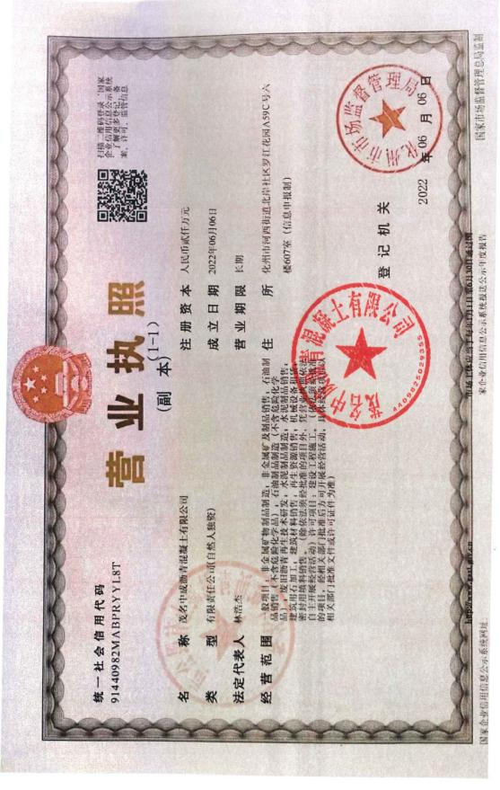附件2 营业执照

附件3 法人身份证复印件

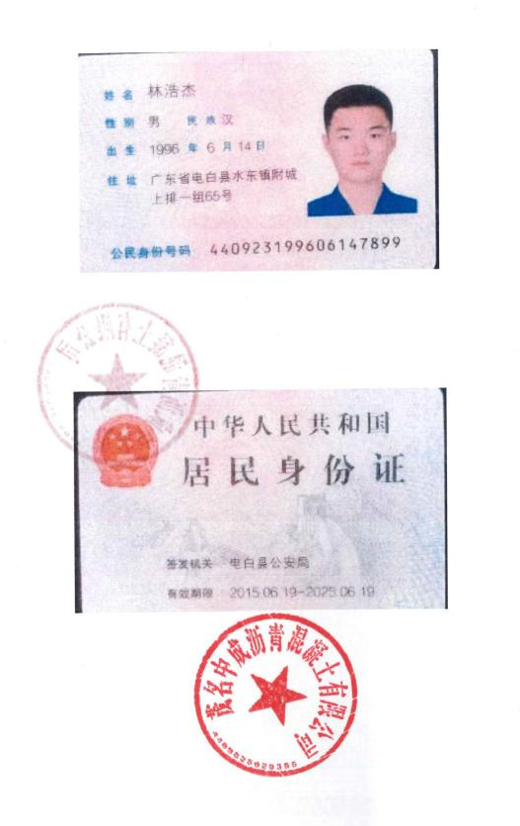

附件4 环评批复

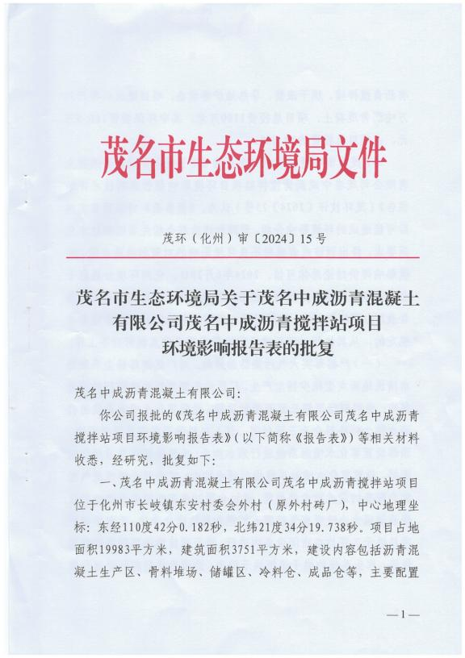

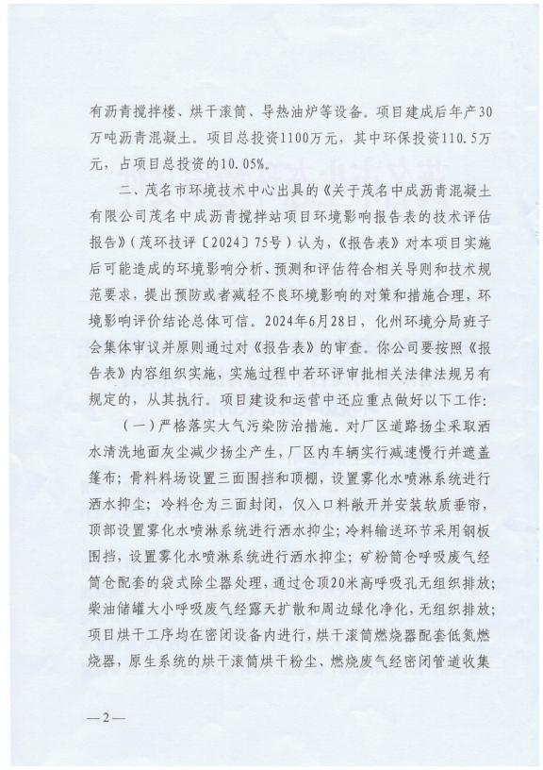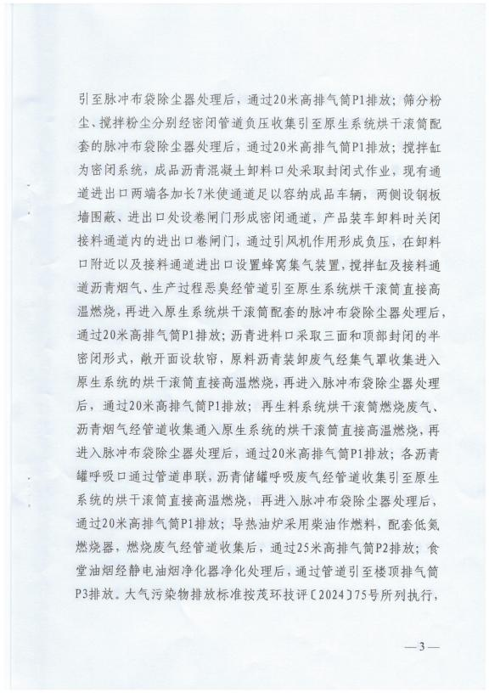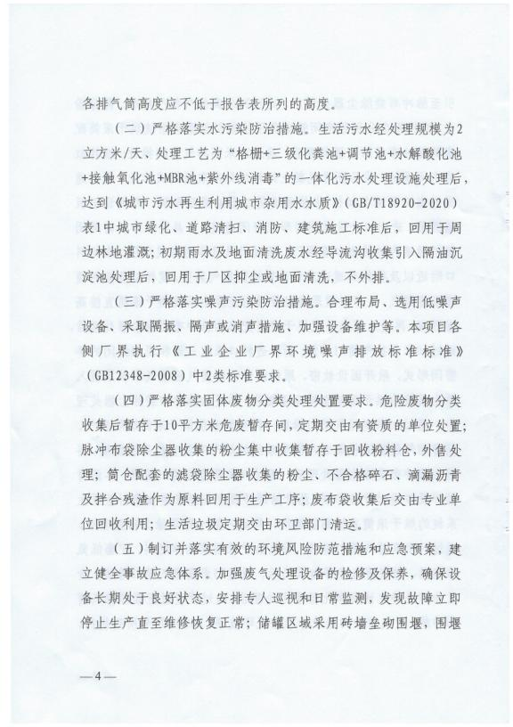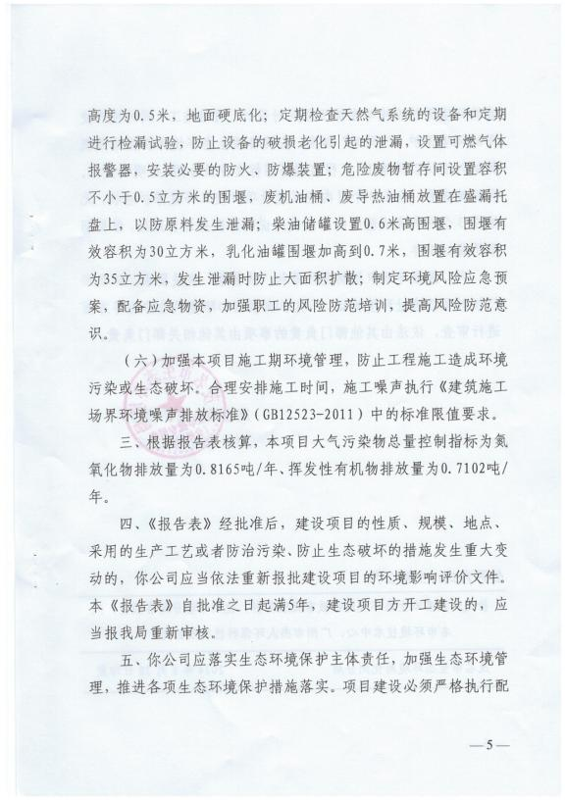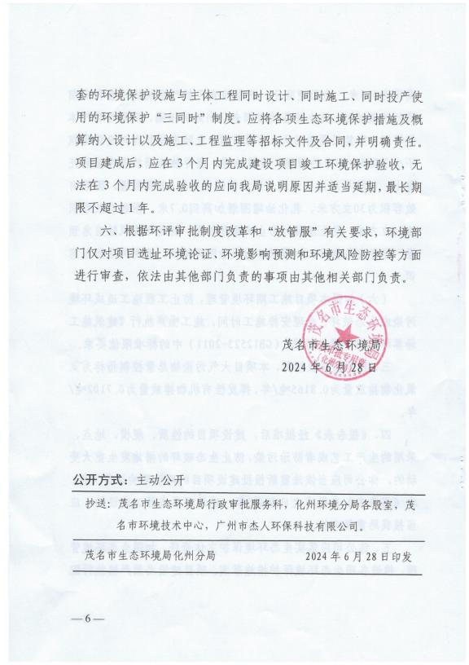

附件5 危废合同

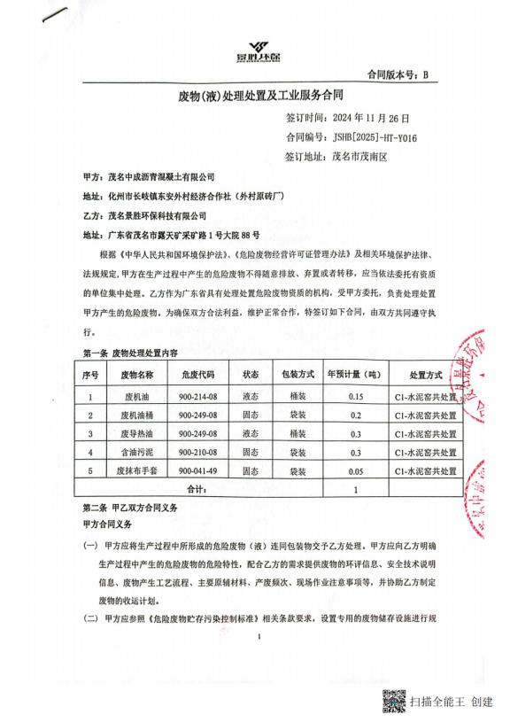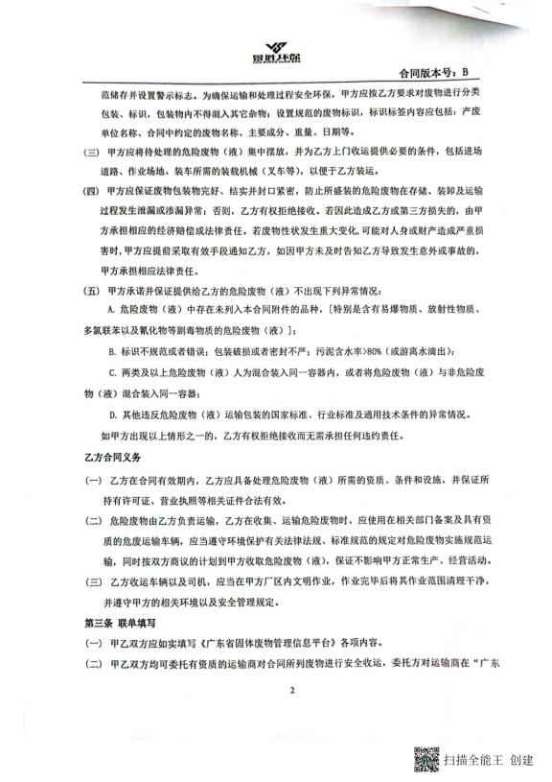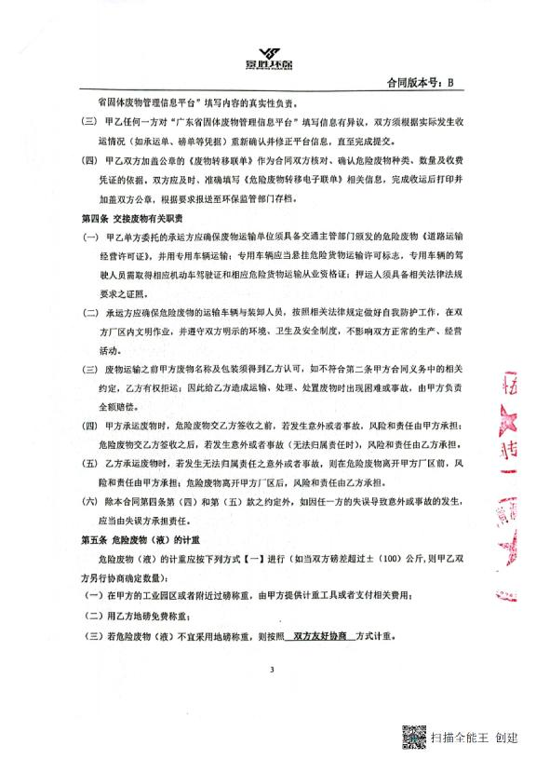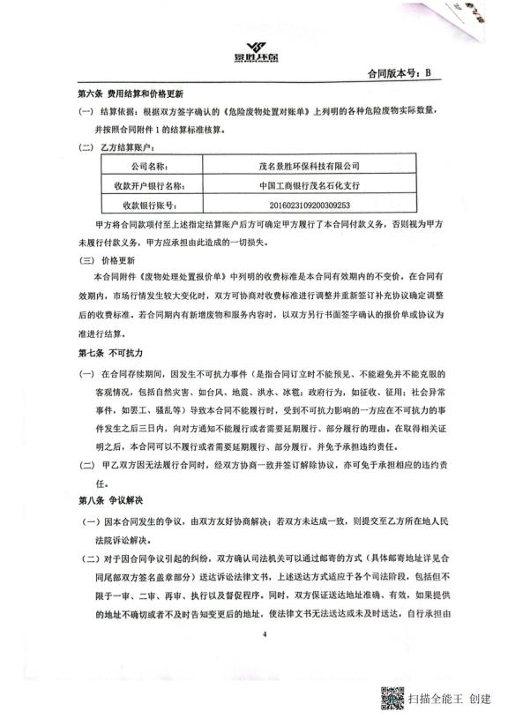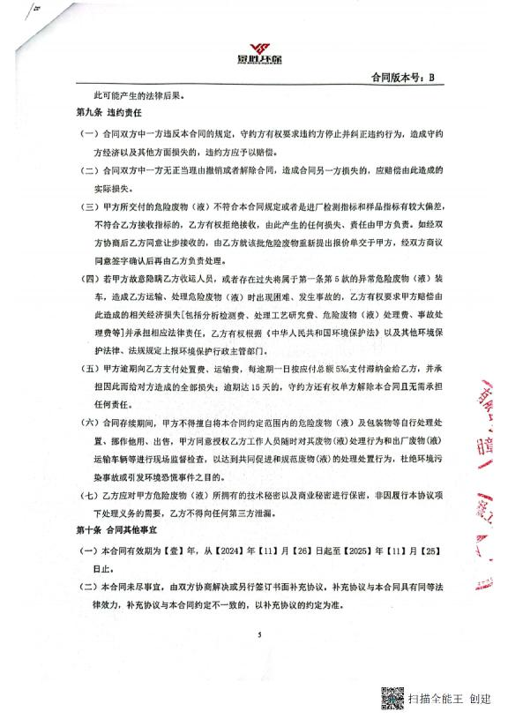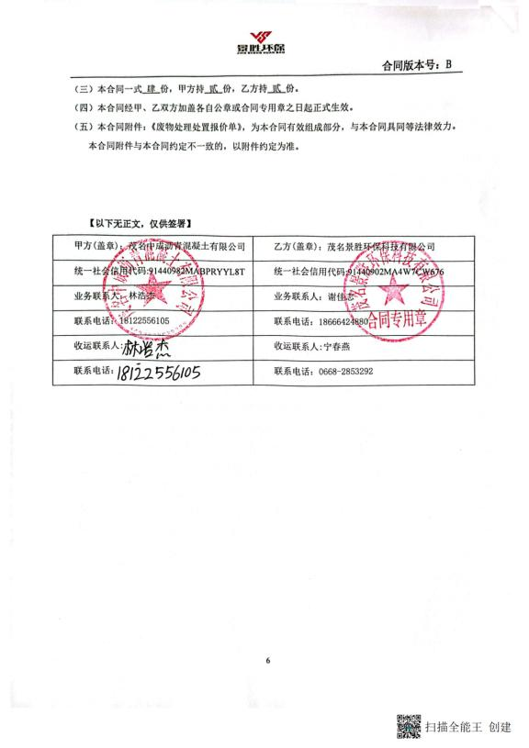

附件6 环保设施

|  |  |  |  |
| --- | --- | --- | --- |
| 10c9e829da4fc164665bbe0df14fd30  一体化处理设施、废水工艺流程及标识 | | | |
| 生活污水回用水池、灌溉水管 | | | |
| 导流沟 | | 三级隔油沉淀池 | |
| 危废间及标识 | | | |
| 73daf2f75c1be9fbb8324c319ddeaf2  搅拌缸和接料通道沥青烟气接入烘干滚筒燃烧管道 | | | 接料通道、蜂窝集气装置 |
| 73daf2f75c1be9fbb8324c319ddeaf2  沥青储罐呼吸废气、原料装卸废气接入烘干滚筒燃烧管道 | | | 6e3ebe90e6a53796116b07ca1ae5853  再生料系统烘干滚筒沥青烟气、燃烧废气接入原生系统烘干滚筒管道 |
| 3a8cf51e1a7bf83a4d5ed4e92637636  烘干滚筒燃烧器 | | | 826842f903de9197919c047fe1ea027  筛分粉尘、搅拌粉尘进入脉冲布袋除尘管道 |
| 脉冲布袋除尘器、排气筒DA002及标识 | | | |
| 导热油炉排气筒DA001及标识 | | | |
| 筒仓滤袋除尘器 | | | |
| **2771db9509680583f4ace9c56891dba**  骨料料场三面围挡+顶棚+雾化水喷淋系统 | 冷料输送钢板围挡和设置雾化水喷淋系统 | | |
| 冷料仓半封闭形式（仅入料口敞开并设软帘），顶部设置雾化水喷淋系统 | | | |
| **a92728e6b9f7289d10f596d755b3226333cb9d58dc22e1374324e0497c28da**  静电油烟净化器及排气筒P3 | | | |

附件7 监测报告

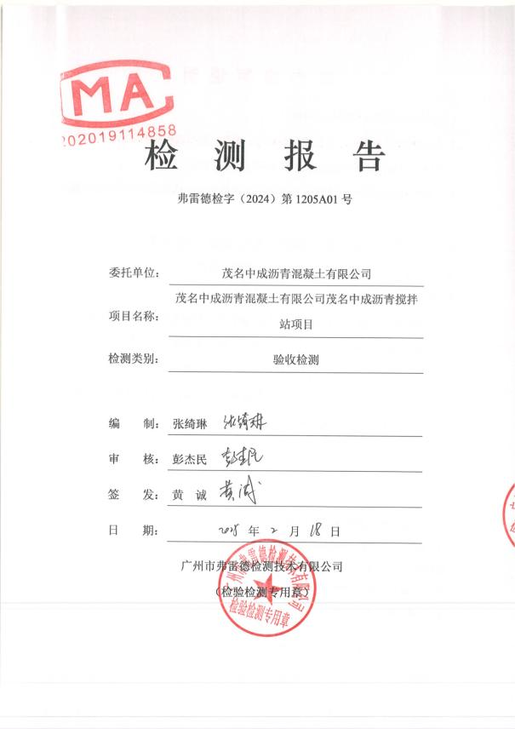 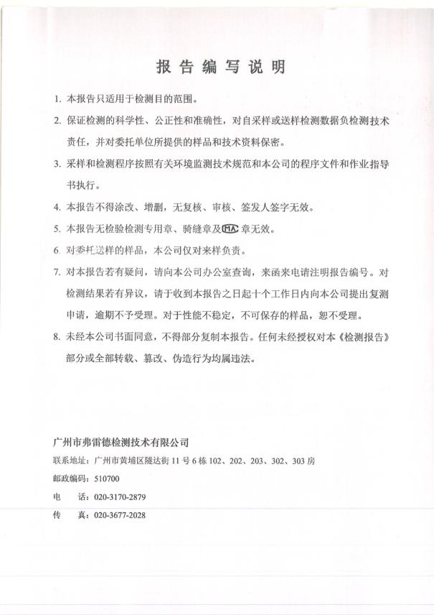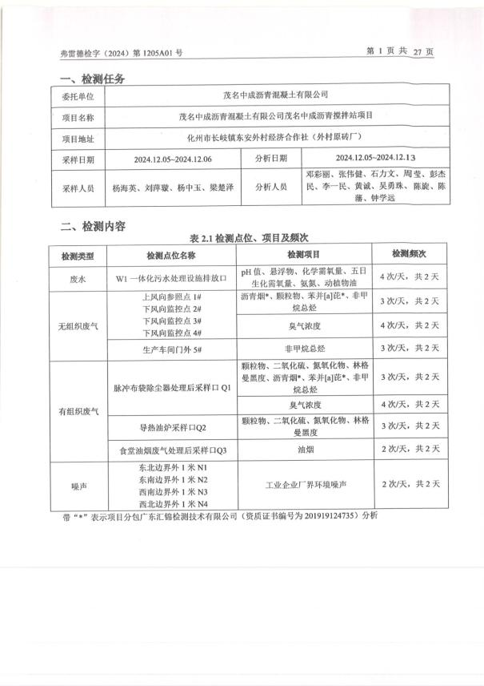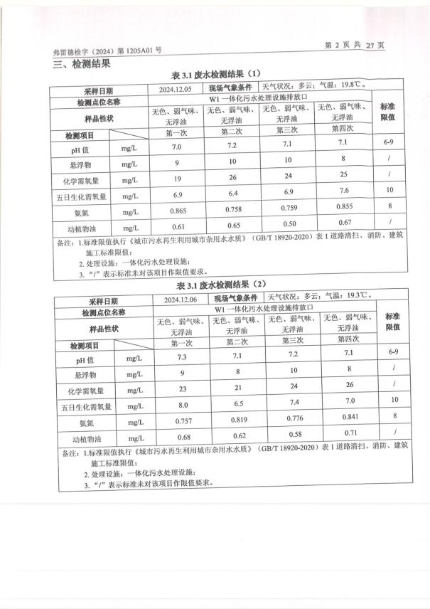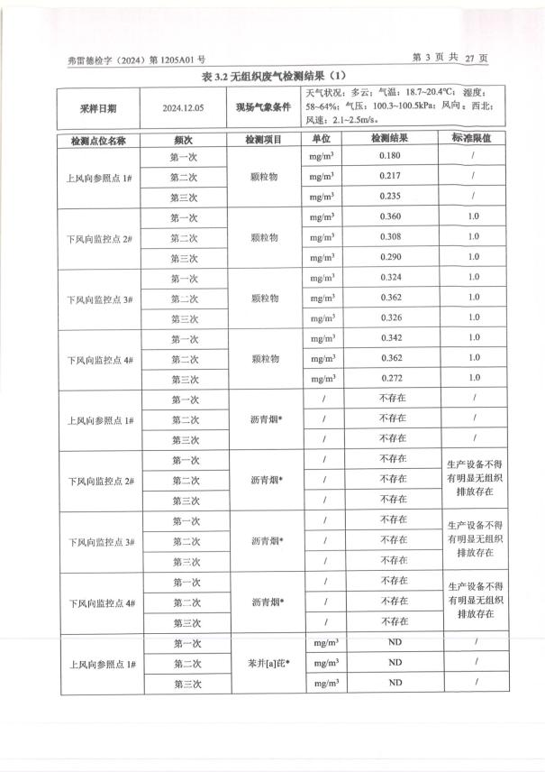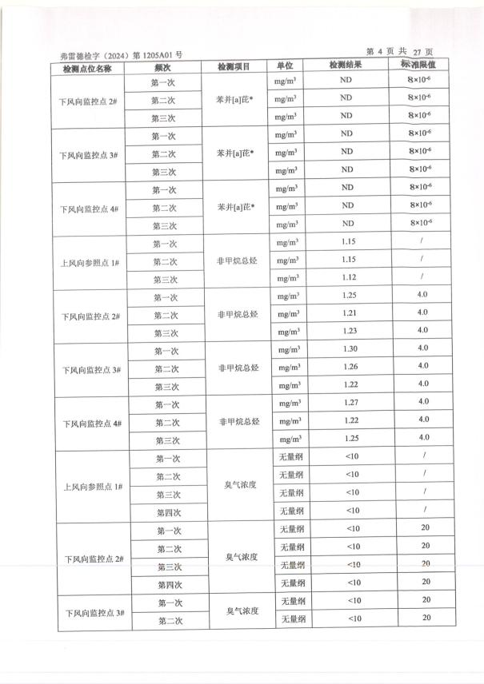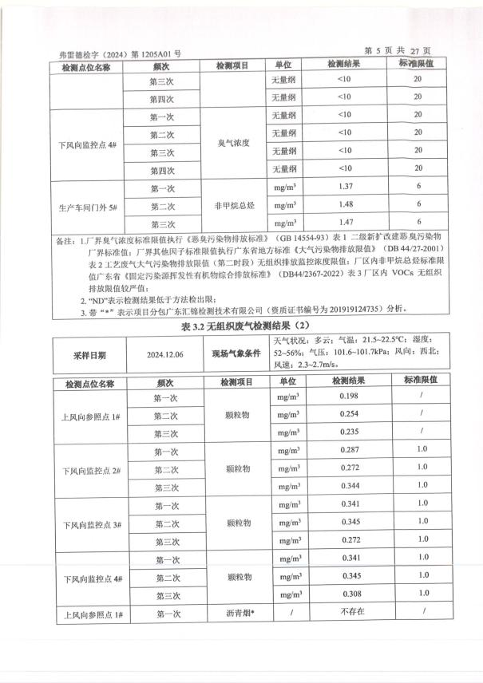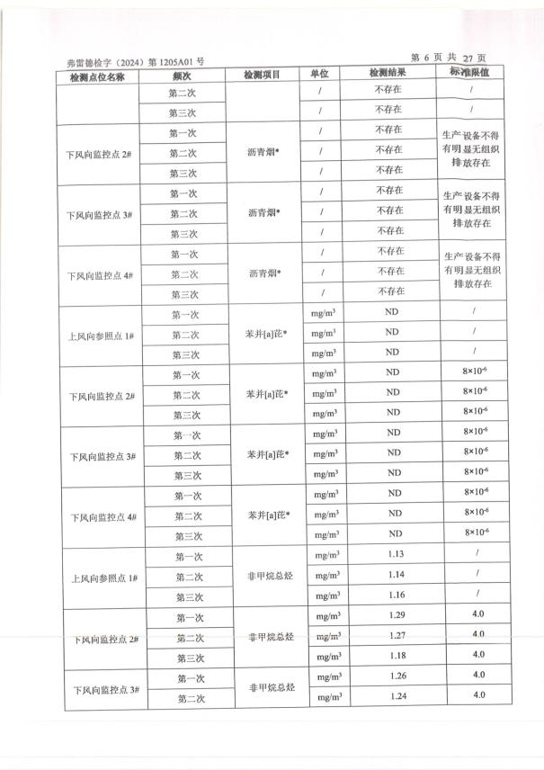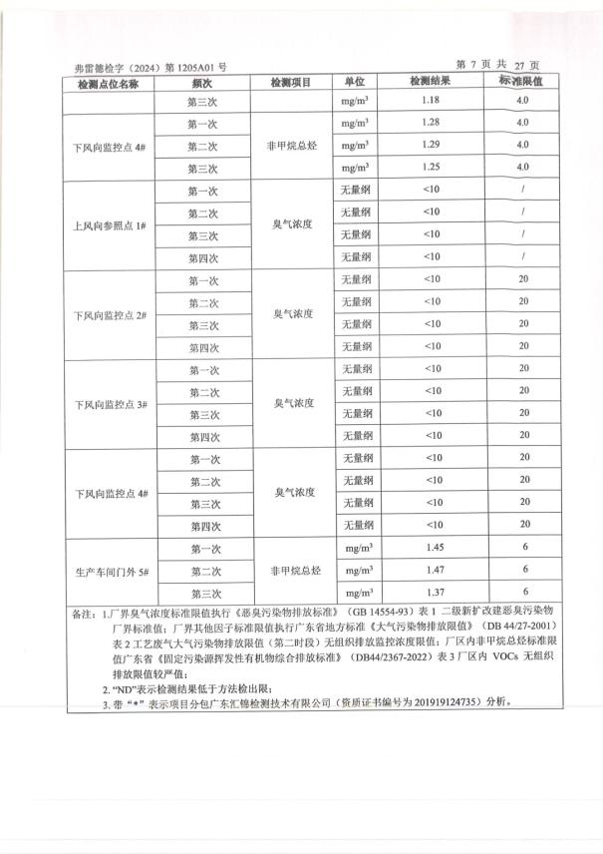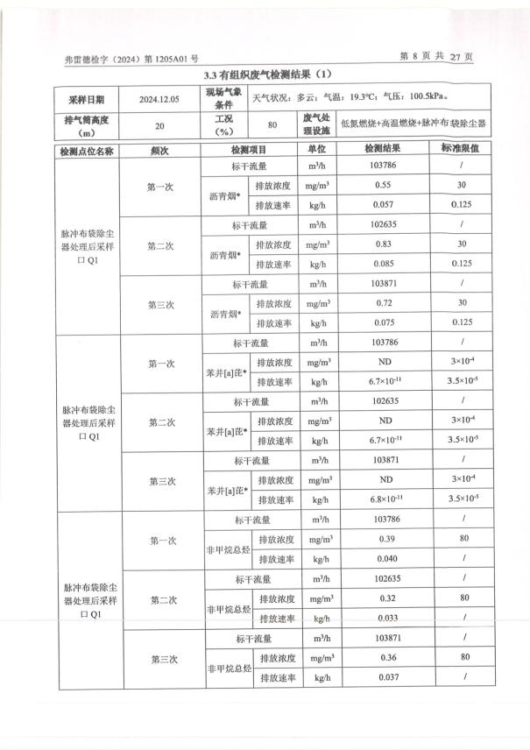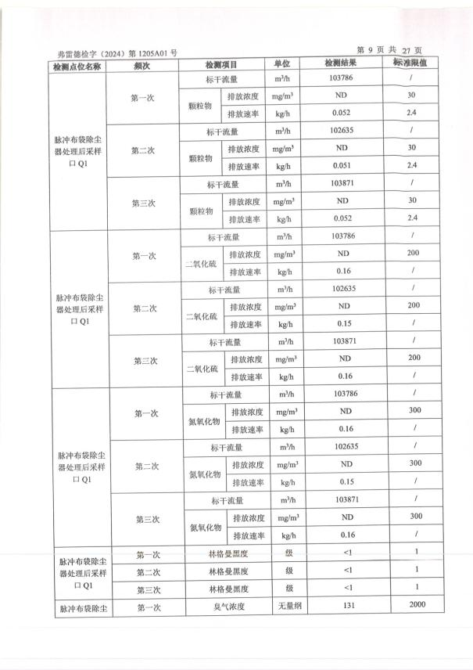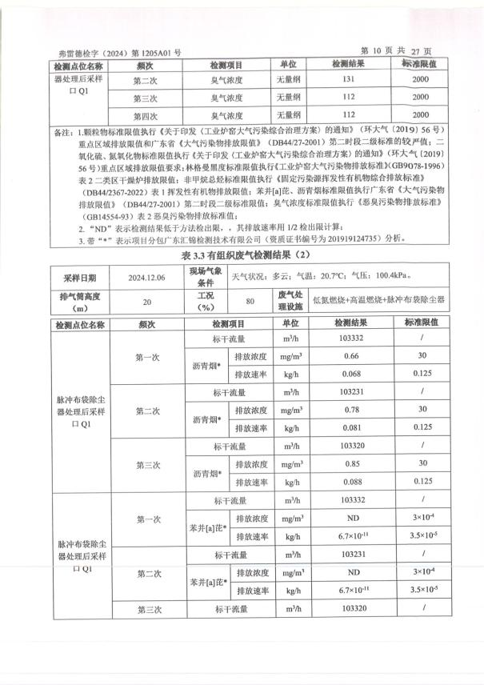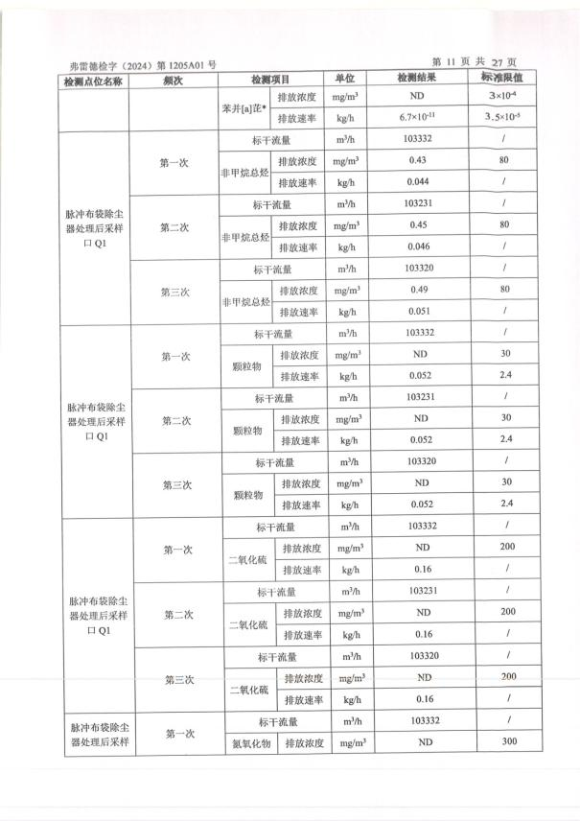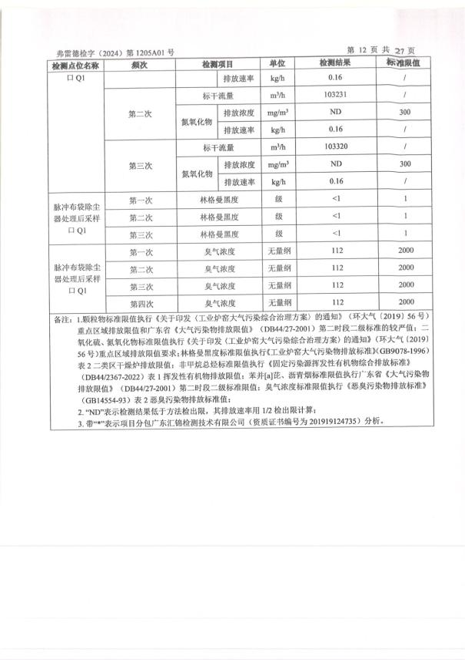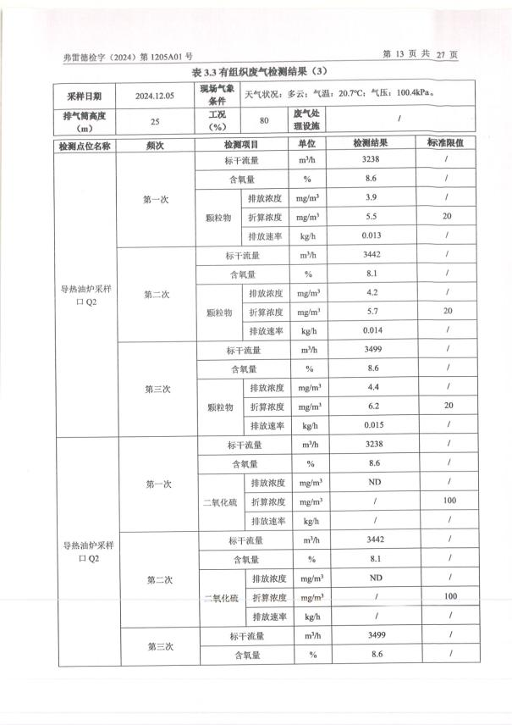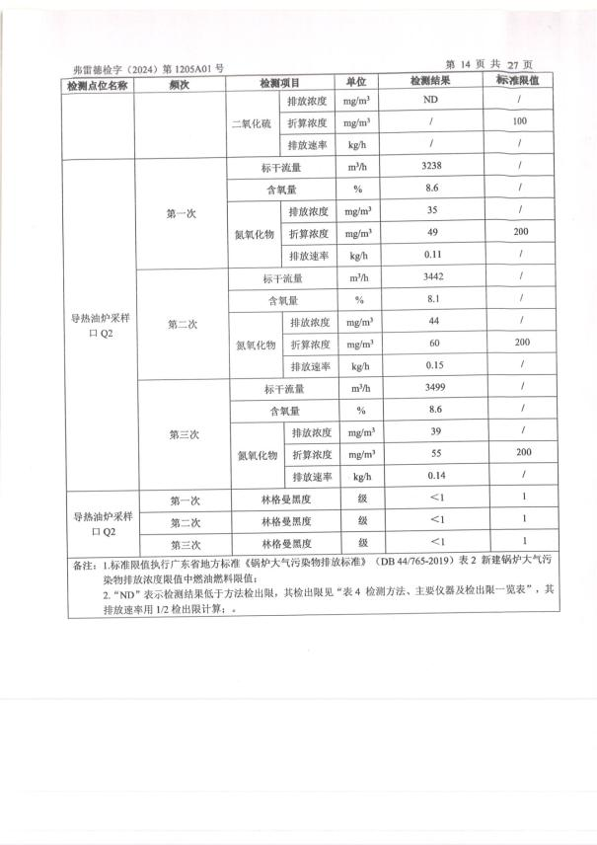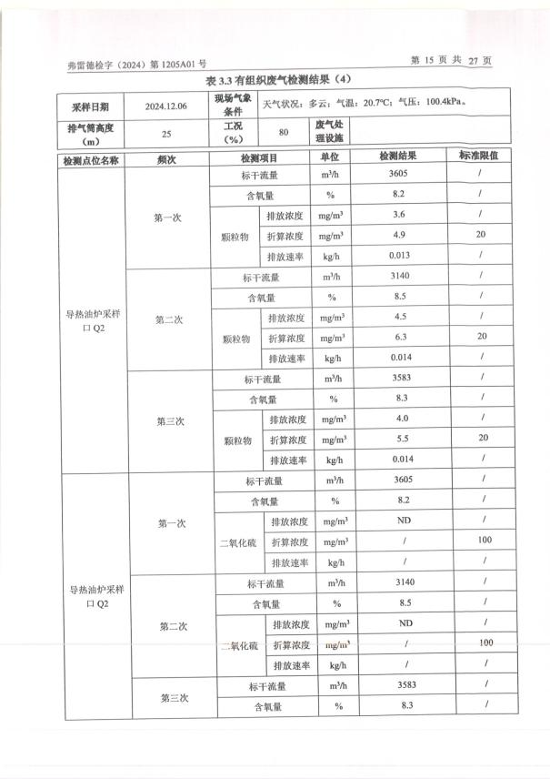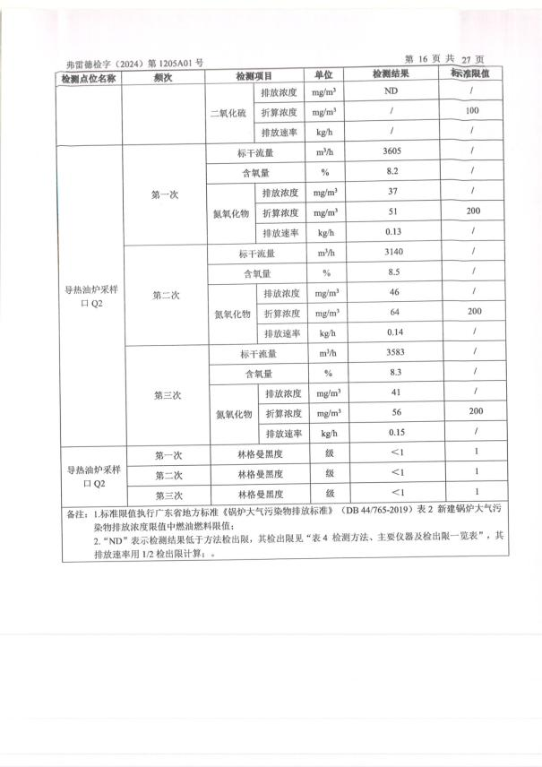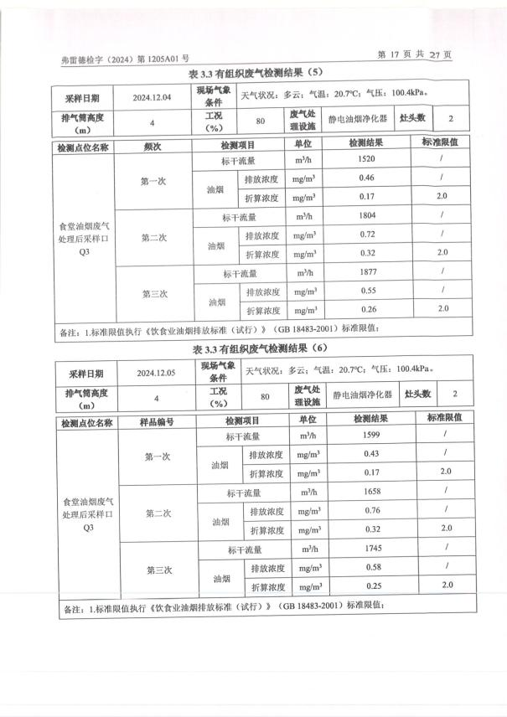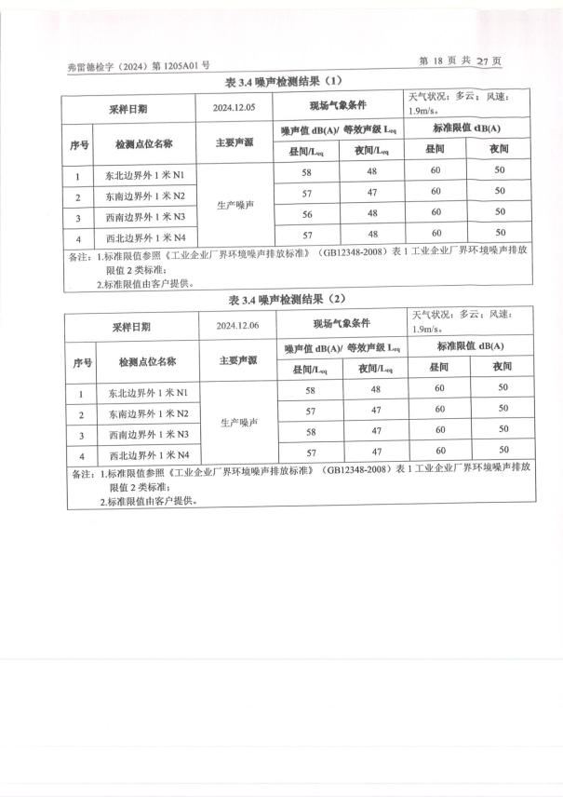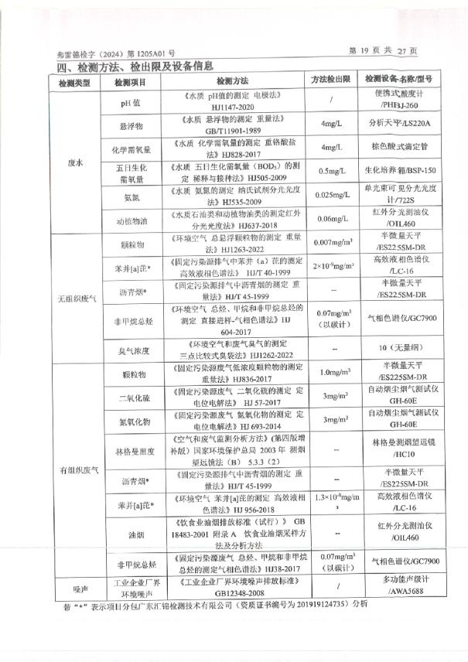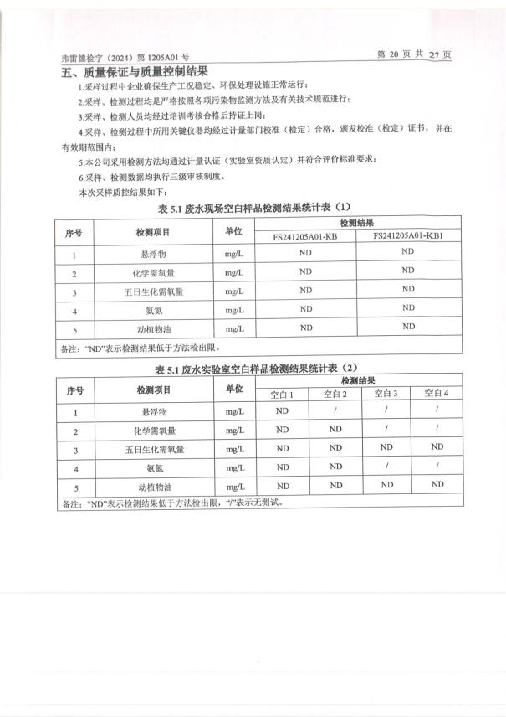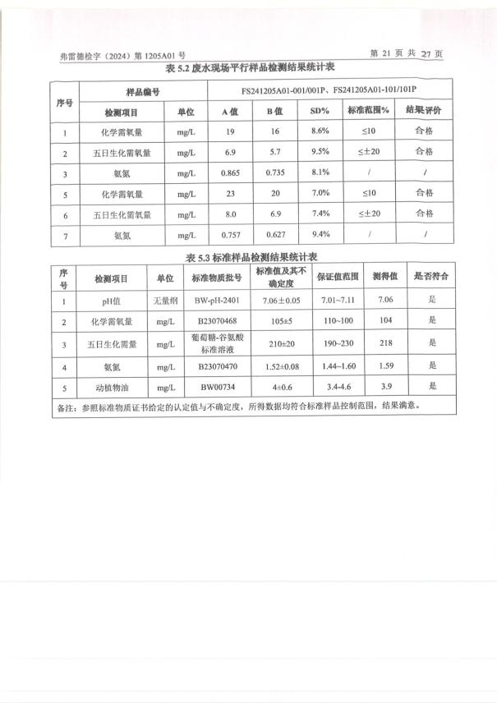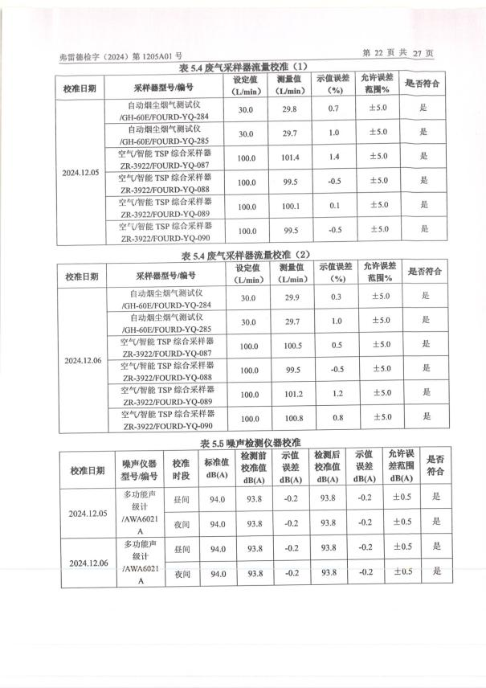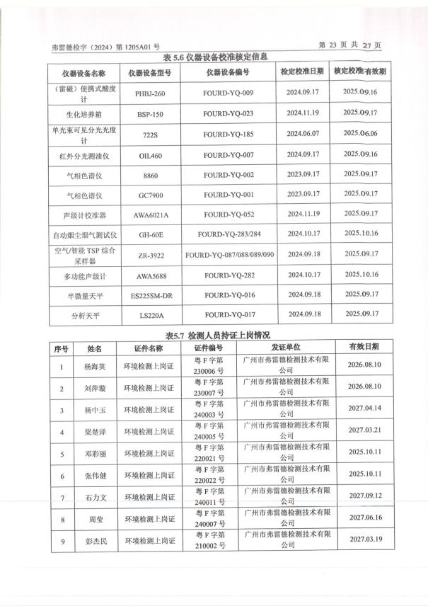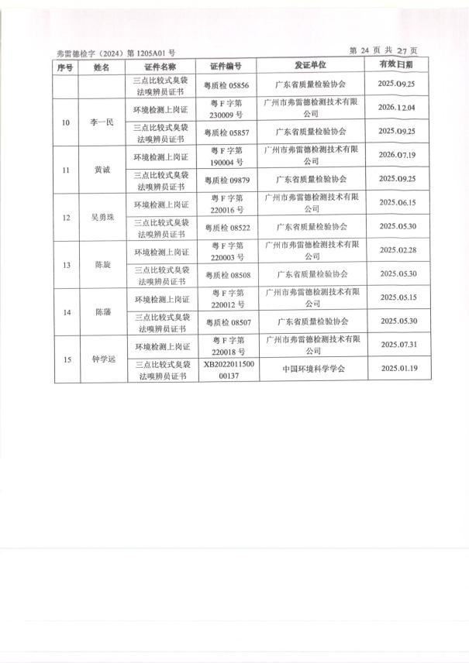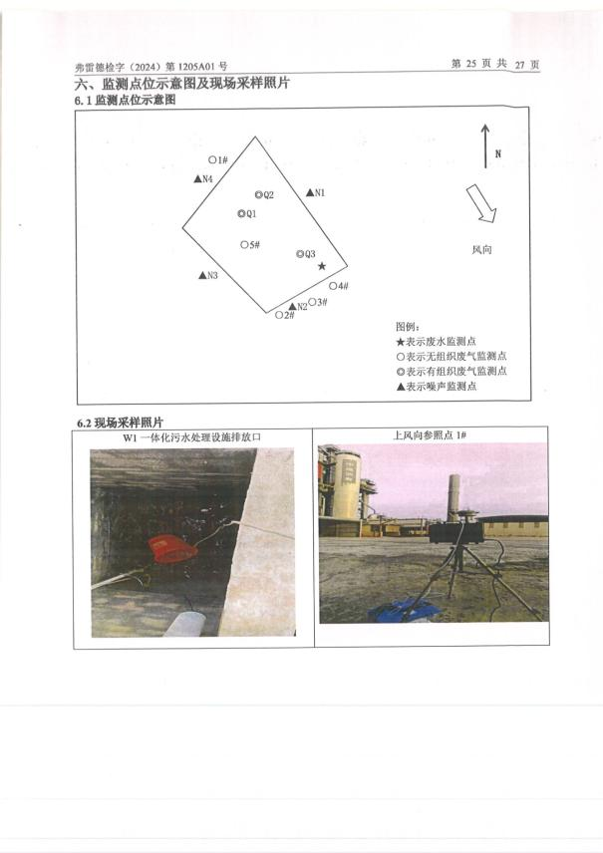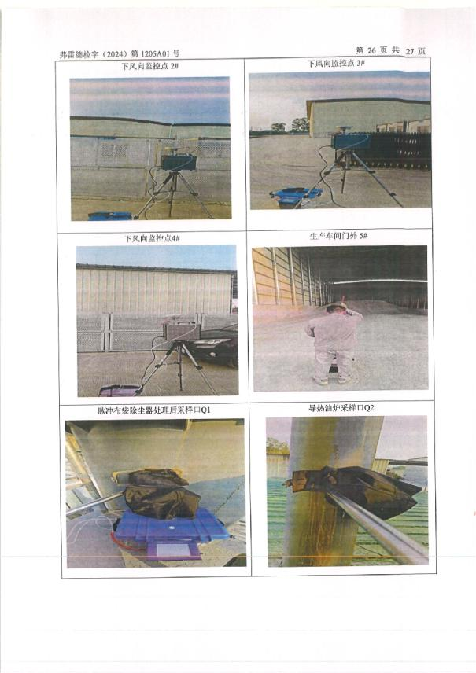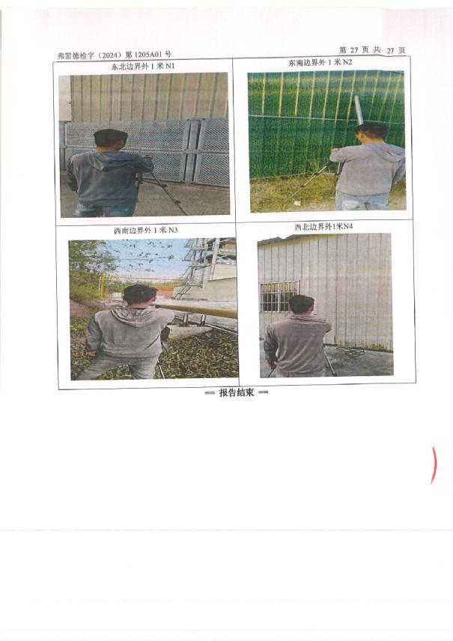

附件8 脉冲布袋除尘器收集的粉尘外售协议

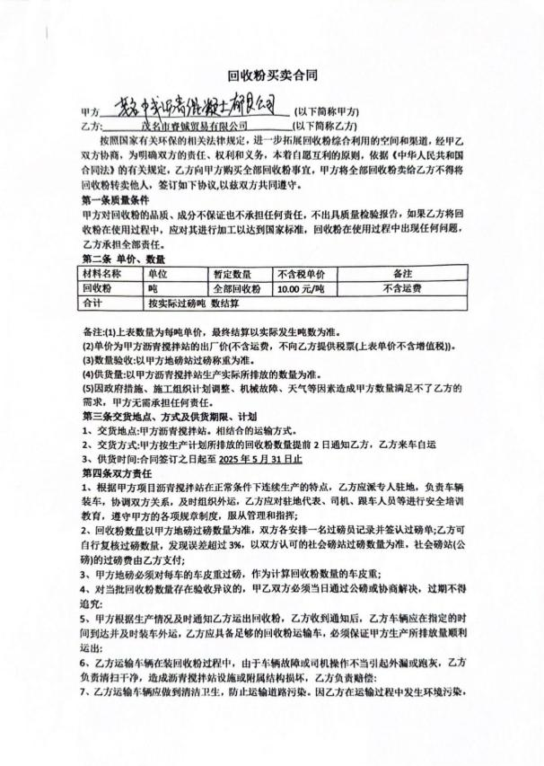 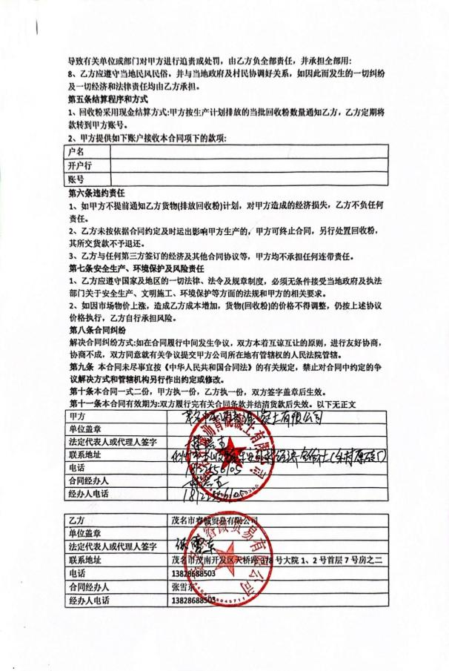

附件9 生活污水灌溉协议

